- 项目实施方案建议书
  - 项目概述
    - 项目背景
为了满足贵单位业务发展的长远需求，贵单位的信息化建设将逐年推进，逐步实现数字化、智能化转型。在这一过程中，IT基础设施的建设至关重要，数据库系统负责海量数据的存储、管理与查询。随着贵单位业务规模的不断扩大和信息化建设的深入，传统的IT系统架构已经无法满足日益增长的数据处理需求，因此，更新和升级现有的数据库软件，已成为推动信息科技建设的迫切需求。
本项目计划采购数据库统软件授权，旨在提升贵单位的信息系统性能，确保数据处理能力的快速响应与稳定性，进一步增强贵单位核心业务系统的安全性、可靠性和可扩展性。此外，采购的数据库系统软件将支持贵单位在云计算、大数据分析、人工智能等新兴技术领域的应用，为未来的技术创新和业务发展奠定坚实的基础。
通过这一软件授权的采购，贵单位能够在保证信息系统持续稳定运营的同时，实现技术更新换代，提升整体信息化水平，满足未来更加复杂和多样化的业务需求，推动贵单位向数字化银行迈进。
    - 项目目标
我公司对该项目予以高度重视，从项目筹备之始，便调配公司内部最精锐的技术团队，确保全方位支持贵单位的信息化建设需求。我们团队包括数据库领域的专家、操作系统资深工程师以及行业资深顾问，拥有丰富的实践经验和深厚的技术积累。在项目启动阶段，我们专门派遣技术团队深入贵单位，对贵单位的业务架构、信息系统现状以及未来发展规划进行全面调研，力求为贵单位量身定制最适合的解决方案。
基于对贵单位的深入了解，我们的技术团队细致剖析了Database Enterprise Edition(DBEE)、Real Application Clusters(RAC)和Active Data Guard(ADG)在贵单位实际应用场景中的适配性，确保在满足当前业务需求的基础上，还能预见并支持贵单位未来的扩展需求。我们不仅关注软件的兼容性、稳定性和安全性，还从系统性能、数据处理能力和操作便捷性等多个维度，综合评估其对贵单位整体信息架构的提升作用。特别是在软件正版化和合规性方面，我们的解决方案完全符合国家和行业的相关规定，为贵单位信息系统的合规性保驾护航。
此外，我们深知贵单位面临着日益激烈的市场竞争和快速发展的业务需求，因此我们在技术方案设计上，注重前瞻性与灵活性，确保软件授权的采购不仅解决贵单位当前的信息化基础问题，更能为贵单位未来业务拓展、技术创新及数字化转型提供持续、可靠的技术支撑。通过这一高效且稳定的数据库，贵单位将在数据存储、业务处理、系统整合等方面获得极大的性能提升，进而支撑贵单位在数字化金融、智能化服务等多个领域的业务创新与扩展。
我公司承诺，项目实施过程将严格按照既定计划推进，确保按时、按质、按量交付，并在后期提供持续的技术支持与运维保障，确保贵单位信息系统的稳定运行和长期发展。
    - 项目内容
贵单位本 项 目 计 划 采 购 Oracle Database Enterprise Edition(DBEE) ， Real Application Clusters(RAC)，Active Data Guard(ADG)产品，含三年原厂标准技术服务。
本项目具体采购内容如下：

项目名称 | 产品模块功能描述 | 使用权类型 | 许可类型 | 数量 | 备注
2025 年基础设  施维保项目  （2025-2027 年  数据库产品升 级服务） | Database Enterprise  Edition(DBEE) | 永久 | CPU | 6 | 包含三年 原厂标准 技术服务
2025 年基础设  施维保项目  （2025-2027 年  数据库产品升 级服务） | RealApplication Clusters(RAC) | 永久 | CPU | 6 | 包含三年 原厂标准 技术服务
2025 年基础设  施维保项目  （2025-2027 年  数据库产品升 级服务） | Active Data Guard(ADG) | 永久 | CPU | 6 | 包含三年 原厂标准 技术服务
  - 详细要求
    - 详细需求
      - 业务需求
我公司已完全知晓，贵单位Database Enterprise Edition(DBEE)、Real Application Clusters(RAC)和Active Data Guard(ADG)授权的采购，为满足软件正版化的合规需求。这一举措不仅确保了贵单位在信息系统建设过程中处于领先位置，更标志着贵单位在信息科技领域迈出了坚实的一步，为日后的技术升级和业务拓展奠定了坚实的基础。
通过完成正版软件授权的采购，贵单位的核心信息系统将获得更为强大的技术支持与保障。Oracle数据库软件以其卓越的性能和可靠性，将有效提升贵单位的数据存储与处理能力，支持更大规模的数据管理和分析需求。而Database Enterprise Edition(DBEE)、Real Application Clusters(RAC)和Active Data Guard(ADG)，具备了较强的安全性、稳定性以及灵活的系统管理能力，能够为贵单位提供更加安全、高效的技术环境，特别是在面对日益复杂的网络安全挑战时，能够有效保护贵单位的核心业务数据免受外部威胁。
不仅如此，采购正版授权软件还能够确保贵单位在未来的技术创新和应用发展中，具备持续更新和技术支持的能力。我司的技术团队将为贵单位提供定期的软件更新、技术优化和系统维护，确保贵单位在未来能够充分利用新技术，实现更高效的业务运行，并在数字化转型的道路上走得更加稳健。
我们深知，信息化建设的每一步都直接关系到贵单位业务的稳定性与发展，因此，完成这项软件授权采购不仅是对合规性的保障，也是对贵单位未来可持续发展的有力支持。我公司将继续提供全方位的技术服务与支持，协助贵单位在软件的使用过程中实现最大化的价值，推动贵单位信息系统的高效运行与创新发展
      - 功能需求
Oracle数据库需满足贵单位生产系统数据库的高标准需求，尤其是在灵活性、易用性、可靠性和高安全性方面。Oracle数据库采用先进的架构设计，能够根据贵单位不同业务场景的需求灵活调整配置和资源分配，支持复杂的多样化架构，确保系统能够在各种业务环境下平稳运行。特别是在大规模并发事务处理和事务-分析混合型业务处理方面，Oracle数据库展现了卓越的性能，能够通过优化资源管理，保证高效的数据处理能力。
Oracle数据库支持动态分配计算资源，实现对系统资源的精细化管理。通过合理配置，贵单位能够在保证高性能的同时，大幅降低成本投入。为进一步优化系统性能，Oracle数据库还可以通过客户端来实现读写事务的自动分离。具体来说，读事务可在备机执行，写事务则集中在主机执行，从而有效减轻主机负载，提高系统的整体响应速度和稳定性。此外，Oracle数据库还支持通过配置多个备机节点资源，以此提升系统的并发能力和容错能力，进一步增强系统的性能与可扩展性，为贵单位的业务需求提供强有力的技术支撑。
Real Application Clusters(RAC)和Active Data Guard(ADG)则完全符合贵单位在现代化IT架构中的多项技术要求。作为一款高度安全、可靠的技术，为贵单位提供强大的应用隔离与兼容性支持，确保各类关键业务软件能够在其上稳定运行，无论是在传统的应用部署，还是在现代化的云计算和容器化环境中，都能确保系统的兼容性和稳定性。此外，Real Application Clusters(RAC)和Active Data Guard(ADG)还具备高效的资源管理能力，能够充分发挥贵单位现有硬件资源的性能，兼容贵单位现有的服务器硬件，包括CPU、存储、网络设备等，为贵单位的硬件平台提供长期的支持和优化方案。
在此基础上，Real Application Clusters(RAC)和Active Data Guard(ADG)能够确保贵单位业务系统的高效运行，同时为贵单位未来的技术创新与扩展提供可持续的支持。通过Real Application Clusters(RAC)和Active Data Guard(ADG)可以帮助贵单位实现资源的最大化利用，降低IT运维成本，提升系统的可扩展性和灵活性，以应对未来可能的技术变革与业务需求变化。
结合Oracle数据库和Real Application Clusters(RAC)和Active Data Guard(ADG)的强大技术优势，贵单位将能够实现数据处理能力、系统稳定性与资源利用效率的全面提升，为贵单位的数字化转型提供有力的技术保障，确保贵单位在激烈的市场竞争中始终保持领先地位。
    - 技术服务要求
      - 技术总体要求
为满足贵单位数据库采购需求，我公司提供的Database Enterprise Edition(DBEE)、Real Application Clusters(RAC)和Active Data Guard(ADG)，将全面支持贵单位的平稳过渡与持续稳定运行。以增强可控的技术能力，降低外部风险，并推动业务系统的发展。
Database Enterprise Edition(DBEE)、Real Application Clusters(RAC)和Active Data Guard(ADG)的选型，正是基于这一战略需求。作为国际领先的数据库产品，Oracle数据库不仅在数据处理性能、稳定性和安全性方面具有强大的优势，而且在操作系统的兼容性和支持上也做到了全面优化，能够确保贵单位现有数据库系统的无缝迁移和高效运行。通过引入Oracle数据库，贵单位能够充分利用技术的优势，确保数据主权和信息安全。
Database Enterprise Edition(DBEE)、Real Application Clusters(RAC)和Active Data Guard(ADG)具备高度的兼容性和灵活性，能够完美适配贵单位现有的硬件平台，包括服务器、存储、网络设备等，保证关键业务系统能够稳定运行。此外，Real Application Clusters(RAC)和Active Data Guard(ADG)还为贵单位提供了安全、可靠的技术支持，能够有效隔离不同应用，提高系统的资源利用率，确保能够支持多种业务需求的灵活部署与扩展。
在项目实施过程中，我们将严格按照贵单位的需求，协助进行系统的兼容性测试、性能调优和迁移规划，确保在改造过程中不影响贵单位的日常运营与业务发展。同时，我们将为贵单位提供全面的技术支持与培训，确保贵单位IT团队能够快速掌握系统的操作与维护技能，保障系统的长期稳定运行。
通过引入Oracle数据库和Real Application Clusters(RAC)和Active Data Guard(ADG)，贵单位能够为未来的技术创新、业务发展和自主可控的数字化转型奠定坚实基础，进一步增强贵单位在信息化建设中的竞争力和市场地位。
      - 售后服务要求
自项目验收之日起，原厂将为贵单位提供为期三年的免费标准服务，确保系统的稳定运行和高效支持。具体服务内容如下：
（1）电话支持：为确保贵单位在系统运行过程中能够获得及时、专业的技术援助，我们将为贵单位提供专属的电话支持服务，服务时间为7*24小时全天候，全年无休。无论是工作日、节假日，贵单位都可以随时拨打热线电话联系我们的技术支持团队，确保任何紧急问题都能得到快速响应和处理。
电话支持将包括以下具体内容：
故障排除：在出现系统故障或技术问题时，贵单位可通过电话直接与技术支持团队联系，我们的工程师将迅速评估故障情况，并引导贵单位进行初步的故障排查。若问题较为复杂，支持工程师将提供详细的操作指导或安排远程访问，快速定位问题根源，并协助贵单位完成故障修复。对于常见问题和已知的系统缺陷，我们的支持团队将在第一时间提供解决方案，帮助贵单位最小化故障影响。
紧急问题响应：对于系统运行中的紧急问题，电话支持将是第一响应渠道。支持团队会优先处理高优先级问题，确保贵单位的核心业务系统尽可能不受影响。我们将根据问题的严重性，提供实时沟通，定期更新进展，并协调相关资源进行快速处理，力求在最短时间内恢复系统正常运行。
问题记录与跟踪：每一个通过电话提交的技术问题都会被详细记录并创建跟踪记录，确保贵单位在处理问题时获得持续的支持。无论是正在解决的问题，还是后续的回访，我们都会通过电话跟进，确保问题得到全面解决，并为贵单位提供持续的技术支持和预防性维护建议。
远程协助启动：在电话支持的基础上，如果故障无法通过电话解决，或问题需要更深入的分析和处理，我们将提供远程协助服务。技术支持工程师会通过远程访问系统，直接进入贵单位的操作环境，进行实时调试和修复。通过这种方式，贵单位无需等待现场工程师到达，即可在最短时间内得到专业的解决方案。
技术培训和指导：电话支持不仅仅限于故障处理，还可以为贵单位提供日常使用中的技术指导。若贵单位在使用过程中有任何疑问，技术支持团队可以提供针对性的培训与操作建议，帮助贵单位更好地理解和应用Oracle数据库和Real Application Clusters(RAC)和Active Data Guard(ADG)的各项功能，提升贵单位团队的技术能力，确保系统的高效运营。
（2）软件升级：为了确保贵单位的Database Enterprise Edition(DBEE)、Real Application Clusters(RAC)和Active Data Guard(ADG)始终保持最佳的性能和最新的功能，我们将为贵单位提供全面的软件升级服务。软件升级不仅是为了保证系统的安全性、稳定性和兼容性，还能优化系统性能，提升用户体验，确保贵单位在激烈的市场竞争中保持技术领先优势。
具体的软件升级服务内容包括：
补丁升级与漏洞修复：我们会定期发布软件补丁，修复已知的安全漏洞和软件缺陷。这些补丁将根据最新的安全研究和行业最佳实践进行发布，确保贵单位的数据库系统和操作系统始终处于最新的安全防护状态。无论是操作系统的安全漏洞还是数据库平台的稳定性修复，所有补丁升级将及时推送，并通过系统的自动更新功能或人工确认操作进行部署。
功能增强与优化升级：随着技术的发展和贵单位业务需求的变化，我们会定期发布软件的新版本，增加新的功能模块或优化现有功能。这些功能升级将涵盖数据库的高效查询、事务处理性能的提升、数据备份与恢复的优化等方面，Real Application Clusters(RAC)和Active Data Guard(ADG)则将提供更多的硬件支持、系统管理工具、容器化功能等，帮助贵单位更好地应对技术变革和市场需求。
系统性能调优：除了常规的软件升级外，我们还将为贵单位提供性能调优服务。根据贵单位的实际应用需求和系统运行状况，技术支持团队将评估数据库和操作系统的资源利用情况，并通过配置优化、参数调整、存储调度等方式，提升系统的整体性能。这些优化措施将帮助贵单位充分释放硬件资源，提升系统的并发处理能力，减少响应时间，增强系统稳定性。
兼容性和版本更新：为了保证贵单位在软件升级过程中能够与现有硬件设备和外部系统保持兼容，我们将进行严格的兼容性测试，确保软件的新版本能够平稳运行在贵单位的现有硬件和技术环境中。此外，随着技术的进步，我们还将确保系统能够适应未来版本的更新，避免因技术更新滞后造成系统不兼容或性能瓶颈。
升级通知与执行支持：每次软件升级之前，我们将提前通知贵单位，并提供详细的升级计划和变更日志，帮助贵单位了解升级内容和可能带来的影响。贵单位可以根据具体需求，选择适当的时间进行升级，以尽量减少对业务操作的影响。对于重大版本升级，我们的工程师将提供现场或远程协助，确保升级过程顺利完成，及时排除可能出现的任何问题。
长期维护与技术支持：在升级后的维护阶段，我们将继续为贵单位提供技术支持，解决任何由升级引发的新问题或系统兼容问题。此外，技术支持团队还将为贵单位提供定期的系统健康检查，确保系统运行高效无忧。
通过这一软件升级服务，贵单位将始终享有最新的技术优势和最高水平的安全保障，从而在信息化建设和数字化转型过程中始终处于领先地位。
（3）远程支持：为了确保贵单位在使用Database Enterprise Edition(DBEE)、Real Application Clusters(RAC)和Active Data Guard(ADG)的过程中，能够及时、高效地解决各类技术问题，我们将提供全面的远程支持服务。远程支持是一种高效、灵活的技术支持方式，能够让贵单位在无需等待现场工程师的情况下，迅速获得问题诊断和解决方案，从而最大限度地减少系统停机时间，保障贵单位业务的连续性和稳定性。
具体的远程支持服务内容包括：
实时故障诊断与修复：当贵单位在使用过程中遇到系统故障、性能瓶颈或其他技术问题时，贵单位可以通过电话或在线平台请求远程支持。我们的工程师将在第一时间通过远程连接进入贵单位的系统环境，实时进行故障诊断，定位问题根源，并提供相应的修复方案。通过远程支持，技术支持团队能够快速响应，及时解决问题，确保系统快速恢复正常运行。
问题复现与跟踪：在故障处理过程中，如果问题难以立即定位或解决，远程支持工程师将与贵单位的IT团队紧密配合，通过远程复现问题、调试日志、检查系统配置等多种手段，逐步分析和排查问题，直至找到根本原因。所有问题的解决过程和结果将进行详细记录，确保问题得到彻底解决，并避免未来出现类似问题。
系统优化与性能调优：除了故障修复，远程支持还将涵盖系统性能的优化和调整。当贵单位的系统出现性能瓶颈时，远程支持工程师可以通过远程连接，分析数据库的查询效率、操作系统的资源利用、网络延迟等问题，提供针对性的优化建议和配置调整方案。例如，调整数据库索引、优化查询语句、调整内存分配策略等，以提升整体系统的性能和响应速度。
安全漏洞排查与修复：如果系统出现安全漏洞或受到网络攻击，远程支持团队将在第一时间进行排查，诊断潜在的安全隐患，并提供针对性的修复措施。这包括及时应用安全补丁、调整系统配置、检查访问权限设置等，确保贵单位的系统不受外部威胁的影响，数据安全得到保障。
技术指导与咨询：远程支持不仅限于故障排除，还包括日常使用中的技术指导。当贵单位在系统的使用过程中遇到技术疑问或需要优化的建议时，贵单位可以随时向我们申请远程支持。我们的工程师将通过远程方式，向贵单位提供详细的技术讲解、最佳实践和操作建议，帮助贵单位提高系统的使用效率和操作水平。
定期远程健康检查：为了提前预防潜在问题，我们将为贵单位提供定期的远程健康检查服务。在每个季度或根据贵单位需求，远程支持工程师将进行系统的健康检查，包括数据库性能评估、操作系统资源使用情况、网络状态监控等，提前发现系统可能存在的瓶颈或风险点，并及时提供解决方案。这将有助于贵单位更好地维护和优化系统，保障业务的高效运行。
升级支持：在系统升级过程中，远程支持将提供全程技术保障。工程师将协助贵单位进行软件版本的升级、补丁安装以及版本迁移，确保升级过程平稳顺利，避免因升级造成的系统中断或数据丢失。在升级后，我们的工程师还将进行远程验证，确保新版本系统的稳定性和性能，解决任何升级过程中可能出现的问题。
多渠道远程支持：贵单位可通过多种渠道获取远程支持服务，包括电话、邮件、在线平台等。无论贵单位使用的是哪种通讯方式，远程支持工程师将迅速响应并启动支持流程。此外，我们的远程支持系统将提供实时反馈和进度更新，贵单位可以随时了解问题处理的最新状态。
通过远程支持服务，贵单位能够在无需等待现场工程师的情况下，迅速解决技术问题，并获得高效的技术指导。这种灵活、高效、低成本的支持方式，将大大提高贵单位系统的响应速度和运行稳定性，保障贵单位的核心业务系统能够高效、平稳地运行。
（4）技术咨询：为了帮助贵单位更好地理解和应用Oracle数据库及Real Application Clusters(RAC)和Active Data Guard(ADG)，并确保系统能够满足未来业务需求，我们将为贵单位提供全面、专业的技术咨询服务。技术咨询不仅限于解决现有问题，还包括系统架构设计、优化建议、最佳实践分享等多个方面，帮助贵单位在信息技术领域实现长远的技术发展和战略目标。
具体的技术咨询服务内容包括：
系统架构设计与优化咨询：在贵单位的数据库系统和操作系统实施过程中，我们的专家团队将为贵单位提供系统架构设计咨询服务。根据贵单位的业务需求、技术架构以及未来发展规划，技术团队将提供量身定制的架构设计方案。我们将帮助贵单位选择最佳的数据库架构、服务器部署方案、存储设计等，以确保系统的高可用性、扩展性和灵活性。对于现有系统的架构，我们也将提供优化建议，帮助贵单位降低系统复杂度，提高效率和性能。
数据迁移与整合咨询：随着贵单位业务发展和信息化建设的不断推进，可能需要进行数据迁移、整合或系统升级。我们将提供详细的数据迁移咨询服务，帮助贵单位规划并执行安全、可靠的数据迁移过程，确保在迁移过程中数据的完整性、准确性和安全性。此外，针对不同数据源和系统之间的整合需求，我们将提供系统集成方案和建议，确保系统之间无缝对接，数据流畅传输。
性能调优与资源优化咨询：为帮助贵单位最大限度地发挥现有资源的效能，我们将提供全面的性能调优咨询服务。无论是数据库的查询性能优化、操作系统的资源调度，还是硬件资源的优化配置，我们的专家团队将分析贵单位系统的瓶颈所在，并提供具体的优化建议。例如，如何调整数据库索引、优化SQL查询、提高并发处理能力，如何优化操作系统的内存、CPU、存储资源等，帮助贵单位提升系统的整体性能，确保其运行的高效性和稳定性。
高可用性与灾备方案咨询：为保障贵单位的核心系统在面对突发故障时的高可用性，我们将为贵单位提供高可用性架构和灾难恢复（DR）方案的技术咨询。我们的专家团队将根据贵单位的实际需求和业务特点，提供最适合的高可用性架构设计方案，包括数据库主从架构、集群配置、负载均衡、数据备份与恢复等。同时，我们也将帮助贵单位规划灾备方案，确保在系统故障或自然灾害发生时，能够快速恢复业务系统，保障业务连续性。
技术培训与知识共享：在系统建设和维护过程中，我们还将为贵单位提供定制化的技术培训服务，帮助贵单位IT团队提升系统操作、管理和优化的能力。通过培训，贵单位团队将能够深入理解Oracle数据库和Real Application Clusters(RAC)和Active Data Guard(ADG)的各项功能和技术要点，掌握系统的最佳操作方法和维护技巧。此外，我们还将定期举办技术讲座和在线交流会，分享行业最新技术动态、发展趋势及最佳实践，帮助贵单位不断更新技术知识，提升团队的技术水平。
合规性与标准化咨询：随着信息安全和合规要求的日益严格，我们将为贵单位提供合规性和标准化的咨询服务，帮助贵单位确保系统的各项操作和管理符合行业法规、国家政策以及信息安全要求。我们将帮助贵单位制定数据隐私保护政策、信息安全防护措施以及系统监控和审计标准，确保贵单位在信息化建设过程中符合最新的法律法规要求，避免潜在的合规风险。
技术创新与数字化转型咨询：随着信息技术的不断创新，贵单位在数据库和操作系统的使用过程中可能需要不断推动技术创新和数字化转型。我们将为贵单位提供有关云计算、大数据、人工智能等前沿技术的咨询，帮助贵单位探索如何将新兴技术有效应用于业务场景，推动数字化转型和业务创新。例如，我们可以帮助贵单位制定云平台架构、人工智能数据处理方案等，推动贵单位在金融科技领域的领先发展。
技术预警与趋势分析：为了帮助贵单位把握行业技术发展的脉搏，我们将定期向贵单位提供技术预警与趋势分析服务。我们会关注国内外信息技术领域的最新动向，分析其对贵单位业务和技术架构可能带来的影响，并提供前瞻性的技术建议。通过技术预警，贵单位可以提前做好技术规划，防范潜在的技术风险，抓住市场机遇。
通过这些全面的技术咨询服务，贵单位将能够在Database Enterprise Edition(DBEE)、Real Application Clusters(RAC)和Active Data Guard(ADG)的实施和运营过程中，始终保持技术领先，确保信息系统的稳定、高效运行，同时为未来的数字化转型和技术创新打下坚实基础。
（5）Oracle电子支持平台（My Oracle Support, 简称MOS）接入服务：在服务期内，我方将协助贵单位全面接入Oracle官方电子支持平台——My Oracle Support（MOS）。该平台是Oracle全球客户支持中心基于Web的24小时不间断技术支持服务通道，面向所有Oracle正式授权用户免费开放，主要功能包括：
我的主页：集中展示用户关注的服务请求、补丁、产品信息等内容，便于快速访问与管理；
技术库：提供涵盖Oracle产品全线的技术白皮书、配置指南、常见问题解答等文档；
技术论坛：供用户与Oracle工程师及全球其他用户社区成员在线交流、问题互助；
用户管理：支持企业级权限划分与多用户账号管理；
产品生命周期信息：实时掌握所使用产品的版本支持周期及重要更新信息；
补丁下载与管理：获取官方发布的最新安全补丁、功能补丁包及补丁集成建议；
TAR（Technical Assistance Request）提交与跟踪：可在线提交技术服务请求并实时跟踪处理进度；
BUG 查询与反馈：可搜索系统BUG信息，并查看修复状态或提交反馈；
信息库检索：高效搜索全球知识库中的解决方案和技术文档，提升问题响应效率。
我方将协助贵单位进行MOS账号的注册、权限配置、功能培训等工作，确保技术团队能够熟练使用该平台以便及时获取Oracle的第一手支持资源。
（6）本地化技术资源支持：
中文技术季刊资料提供：我方将定期向贵单位提供由Oracle中国公司支持服务部出版的官方《Oracle 中文技术季刊》，内容涵盖新技术介绍、最佳实践分享、典型问题分析、技术趋势研判等，有助于贵单位技术团队持续掌握前沿技术资讯。
技术研讨会参与机会：我方将定期邀请贵单位参加由Oracle及我方联合主办的各类Oracle技术研讨会、用户大会、行业应用沙龙等现场或线上活动，为贵单位提供与Oracle专家及同行交流的机会，掌握最新产品动态与应用实践经验。
（7）OCP认证培训支持：
为进一步提升贵单位数据库管理与运维团队的专业技术能力，我方承诺在服务期内：
安排 2名贵单位技术人员参加Oracle数据库OCP（Oracle Certified Professional）中级认证培训及考试；
提供由Oracle授权培训中心开展的 官方OCP培训课程，包括线上与线下学习资源；
承担全部相关培训及考试费用，包括课程培训费、教材费、认证考试费及必要的交通补贴；
安排具有丰富培训经验的OCP讲师进行授课，确保参训人员顺利通过认证考试。
该项服务将有助于贵单位培养具备Oracle数据库架构设计、性能调优、容灾管理、安全加固等专业能力的核心技术骨干，进一步提高系统稳定性与自主运维水平。

      - 文档要求
在项目验收前，为确保项目顺利交付并满足贵单位的需求，我方必须提供一整套完整的技术文档，并确保所有文档内容详尽、准确。所有提交的技术文档应为中文版本，并且为可保存且易于查阅的格式，便于贵单位在后续的系统运维和管理过程中进行查询与参考。
文档提交的具体要求包括但不限于以下内容：
系统架构与设计文档：我方需提供完整的系统架构设计文档，详细描述Database Enterprise Edition(DBEE)、Real Application Clusters(RAC)和Active Data Guard(ADG)的整体架构、模块功能、部署方案以及各个组件之间的关系。文档应包括数据库系统的设计图、操作系统的配置方案、硬件资源需求等信息，并清晰标注各项功能模块的责任和运作流程，确保贵单位能够全面理解系统的工作原理。
安装与部署文档：提供详细的系统安装、部署和配置文档，涵盖从硬件环境准备到数据库及操作系统的安装步骤、系统配置和优化的全过程。这些文档应包括操作系统与数据库软件的安装指导、依赖库的配置、常见安装问题及解决方案等内容，确保贵单位IT团队能够按照标准流程顺利完成安装和部署。
安全性与合规性文档：为了满足贵单位对信息安全和合规性的要求，提交的文档需详细描述系统的安全架构、数据加密措施、访问控制策略、审计日志管理、备份与恢复方案等，确保符合贵单位的内控标准及行业规定。特别是对敏感数据的保护机制，应提供详细的加密算法、密钥管理、权限管理等方面的技术描述。
操作与维护文档：提供详细的操作手册和维护指南，帮助贵单位的技术人员掌握系统的日常运维与管理技能。文档应包含数据库管理、系统监控、日志分析、备份恢复、性能调优等方面的操作流程，并提供常见问题的解决方案和故障处理步骤。此外，还需提供定期维护和系统健康检查的建议，帮助贵单位持续优化系统性能。
升级与迁移文档：提供关于系统升级、补丁安装、版本迁移的相关文档，详细说明系统的升级流程、注意事项及操作步骤。特别是在数据库和操作系统升级过程中，文档应包含所有相关的升级步骤、测试流程、回滚机制以及升级后验证的方法，确保系统在升级过程中无缝过渡，并能稳定运行。
技术支持与服务文档：提供关于技术支持服务的详细说明文档，包括电话支持、远程支持、现场支持等各类服务内容的具体流程与操作方法。文档应明确各类支持渠道的联系方式、响应时间、支持流程，以及如何通过技术咨询和故障排除解决各类问题。此外，还需包括相关服务条款、支持时间、服务级别协议（SLA）等信息。
测试报告与质量保证文档：提供完整的测试报告和质量保证文档，包含系统功能测试、性能测试、安全测试等方面的详细测试结果。这些文档应明确测试方法、测试用例、测试环境配置、测试过程中发现的问题及其解决方案，确保系统经过充分验证并符合项目需求。
运维手册：为帮助贵单位的技术人员更好地使用和管理系统，我方需提供全面的运维资料。这些文档应涵盖系统的功能、操作、故障排查等内容，并为贵单位团队提供相关的知识共享平台，帮助团队成员在日常操作中能快速找到解决方案。
项目管理与进度控制文档：包括详细的项目实施计划、阶段性成果报告、项目进度控制、问题和风险管理文档等。这些文档将帮助贵单位全面掌握项目的实施进度、资源使用情况、关键节点的完成情况，确保项目按照预定计划顺利推进，最终完成验收。
验收与交付文档：提供关于项目验收的所有必要文档，包括验收标准、验收测试报告、交付清单等。所有文档应确保在项目验收时清晰、完整，帮助贵单位对交付成果进行全面审查，确保系统的各项功能与项目要求完全一致。
所有文档必须按照贵单位要求的标准进行编排、编号和归档，并确保内容准确、详细、易于查阅。我方需确保文档的交付符合贵单位制度中对于项目文档的要求，并将所有文档整理成统一格式，便于贵单位后续管理和查阅。所有文档将作为项目最终交付的组成部分，确保项目完成后的系统运行与维护工作能够顺利进行。
  - 项目验收
    - 项目交付成果
产品软件许可，产品安装部署手册，运维手册。
    - 项目验收的组织机构
本项目的终验收将依据招标书要求和合同约定进行，验收内容包括对所有交付成果的全面检查和评估。项目的最终验收将由贵单位项目经理牵头，成立专门的验收小组。验收小组由贵单位相关部门的人员与我方代表共同组成。验收小组的主要职责是对照招标书和合同中明确的交付标准，检查我方交付的成果是否符合要求。
验收流程与步骤：
验收小组的组成：
由贵单位项目经理牵头，成立验收小组。
验收小组成员包括贵单位各相关部门的负责人、技术专家、项目管理人员等，同时我方应派出相应的项目负责人、技术支持人员等加入验收小组。
验收小组成员应熟悉项目的整体规划、执行情况以及项目交付成果的要求，确保验收过程的客观性和公正性。
验收标准与依据：
验收标准将严格依据招标书和合同中对交付成果的约定，确保我方交付的成果与标书、合同的内容一致。
所有交付成果，如软件、文档、硬件设备等，都将根据招标书的要求进行逐项核对。验收小组将重点检查以下方面：
交付的产品与服务：是否满足招标文件中对产品性能、功能和服务水平的要求；
软件的完整性与质量：是否按照合同约定的版本进行交付，并且经过充分测试，功能和性能达到预期；
文档交付：是否包括所有约定的技术文档，如系统设计文档、安装部署文档、运维手册、技术支持文档等，且文档内容完整、清晰、易于理解；
项目进度与质量：项目是否按时交付，并符合质量标准，是否存在延期或质量缺陷。
验收工作计划：
在验收前，我方应提前准备好所有交付成果，并按照约定的时间向验收小组提供相关文档、软件版本、系统测试报告等材料。
验收小组需依据事先制定的验收计划，逐项对照招标书要求进行详细检查。验收计划将包括各项检查内容的时间安排、验收标准、验收方式等，确保验收过程井然有序。
验收内容：
软件功能验收：包括系统安装、配置、部署、性能测试、负载测试、兼容性测试、数据迁移、功能测试等，确保交付的软件产品具备合同约定的所有功能，并且在贵单位环境中能够顺利运行。
系统集成与测试：验收小组将对系统的整体集成进行测试，确保各系统模块之间的集成接口正常、数据流转顺畅。特别是对数据库、操作系统、网络环境、硬件设备等之间的兼容性和集成性能进行全面验证。
技术文档的检查：检查文档的完整性与准确性，包括但不限于安装部署手册、用户操作手册、运维手册、技术支持文档、项目总结报告等。文档需符合标准，清晰描述系统的操作、配置、维护等内容，且便于查阅。
项目管理与质量控制验收：包括项目管理过程的评估，我方是否按合同要求交付项目，是否按时完成任务，是否对项目过程中出现的问题采取了有效的管理和整改措施。
验收标准和考核指标：
所有验收工作将根据详细的考核标准进行，考核内容主要涵盖以下几个方面：
产品功能：是否达到合同中约定的功能需求；
项目进度：是否按时完成各阶段的交付任务；
文档交付：交付的文档是否完整、清晰、易用；
技术支持和服务：是否提供了合格的技术支持，包括培训、维护、咨询等；
系统性能：系统是否运行稳定、性能达标，是否满足并发、负载、存储等各方面的需求。
验收通过标准：
验收小组将在对所有交付成果进行全面检查后，对我方的交付成果进行评分，确保交付内容符合预期标准。
验收小组将依据合同条款确认所有项目交付内容已经完成，并且符合合同约定的质量标准。如果验收通过，验收小组将形成正式的验收报告。
项目验收报告：
验收通过后，验收小组将形成正式的、书面的项目验收报告。报告内容包括：
交付成果是否满足招标书及合同要求；
项目实施过程中是否存在问题，我方如何解决；
系统整体表现与性能测试结果；
项目的最终质量评估；
项目的总结与改进建议；
最终的验收结论。
验收不合格处理：
如在验收过程中发现任何交付成果未达到合同要求，验收小组将进行详细记录，并要求我方在限定的时间内进行整改。
我方整改完成后，验收小组将再次进行检查，直到所有问题解决，交付成果符合预定标准。
最终结算与合同履行：
项目验收合格后，依据验收结果，贵单位将与我方完成项目的最终结算。我方应根据合同履行相关义务，向贵单位提供必要的后期支持与服务，确保系统的持续稳定运行。
    - 项目验收
我方发起验收申请，由验收小组确定验收方式并组织验收。
  - 项目实施步骤
    - 项目步骤与安排
- 项目准备阶段
项目准备阶段是整个项目实施的起始环节，是确保项目顺利进行的关键阶段。在此阶段，主要进行项目的规划、资源调配、团队组建、风险评估、前期沟通等各项准备工作。通过这一阶段的充分准备，确保后续各项任务的顺利实施和项目目标的顺利实现。
1.1 项目目标与需求确认
在项目准备阶段，首先要明确贵单位的需求，确保项目目标与贵单位的业务需求和技术要求完全一致。这一阶段的核心任务是：
需求调研与分析：与贵单位相关部门进行充分的沟通，全面了解贵单位的业务需求、技术需求以及项目的最终目标，确保项目方向与贵单位的实际需求相符。
需求确认与文档化：将需求分析结果汇总成文档，确保贵单位各部门与我方之间对项目需求的认知一致，避免项目实施过程中因需求变更而导致的时间、成本和质量问题。
1.2 项目团队组建
项目的成功实施离不开各类专业人才的参与。根据项目的复杂性和需求，组建由贵单位项目经理牵头的跨部门项目团队。我方也应派出专业的技术团队与项目经理，共同推进项目的实施。团队组建工作包括：
团队成员选定：根据项目需要，确定各方人员的职能与角色，明确团队成员的责任与义务，确保项目各项工作有序开展。
职责与任务划分：明确项目经理、技术专家、测试人员、文档人员等各类角色的职责，确保每个环节都有人负责，避免工作重叠和遗漏。
项目沟通机制：建立定期的项目进度汇报机制，确保项目成员之间的信息流通，及时解决项目中出现的问题。
1.3 项目资源准备
为确保项目按时顺利完成，资源准备阶段至关重要。资源包括人员、设备、资金等。此时需确保：
硬件设备和软件环境准备：确认贵单位现有的硬件设施是否满足项目实施的需求，若有缺口，提前规划采购或升级硬件。软件环境方面，需要确认操作系统、数据库及其他应用软件的兼容性与版本要求。
技术资源调配：我方需调配必要的技术支持人员、开发人员及相关领域的专家，确保项目实施中能够获得高效的技术支持与解决方案。
资金预算确认：根据项目计划，确认项目的资金预算，确保项目在实施过程中有足够的财务支持，并避免因资金问题导致的延期。
1.4 项目计划与时间表
制定详细的项目计划和时间表是确保项目顺利推进的关键。此阶段工作包括：
项目实施计划：根据贵单位的需求和项目目标，制定详细的实施计划，包括各阶段的时间节点、任务目标、资源安排等。项目计划应覆盖从需求分析、系统设计、开发、测试、部署到培训等所有阶段。
时间表编制：基于实施计划，编制详细的时间表，并合理分配每个阶段的时间，确保各项任务能够按时完成，避免项目延期。
1.5 风险评估与管理
项目的实施过程中，可能会遇到各种风险，如技术难题、资源调配不足、进度延误等。此阶段的任务是：
风险识别：根据项目特点，分析并识别项目可能面临的各类风险，包括技术风险、管理风险、外部环境风险等。
风险评估：对每一类风险的可能性、影响范围及严重程度进行评估，确定风险优先级，为后续的风险管理制定具体对策。
风险应对措施：根据风险评估结果，制定相应的应对措施，包括备选方案、资源储备、责任分工等，确保项目遇到突发情况时能够迅速有效地应对。
1.6 项目相关文档的编制
为了确保项目的透明度和可追溯性，所有项目过程中的关键文档都需要及时编制和交付。这些文档包括但不限于：
项目计划文档：详细列出项目的整体计划，包括目标、时间表、资源分配、里程碑等内容。
需求文档：包括需求调研结果、需求分析报告、功能要求文档等。
风险管理计划：包含识别的风险、评估结果和应对策略等。
技术架构设计文档：描述系统架构、技术框架、硬件环境、网络架构等的设计方案。
质量管理计划：包含质量控制措施、测试计划、验收标准等。
1.7 项目启动与沟通
项目启动是整个实施过程的开端，也是确保各项工作顺利开展的关键步骤。此时，我方和贵单位的项目团队将正式开始项目实施，具体任务包括：
项目启动会议：召开项目启动会议，明确项目目标、任务分工、时间节点、沟通流程等。会议应确保所有项目成员对项目的执行计划和目标有清晰的认识。
沟通机制确定：建立有效的沟通渠道和流程，包括定期会议、项目进度报告、风险预警等，确保贵单位与我方之间的信息及时沟通和反馈。
项目文档交接：确保所有必要的项目文档（如需求文档、技术设计文档等）正式交接，项目团队成员能够根据这些文档开展后续工作。
- 软件安装部署阶段
软件安装部署阶段是整个项目实施过程中至关重要的一个环节，决定了系统的基础架构能否顺利搭建和正常运行。该阶段包括从硬件准备、系统安装到软件部署、调优等一系列活动，确保系统的稳定性、兼容性和性能能够满足贵单位的业务需求。此阶段的顺利完成是后续系统测试、调试、以及最终验收的基础。
2.1 环境准备与硬件配置
在进行软件安装之前，首先需要确保硬件环境已经就绪，并满足系统运行所需的最低配置和性能要求。具体工作包括：
硬件配置核实：根据贵单位的需求和项目要求，确保所有服务器、存储设备、网络设备等硬件设备已经到位，并符合配置要求。包括CPU、内存、硬盘、网络带宽等资源的检查和准备。
系统架构确认：确认硬件架构是否与设计文档一致，是否能够支撑系统的高效运行，包括负载均衡配置、冗余备份、灾备系统等的确认。
网络环境检查：确保网络环境的稳定性和安全性，特别是在数据库、操作系统之间的网络连接和数据流通方面，确保各节点间无延迟、丢包等现象，避免影响系统的整体性能。
2.2 操作系统与数据库软件安装
在确认硬件环境就绪之后，接下来进行操作系统和数据库软件的安装。此过程应严格按照我方提供的安装手册和最佳实践执行，确保系统安装过程规范、标准化。具体步骤包括：
操作系统安装：根据贵单位的需求和项目设计，安装符合要求的操作系统版本，确保系统的安全性、稳定性和兼容性。包括操作系统的初始配置、补丁安装、网络设置等。
数据库软件安装：根据数据库的类型（如Oracle数据库等），进行数据库软件的安装，确保安装过程中无遗漏或错误，系统能够顺利启动。
安全设置与权限配置：在操作系统和数据库安装过程中，应配置必要的安全设置，如防火墙、访问权限控制、数据库用户权限等，确保系统的安全性。
日志与监控设置：安装过程中要配置系统日志和监控工具，以便后续对系统的运行情况进行监控与管理。
2.3 系统配置与优化
在操作系统和数据库安装完成后，进行系统配置与性能优化，确保系统能够满足贵单位的实际需求并稳定运行。包括：
数据库配置：对数据库系统进行参数调优，包括缓存大小、并发连接数、事务处理配置、备份策略等，确保数据库能够在高并发、高负载的情况下运行稳定。
操作系统配置：对操作系统进行配置，优化操作系统内核、网络连接、磁盘管理等方面的参数，以提高系统的整体性能和响应速度。
性能调优：通过性能监控工具对系统进行性能测试，识别瓶颈并进行调优。包括CPU、内存、存储、网络等资源的分配与调度，确保系统能够高效运行。
2.4 数据库与操作系统集成
在完成基本配置和优化后，进行数据库与操作系统的集成测试。此过程旨在确保两个系统之间的兼容性与协同工作能力，主要包括：
数据库连接与集成测试：确认数据库与操作系统之间的连接是否正常，确保数据库系统能够与操作系统无缝对接，保证数据的顺畅流转。
集群与高可用性配置：对于需要高可用性和负载均衡的环境，配置数据库集群和操作系统的高可用性机制，确保系统在出现单点故障时能够自动切换并继续提供服务。
数据迁移与同步：如果是从旧系统迁移数据到新系统，进行数据迁移和同步测试，确保数据在迁移过程中无丢失，并能保持一致性和完整性。
2.5 应用部署与集成
在系统基础环境和数据库部署完成后，下一步是将应用程序与数据库、操作系统进行集成和部署，确保应用程序能够顺利运行并与底层系统进行无缝对接。此阶段的关键任务包括：
应用程序安装与配置：根据项目要求，安装并配置应用程序，如金融业务应用、数据分析平台等，确保应用程序与数据库系统能够良好配合。
接口与集成测试：进行应用与操作系统、数据库之间接口的集成测试，确保系统中各模块之间的通信、数据传输无误。
负载测试与压力测试：对系统进行压力测试与负载测试，模拟实际业务场景，评估系统在高负载下的表现，确保系统能够承受贵单位未来业务的增长。
2.6 安全性配置
系统部署过程中，确保所有的安全性配置都已经到位，包括：
数据库安全配置：配置数据库的访问控制、加密机制、备份策略、审计日志等，确保数据安全。
操作系统安全配置：强化操作系统的安全性，包括安装必要的安全补丁、防火墙配置、入侵检测等。
用户权限与访问控制：根据贵单位的安全策略，对系统中的用户权限进行精细化管理，确保敏感数据和资源只有授权用户能够访问。
2.7 系统测试与验证
在软件安装与配置完成后，进行全面的系统测试与验证，确保安装的系统能够稳定运行并符合贵单位的业务需求。测试内容包括：
功能测试：确保系统中的每个模块、每个功能都能够按照预期正常运行，确保各项功能无误。
兼容性测试：测试不同操作系统、硬件平台、网络环境下的兼容性，确保系统在不同环境中均能稳定运行。
安全性测试：通过渗透测试、漏洞扫描等方式，测试系统的安全性，确保系统没有已知漏洞，并且能够防止外部攻击。
性能验证：通过性能测试工具验证系统在不同负载下的表现，确保系统响应时间、处理能力等指标符合预期。
2.8 培训与知识转移
为了确保贵单位能够高效地运维新系统，我方应提供相关的培训与知识转移服务。具体内容包括：
系统管理员培训：对贵单位的系统管理员进行详细的操作系统、数据库管理等方面的培训，确保其具备系统管理、故障排除等技能。
应用操作培训：对贵单位的最终用户或操作人员进行应用系统的操作培训，确保其能够熟练使用系统，并能够快速处理常见问题。
技术文档交接：我方需要向贵单位交接详细的操作手册、系统配置文档、运维手册等，确保贵单位具备系统日常管理和维护的能力。
2.9 系统上线与交付
在所有测试通过并且培训完成后，进行系统的正式上线和交付。此阶段包括：
系统上线：将部署完成的系统正式投入生产环境运行，确保业务能够无缝过渡到新系统中。
交付验收：在系统上线后，我方和贵单位应共同进行交付验收，确认系统的各项功能、性能、稳定性达到约定标准，最终交付合格。
后期支持与维护：提供系统上线后的技术支持与维护服务，确保系统在运行中的持续稳定性。
- 系统测试与优化阶段
系统测试与优化阶段是确保项目交付成果达到预期质量和性能标准的关键环节。此阶段的核心任务是通过全面、细致的测试来验证系统的稳定性、功能性、兼容性和安全性，并根据测试结果进行系统的优化和调优，确保系统能够在实际生产环境中高效、稳定地运行。
3.1 测试计划与测试环境准备
在进行具体的系统测试之前，需要制定详细的测试计划和准备测试环境。具体步骤包括：
- 测试计划制定：根据项目需求和系统设计，制定详细的测试计划，明确测试的目标、范围、策略和方法。测试计划应包括功能测试、性能测试、安全测试、兼容性测试等各类测试内容，并确定每种测试的测试标准和评估指标。
- 测试环境准备：确保测试环境与生产环境一致，包括硬件配置、操作系统版本、数据库版本等。测试环境需要独立于生产环境，以便进行全面的测试而不影响生产系统。
3.2 功能测试
功能测试是系统测试阶段的基础，目的是验证系统的各项功能是否按照需求和设计文档进行实现。功能测试的关键任务包括：
- 核心功能测试：逐项验证系统中的核心功能是否正常工作，包括数据库的存储与查询、应用程序的各项业务流程、操作系统的基本操作等。
- 用户界面测试：验证系统的用户界面是否符合设计规范，确保用户操作流畅且界面友好。包括页面布局、按钮、输入框、提示信息等的测试。
- 输入与输出验证：验证系统在不同输入条件下是否能正确处理数据，并生成正确的输出结果，确保系统能够应对各种边界条件和异常情况。
- 业务流程验证：对贵单位的业务流程进行全面测试，确保系统的每个环节和流程都能准确执行，包括数据输入、业务逻辑处理、输出结果等。
3.3 性能测试
性能测试主要目的是评估系统在不同负载下的性能表现，并确保系统能够应对实际业务中的高并发、高负载要求。具体步骤包括：
- 负载测试：模拟大量用户同时访问系统，测试系统在高并发条件下的响应时间、稳定性和处理能力。通过负载测试评估系统是否能承受实际工作负荷。
- 压力测试：通过逐步增加系统负载，直到系统资源达到极限，测试系统在资源瓶颈下的表现和容错能力。主要测试系统在极端压力下的稳定性，尤其是数据库和应用层的响应能力。
- 稳定性测试：对系统进行长时间运行测试，观察系统是否在长时间负载下保持稳定，是否出现内存泄漏、崩溃、死锁等问题。
- 吞吐量测试：评估系统在单位时间内能处理的事务量或请求量，确保系统能够高效处理大量数据和用户请求。
3.4 安全性测试
安全性测试的目的是确保系统不易受到攻击、泄露数据或其他安全风险的威胁，确保贵单位的数据和操作环境的安全性。安全性测试内容包括：
- 漏洞扫描：使用专业的安全扫描工具对系统进行漏洞扫描，识别操作系统、数据库、应用程序中的安全漏洞。
- 渗透测试：模拟外部黑客攻击，测试系统的防护能力，确保系统能够有效防御来自外部和内部的攻击。
- 数据加密与隐私保护：验证系统中敏感数据的加密措施是否到位，包括数据传输加密、存储加密、身份认证等，确保敏感数据不会泄露。
- 权限控制测试：验证系统中的权限管理是否符合设计要求，确保用户只能访问授权的数据和功能，防止权限越界问题。
- 审计日志测试：测试系统的审计日志功能，确保系统能够记录所有关键操作，便于后期追踪和审计。
3.5 兼容性测试
兼容性测试确保系统能够在不同的硬件平台、操作系统版本、浏览器、设备等环境下正常运行。兼容性测试的重点包括：
- 操作系统兼容性：确保系统在多种操作系统环境下均能稳定运行，如不同版本的Windows、Linux、UNIX等操作系统。
- 浏览器兼容性：测试系统是否兼容不同版本的浏览器（如Chrome、Firefox、Internet Explorer等），确保系统在Web环境下正常显示与交互。
- 设备兼容性：确保系统能够适配不同设备（如台式机、笔记本、平板、手机等），尤其是对于贵单位移动办公应用的兼容性测试。
- 网络环境兼容性：确保系统能够在不同网络环境下稳定运行，包括局域网、广域网、不同带宽条件下的表现。
3.6 用户验收测试（UAT）
用户验收测试是系统测试阶段的最后一环，主要由贵单位业务部门进行，目的是确认系统是否满足贵单位的实际业务需求，是否能够支持日常运营。用户验收测试内容包括：
- 业务流程验证：贵单位业务人员通过模拟实际工作流程，验证系统是否能够支持贵单位的核心业务。
- 系统易用性：验证系统的界面是否符合业务人员的使用习惯，操作是否直观易懂。
- 报告与数据输出验证：确认系统输出的报告、数据统计是否符合贵单位的要求，是否能准确反映业务运营情况。
- 用户反馈与改进：根据测试结果，收集贵单位用户的反馈意见，对系统进行进一步的优化和调整。
3.7 性能调优与系统优化
在系统测试完成后，根据测试结果进行必要的系统优化和性能调优，确保系统能够高效、稳定地运行，满足贵单位的实际需求。优化工作包括：
- 数据库调优：通过调整数据库索引、查询优化、分表分区等手段，提升数据库查询效率，减轻数据库压力，提高系统整体性能。
- 应用层优化：对应用程序的代码、业务逻辑进行优化，确保系统在处理复杂业务时能够快速响应，并减少不必要的计算与处理。
- 操作系统调优：根据性能测试结果，对操作系统进行内存管理、文件系统优化、网络配置等方面的调优，提升系统的整体性能。
- 硬件资源调配：通过动态调整系统资源（如CPU、内存、硬盘存储等），根据实际负载需求进行资源分配，确保系统在高峰时段能够平稳运行。
3.8 系统文档更新与知识转移
在测试和优化工作完成后，更新相关文档，确保贵单位在后期维护和运营过程中能够顺利管理系统。具体内容包括：
- 技术文档更新：对系统架构文档、配置文档、操作手册等进行更新，确保所有变更和优化措施都被记录。
- 问题与解决方案：编写问题报告，总结测试中发现的常见问题及解决方案，作为后期系统维护的参考。
- 知识转移与培训：向贵单位的技术人员进行知识转移，包括优化策略、性能调优技巧、系统管理方法等，确保贵单位能够独立运营和管理系统。
3.9 系统验收准备与交付
在系统测试与优化工作完成后，我方应准备好最终的验收材料，并与贵单位进行最终的交接。交付内容包括：
- 系统交付文档：提供完整的交付文档，包括技术文档、测试报告、性能优化报告等，确保贵单位能够了解系统的详细情况。
- 验收测试报告：根据所有测试结果，编写详细的验收测试报告，确保贵单位对系统的最终验收能够基于完整、准确的数据。
- 正式交付：在测试和优化阶段完成后，我方正式将系统交付给贵单位，确保系统能够投入实际生产环境，支持贵单位的日常运营。
- 项目验收阶段
项目验收阶段是整个项目实施过程中的最后环节，是我方交付成果的最终确认和质量保障阶段。通过验收，贵单位能够确保项目交付的系统满足所有的技术要求、业务需求和合同约定，从而为系统的正式上线和长期运行奠定坚实基础。该阶段包括从交付文档审查、各项验收测试到最终的验收报告生成等一系列活动。
4.1 交付成果确认与文档审查
在项目验收开始前，我方应向贵单位提交所有相关的交付成果和技术文档。这些文档不仅是系统后期运维的重要依据，也为验收提供了重要参考。具体工作包括：
- 交付物清单核对：确认所有约定的交付成果已经完整交付，包括软件、硬件、技术文档、培训资料等。
- 文档审查与确认：对我方提交的各类技术文档、用户手册、操作指南、测试报告等进行审查，确保文档内容准确、完整、清晰，能够支持系统的后期运维与管理。
- 合同和规范符合性检查：对照招标文件和合同要求，确认所有交付成果符合合同约定的规格、质量和标准。
4.2 项目验收测试
项目验收测试是确保交付系统能够按照预期需求运行的关键环节，主要由贵单位项目经理及技术团队与我方共同参与。该阶段的核心任务是对系统进行全面的检查，验证其功能、性能、安全性等是否符合合同和业务需求。测试内容包括：
- 功能验收：确认系统各项功能是否正常运行，检查系统的每个模块是否按照需求和设计文档正确实现。包括数据库的查询与存储、操作系统的稳定性、应用程序的各项功能等。
- 性能验收：评估系统在实际业务负载下的性能，包括系统的响应时间、并发能力、吞吐量等，确保系统能够在高负载、高并发的环境中稳定运行。
- 安全性验收：对系统的安全性进行最终检查，确认系统是否具备足够的安全防护能力，是否能防范常见的攻击和数据泄露风险。
- 兼容性验收：验证系统在不同的操作系统、硬件平台、网络环境等条件下是否能正常运行，并确保系统具备高兼容性，满足贵单位的长期使用需求。
4.3 用户验收测试（UAT）
在我方内部的测试通过后，贵单位的业务人员和技术团队将进行最终的用户验收测试（UAT），确保系统满足贵单位的实际业务需求。用户验收测试的重点包括：
- 业务流程测试：贵单位的业务人员通过模拟日常业务操作，验证系统是否能够支持贵单位的核心业务流程，确保每个环节和功能的准确性。
- 系统易用性：贵单位用户对系统的操作界面、功能易用性进行评价，确保用户体验良好，操作流畅，符合贵单位的使用习惯。
- 数据完整性与准确性：通过生成和查看实际业务数据，确保系统能够正确处理和输出数据，并保证数据的完整性、准确性和一致性。
- 用户反馈收集与处理：收集贵单位用户在验收测试过程中提出的建议和问题，及时反馈给我方进行改进，确保系统符合贵单位的期望。
4.4 问题修复与优化调整
在验收测试中，若发现问题，我方应在规定的时间内进行修复和优化。根据问题的严重程度，我方需要进行适当的调优和调整，确保系统能够达到贵单位的业务需求。此过程包括：
- 问题修复：根据测试中发现的问题，我方及时修复并调整相关配置，确保系统在验收前达到最佳状态。
- 性能优化：根据验收过程中发现的性能瓶颈，进一步进行优化，包括数据库的查询优化、应用层的资源调配、操作系统的性能调优等。
- 安全修复：对于发现的安全漏洞或隐患，我方应尽快进行修复，确保系统在交付后能够抵御潜在的安全威胁。
4.5 验收报告生成与确认
验收测试完成后，我方应撰写并提交项目验收报告，详细记录项目实施过程、测试结果、问题修复情况以及最终的验收结论。验收报告是项目结项的重要依据，也是未来项目维护和问题追踪的基础。具体内容包括：
- 项目交付成果概述：对项目交付的整体成果进行总结，包括交付的软件、硬件、文档、培训等内容。
- 测试结果与问题分析：列出所有验收测试的结果，包括功能测试、性能测试、安全性测试、兼容性测试等的详细数据与分析。对测试过程中发现的问题进行详细记录，并说明解决方案。
- 项目质量评估：对项目的整体质量进行评估，确保所有交付物符合项目要求和质量标准，并达到贵单位的期望。
- 最终验收结论：根据测试结果和交付成果的审核，确认项目是否通过验收，并为项目交付提供正式的结论。
4.6 项目交接与知识转移
项目验收通过后，我方应进行系统的交接与知识转移，确保贵单位能够独立进行后期的运维和管理工作。具体内容包括：
- 系统文档交接：向贵单位提供完整的技术文档、操作手册、配置文件等，确保贵单位能够理解和管理系统的各项配置与操作。
- 技术支持与维护方案：明确后期技术支持与维护的具体内容，包括支持的范围、响应时间、服务周期等。为贵单位提供详细的运维手册，并确保贵单位能够在遇到问题时及时获得帮助。
- 运维人员培训：我方需向贵单位的运维人员提供必要的技术培训，确保其掌握系统的维护与管理技巧，能够应对日常运维中的常见问题。
- 系统管理工具交接：提供系统监控、性能调优等相关工具的使用培训，确保贵单位的技术人员能够独立进行系统监控和性能优化。
4.7 项目结项与总结
在完成所有验收工作后，项目正式进入结项阶段。项目结项包括：
- 项目总结与经验分享：我方与贵单位共同总结项目实施过程中的经验与教训，分享项目中的成功经验与解决方案，以便为后续项目提供参考。
- 项目结项报告：我方向贵单位提供最终的项目结项报告，详细列出项目实施的过程、成果、问题及解决措施，确保所有的工作得到有效的记录。
- 项目正式结项：在所有工作完成且验收通过后，项目正式结项，并移交给贵单位的技术支持与运维团队进行后续的维护和管理。
    - 人员配置及其工作职责
项目经理（1 名）
项目经理负责项目的整体规划、组织、协调和控制，确保项目按计划推进，达到预期目标。具体职责包括：
项目规划与目标设定：制定项目的整体工作计划，明确各项任务的目标、时间节点和责任人，确保项目在规定的时间框架内顺利完成。
资源协调与调配：根据项目进展需要，合理调配人员、技术、资金等资源，保证项目需求得到充分支持，资源使用最大化。
风险评估与应对：负责识别潜在的项目风险，包括技术难题、进度延误、质量问题等，制定详细的风险管理计划，并执行相应的应对措施。
进度监控与质量控制：实时跟踪项目进展情况，确保各项任务按计划进行，确保项目交付质量符合贵单位的要求。在发现问题时，及时调整策略，确保项目质量和进度不受影响。
客户沟通与需求管理：与贵单位的项目负责人保持紧密沟通，及时了解贵单位的需求变化、反馈及对项目的期望，确保项目目标与贵单位需求始终保持一致。
项目报告与文档管理：编写项目阶段性报告，记录项目实施过程中的关键决策、问题解决方案和结果，确保项目过程的可追溯性和透明性。
数据库工程师（3 名）
数据库工程师负责Oracle单机数据库和Oracle读写分离集群数据库软件的安装、配置和调试，确保数据库的高效、稳定运行。具体职责包括：
数据库安装与配置：负责Oracle数据库的安装、初始化配置，确保数据库能够顺利运行在贵单位的硬件和操作系统环境中。
架构设计与优化：根据贵单位的业务需求和数据规模，设计合适的数据库架构，进行数据库分区、表优化等工作，确保数据库能够高效处理大规模并发操作。
性能调优：针对数据库性能瓶颈进行诊断，优化查询性能、索引管理和数据库配置，确保系统运行时响应速度和稳定性达到贵单位的业务需求。
故障排查与解决：在系统测试及生产环境中，负责数据库故障的定位、分析和解决，确保数据完整性和系统稳定性。
支持高可用性架构：负责配置和维护Oracle数据库的高可用性架构，包括主从同步、读写分离等，保证在高并发、大负载下的稳定性。
数据库监控与维护：定期进行数据库的健康检查，进行日志分析、性能调优，确保数据库的高效运行，并预防潜在的故障发生。
操作系统工程师（3 名）
操作系统工程师负责操作系统的安装、配置和调试，确保操作系统在贵单位的硬件平台上顺利运行并符合业务需求。具体职责包括：
操作系统安装与配置：负责系统的安装、配置和初始化工作，确保操作系统与硬件环境兼容，并能够稳定运行。
操作系统安全管理：进行操作系统的安全加固，配置防火墙、访问控制列表、用户权限等，保障操作系统的安全性，防止数据泄露和黑客入侵。
系统优化与调优：针对操作系统的性能瓶颈，进行系统资源调度、内存管理和存储优化等工作，提高操作系统的处理能力和响应速度。
故障诊断与修复：协助解决操作系统中的故障，进行日志分析，排查问题根源，快速恢复系统的正常运行。
操作系统兼容性测试：参与测试操作系统与其他硬件、软件的兼容性，确保系统能够支持贵单位现有的软件和硬件环境。
系统监控与维护：定期进行系统健康检查、日志分析，确保操作系统的稳定运行，及时发现潜在的性能问题并进行优化。
测试工程师（2 名）
测试工程师负责制定详细的测试计划和测试用例，确保Oracle数据库和Real Application Clusters(RAC)和Active Data Guard(ADG)系统的功能、性能和安全性符合贵单位的要求。具体职责包括：
测试计划与用例编写：根据项目需求和功能规格，制定全面的测试计划，设计覆盖各类场景的测试用例，包括功能测试、性能测试、安全性测试等，确保所有需求都得到验证。
功能与性能测试：对数据库、操作系统及相关应用进行全面的功能验证，确保各项功能实现符合设计要求。同时进行性能测试，验证系统在高并发、大负载情况下的稳定性和响应速度。
兼容性测试：测试系统在不同硬件、操作系统和网络环境下的兼容性，确保系统能够支持贵单位的现有硬件和应用环境。
问题反馈与跟踪：记录测试过程中发现的问题，并及时反馈给开发团队和相关工程师，跟踪问题的修复进度，确保问题得到及时有效的解决。
缺陷管理与报告：对测试过程中发现的缺陷进行分类、优先级评定，并记录详细的缺陷报告，为后续修复提供参考。
回归测试与最终确认：在修复完缺陷后，进行回归测试，确保新修改的内容不会影响到已有功能的稳定性，并对测试结果进行总结与报告。
  - 行方实施厂商配合完成的工作内容
在项目实施过程中，部分工作需要的配合完成。为确保项目的顺利进行及交付质量，以下列出需要参与的关键工作内容、质量标准及进度要求。贵单位将协调各方，确保能够按照项目要求提供必要的支持与协作。
1) 硬件设备供应与支持
工作内容：
确保硬件设备的正常交付，并根据项目需求进行设备的安装、调试与配置。
提供硬件的技术支持与售后服务，包括设备故障排查、维修与替换等。
质量要求：
硬件设备必须符合最新的技术标准与行业要求，具有较高的可靠性和兼容性。
所有硬件设备必须经过严格的检测，确保其无质量缺陷，并能够支持系统高并发、高负载的运行需求。
进度要求：
硬件设备的交付应在项目实施前按计划完成，确保软件安装与配置工作能够按时启动。
如设备出现任何故障或技术问题，应在24小时内提供技术支持和解决方案。
2) 网络环境配置与优化
工作内容：
需协助完成贵单位网络环境的配置与优化，确保数据库与操作系统能够稳定高效运行。
提供网络拓扑设计、网络带宽调整、网络安全配置等工作，确保数据传输稳定、低延迟。
协助完成网络设备的调试、故障排查和优化，保证系统在高负载和高并发环境下的网络性能。
质量要求：
网络配置需符合项目的性能需求，保证系统各模块的通信稳定、流畅。
在进行网络优化时，应考虑到系统的可扩展性，确保未来业务增长时网络架构的可承载性。
进度要求：
网络环境的配置与优化应在项目初期完成，确保系统其他组件能够在稳定的网络环境中进行调试和部署。
若网络出现性能问题，应在48小时内提供解决方案并完成优化。
3) 安全防护与漏洞修复
工作内容：
需协助完成贵单位的安全防护措施，提供防火墙、入侵检测系统（IDS）、入侵防御系统（IPS）等安全设备的配置与维护。
定期对系统进行安全扫描，及时发现并修复安全漏洞，确保Oracle数据库和Real Application Clusters(RAC)和Active Data Guard(ADG)的安全性。
提供安全风险评估报告，并根据风险评估结果对系统进行安全加固。
质量要求：
安全防护措施必须符合行业最佳实践，确保系统免受外部攻击和内部威胁。
所有安全设备与软件的配置必须经过严格测试，确保其对系统的影响最小，同时能够有效阻止潜在的安全威胁。
进度要求：
安全防护与漏洞修复工作应在项目实施初期完成，确保系统部署的安全性。
安全扫描与修复工作需定期进行，至少每月一次。若发现严重漏洞，应在24小时内提供补丁或修复方案。
4) 行方软件与中间件集成
工作内容：
若项目中涉及到行方软件或中间件（如企业级应用软件、数据同步工具等）的集成，需协助进行相关软件的安装、配置与调试。
提供接口开发与集成方案，确保行方软件与Oracle数据库、Real Application Clusters(RAC)和Active Data Guard(ADG)的兼容性。
解决集成过程中出现的技术问题，并优化集成后的系统性能。
质量要求：
集成后的行方软件必须无冲突、无性能瓶颈，能够在系统中高效运行。
所有集成方案和技术文档应清晰易懂，确保贵单位技术人员能够轻松维护和扩展系统。
进度要求：
行方软件与中间件的集成工作应在软件安装与配置阶段同步进行，确保集成方案能够在系统测试前完成。
如集成过程中出现问题，应在48小时内提供解决方案。
5) 培训与知识转移
工作内容：
需为贵单位的运维人员和技术人员提供必要的培训，内容包括：
提供相关培训文档与操作手册，确保贵单位人员能够独立完成日常运维工作。
质量要求：
培训内容应具有针对性，符合贵单位实际操作需求，确保培训人员能够迅速掌握关键技术和操作流程。
培训过程中，应根据实际操作情况进行实时反馈，确保培训质量。
进度要求：
培训工作应在项目实施过程中分阶段进行，确保贵单位人员能够在不同阶段逐步掌握系统的各项技术。
培训的安排应与项目进度同步，确保在项目正式投入运行前，贵单位技术人员能够全面掌握相关操作技能。
6) 协同管理与沟通
工作内容：
需积极参与项目的协调和管理工作，与我方项目经理、贵单位项目经理保持密切沟通，确保项目按计划推进。
提供项目进展报告，协同解决项目实施过程中遇到的技术与管理问题。
质量要求：
应按时提交项目报告，报告内容应详细、准确，能够清晰反映项目的当前状态、进度、风险等关键因素。
任何项目中的问题都应及时沟通和解决，确保项目顺利实施。
进度要求：
的项目配合工作应与项目实施的整体进度密切配合，确保项目按照既定时间节点推进。
项目阶段性报告应按月提供，确保贵单位与我方能够及时掌握项目实施的进展情况。
- 交付品清单
1.项目规划与设计文档
项目实施方案：包括项目的整体计划、实施步骤、进度安排、资源配置和风险评估。
数据库架构设计文档：详细描述数据库实例的结构、业务功能、数据流向以及各个数据库实例的具体配置要求。
包括Real Application Clusters(RAC)和Active Data Guard(ADG)的部署架构、配置步骤。
2. 数据库与操作系统安装配置文档
Oracle数据库安装与配置文档：
包括Oracle单机数据库和读写分离集群的安装步骤、配置说明、优化参数设置。
各实例名称的配置文件，描述每个实例的功能和性能调优设置。
Real Application Clusters(RAC)和Active Data Guard(ADG) 安装与配置文档：
包括操作系统安装步骤、系统初始化配置、必要的安全设置、用户权限设置等。
3. 资源需求与估算文档
硬件资源需求文档：
详细列出Oracle数据库和Real Application Clusters(RAC)和Active Data Guard(ADG)的硬件配置需求，包括内存、CPU、存储、网络设备等。
基于当前业务量与未来3年增长预估，提供内存和硬盘空间的详细估算。
4. 数据迁移与同步方案
数据迁移方案文档：如果存在从其他数据库平台迁移的需求，提供数据迁移步骤、工具、数据清洗与转换的方案。
数据同步方案文档：针对读写分离集群的数据库实例，提供数据同步的详细方案与配置说明。
5. 测试文档与报告
测试计划文档：包括详细的测试计划、测试用例，覆盖功能测试、性能测试、安全性测试和兼容性测试。
测试结果报告：针对Oracle数据库和Real Application Clusters(RAC)和Active Data Guard(ADG)的各项测试，提供详细的测试结果与缺陷跟踪报告。
性能调优报告：在测试阶段结束后，提供数据库与操作系统的性能优化建议，确保系统能够高效运行。
6. 运行与维护手册
数据库运维手册：详细记录数据库的日常运维工作，如备份恢复、性能监控、日志管理、故障排除等。
操作系统运维手册：涵盖操作系统的安全设置、系统更新、监控与调优、日志管理等方面。
7. 技术支持文档
电话支持方案：详细列出电话支持的服务时间、响应时间和服务内容，包括故障排查、远程支持等。
软件升级与补丁文档：提供软件升级的详细流程与补丁管理方案，涵盖软件版本更新、补丁的下载与安装过程。
8. 项目验收文档
项目验收报告：在项目验收阶段，提供详细的项目验收报告，确认交付成果符合合同及技术规范要求，并说明验收通过的标准和流程。
客户确认书：项目经理与贵单位项目经理共同签署的客户确认书，表明贵单位已接受所有交付成果，并确认项目达到了预期目标。
序号 | 阶段 | 步骤 | 内容
1 | 业务调研阶段 | 业务调研 | · 业务流程梳理：详细了解贵单位的核心业务流程、现有数据库架构、操作系统环境等。通过与贵单位不同部门的负责人进行讨论，收集业务需求、痛点和优化目标。  · 技术架构分析：评估贵单位现有的数据库和操作系统配置、硬件设备、网络环境等，以确保新的架构能够与现有环境兼容，满足性能和可扩展性要求。  · 需求确认：与贵单位相关人员确认对项目的具体需求，确保双方对系统功能、性能、可用性等有一致的理解。
2 | 招标人部门调研 | 业务部门 | 了解贵单位的核心业务需求，包括如何存储和管理客户数据、交易记录、报告生成等功能。
2 | 招标人部门调研 | 技术部门 | 与贵单位的IT技术团队进行深入交流，了解现有的数据库系统、操作系统、服务器硬件、网络架构等技术细节。
2 | 招标人部门调研 | 高层管理团队 | 确认贵单位的战略目标和技术发展规划，确保项目实施符合贵单位未来的发展需求。
9. 其他相关文档
项目风险管理文档：针对项目实施过程中可能遇到的技术或管理风险，提供详细的风险评估和应对措施文档。
- 招标人配合事项
- 项目成果验收标准
序号 | 验收内容（含成果描述） | 验收时间 | 评价标准 | 验收方式
1 | Oracle数据库功能完整性 | 2025-x-x | 灵活性、易用性、可靠性、高安全性需求是否达标。 | 现场
2 | Real Application Clusters(RAC)和Active Data Guard(ADG)业务兼容性 | 2025-x-x | 业务能在Real Application Clusters(RAC)和Active Data Guard(ADG)上正常运行。 | 现场
3 | Real Application Clusters(RAC)和Active Data Guard(ADG)硬件兼容性 | 2025-x-x | Real Application Clusters(RAC)和Active Data Guard(ADG)运行是否正常。 | 现场
4 | 售后服务 | 2025-x-x | 服务期限、内容是否正常。 | 现场
- 后续服务计划
  - 质保期服务计划
在项目交付并通过验收后，我方将提供质保期服务，确保系统在运行过程中遇到的各类问题能够及时得到解决，系统的可靠性和稳定性得到保障。质保期为1年，从项目验收之日起生效。质保期内的服务内容包括但不限于以下几个方面：
1.1 系统监控与性能优化
系统健康检查：在质保期内，我方将定期进行系统健康检查，确保Oracle数据库和Real Application Clusters(RAC)和Active Data Guard(ADG)能够高效稳定地运行。检查内容包括但不限于：

数据库实例的运行状态、资源利用情况（如CPU、内存、硬盘使用情况）。
操作系统的性能监控，确保资源分配合理，操作系统运行流畅。
数据库日志、操作系统日志的检查，及时发现潜在问题。

性能优化：针对贵单位在生产过程中遇到的性能瓶颈，我方将根据实际情况进行性能优化，确保系统在高并发、高负载的情况下能够稳定运行。包括：

数据库查询优化：对数据库执行计划进行分析，优化慢查询，提升系统响应速度。
系统资源调优：基于系统运行数据，对硬件资源（如内存、存储、CPU等）进行合理调配，提升整体性能。
1.2 故障排查与应急响应
故障响应时间：在质保期内，任何由于Oracle数据库或Real Application Clusters(RAC)和Active Data Guard(ADG)引起的故障，都将在2小时内响应。对于影响业务正常运行的重大故障，将优先处理，确保系统尽快恢复。
故障排查与修复：提供7x24小时的远程故障排查服务，通过电话或远程连接方式协助贵单位技术团队进行故障定位与修复。
备份恢复支持：在出现数据丢失或系统崩溃的情况下，提供备份恢复支持，确保数据的完整性与安全性。我们将协助贵单位建立完善的备份机制，定期进行备份验证。
1.3 软件升级与补丁管理
补丁发布与升级管理：在质保期内，我方将确保所有相关软件（Oracle数据库与Real Application Clusters(RAC)和Active Data Guard(ADG)）的安全补丁和性能优化补丁及时发布。对于已知漏洞，优先发布补丁解决，并协助贵单位完成补丁的安装与配置。
版本更新：根据贵单位需求，我方将定期发布新版本的软件升级，确保贵单位使用的软件版本始终保持最新、最安全。
升级支持：对于软件升级过程中的任何技术问题，我方将提供全程技术支持，包括升级方案的制定、升级操作步骤、故障排除等。
1.4 安全性保障与漏洞修复
安全漏洞扫描与修复：定期对Oracle数据库和Real Application Clusters(RAC)和Active Data Guard(ADG)进行安全漏洞扫描，发现潜在的安全风险后，及时提供修复方案和补丁，并协助贵单位进行漏洞修复。
防护策略建议：根据行业最新的安全标准与技术，提供操作系统和数据库的安全防护策略建议，确保系统不受外部攻击与内部风险影响。
1.5 用户培训与技术咨询
定期技术培训：质保期内，我方将为贵单位提供1次技术培训机会，主要针对贵单位的技术团队、运维团队等，确保他们能够熟练掌握Oracle数据库与Real Application Clusters(RAC)和Active Data Guard(ADG)的运维操作。
培训内容包括：数据库日常管理、性能调优、故障排除、操作系统管理、安全配置等。
培训方式：线上培训、现场培训、视频教程等灵活方式。
技术咨询服务：质保期内，贵单位可随时向我方技术团队咨询系统使用和管理中的问题。通过电子邮件、电话或远程会议等方式，我方将提供专业的技术咨询服务，解答贵单位遇到的技术难题。
1.6 定期报告与沟通
月度/季度报告：每月或每季度，我方将向贵单位提交一份系统运行报告，内容包括：
系统的健康状况分析、性能报告。
发生过的故障及其解决情况。
软件升级与补丁安装情况。
安全性检查与漏洞修复情况。
定期项目回顾会议：每季度举行一次回顾会议，与贵单位相关部门共同回顾项目的实施进展，讨论未来的改进措施，确保系统始终能够满足贵单位的需求和预期。
1.7 服务质量保障
服务响应时间承诺：
重大故障响应：及时响应，及时修复。
一般故障响应：及时响应，及时解决。
服务水平协议（SLA）：在质保期内，我方将根据双方达成的服务协议，严格执行服务质量标准，包括响应时间、修复时间、系统可用性等指标。若未能按时提供服务，我方将根据协议约定提供相应的补偿措施。
1.8 质保期结束后的服务
质保期延续：在质保期结束后，贵单位可选择继续购买技术支持服务或延长质保期，以获得长期的技术支持与系统维护服务。
后续服务：提供长期的年度维护合同，确保在系统使用过程中持续获得优质的技术支持和系统优化。
  - 服务条款
本服务条款适用于在项目实施及质保期内，供方（我方）与贵单位（招标人）之间就Database Enterprise Edition(DBEE)、Real Application Clusters(RAC)和Active Data Guard(ADG)软件的实施、维护和支持服务所达成的协议。具体条款如下：
2.1 服务内容与范围
软件安装与配置服务：我方提供Database Enterprise Edition(DBEE)、Real Application Clusters(RAC)和Active Data Guard(ADG)的完整安装、配置、调优及系统集成服务。服务内容包括但不限于：
软件的安装和配置。
系统的功能调试和性能优化。
提供必要的系统文档与操作手册。
系统测试与优化：在软件安装完成后，我方将提供全面的系统功能测试、性能测试及优化服务，确保系统在各类负载下的稳定性与高效性。
数据库与操作系统支持服务：
在项目验收后，提供7x24小时的故障排除与支持服务。
提供软件补丁、版本更新、技术咨询等服务，确保系统的持续更新与安全性。
用户培训服务：我方将为贵单位的相关技术人员和操作人员提供培训服务，确保其能够熟练操作系统及数据库。
质保期服务：包括故障排查、软件升级、性能优化、安全性保障等服务，确保系统在质保期内稳定运行。
Oracle电子商务支持 MY ORACLE SUPPORT（MOS），Oracle全球客户支持中心面向全球Oracle 客户提供的基于 WWW 的 24 小时免费电子支持服务。MY ORACLE SUPPORT（MOS）主要内容包括： 我的主页、技术库、技术论坛、用户管理、产品生命周期、补丁程序、TARs、Bugs、信息库检索。
Oracle中国公司支持服务部出版的中文季刊。
用户可以参加在各办事处举办的 Oracle 技术研讨会。
服务期内，投标人安排2名用户方人员考取Oracle数据库OCP中级认证证书，所有培训及考试费用均由投标人承担。
2.2 双方权利与义务
我方的义务：
按时交付服务：我方应根据合同约定和服务计划按时交付所有服务内容，确保服务质量达到标准要求。
提供及时支持：在服务期内，我方应根据故障的严重程度及时响应，并按时解决系统中的技术问题。
提供全面文档：提供所有交付品的技术文档，包括安装手册、配置文档、操作手册、故障排除指南等，确保贵单位能够独立操作和维护系统。
保密义务：我方在提供服务过程中，所接触到贵单位的商业机密、数据及信息将严格保密，未经贵单位许可不得向任何行方透露。
贵单位的义务：
提供必要的资源：贵单位应提供必要的硬件、网络、软件资源，并确保系统环境符合我方实施服务的要求。
协助服务提供：贵单位应按时配合我方进行系统测试、故障排查、配置调整等工作，及时提供所需的技术支持和信息。
支付服务费用：贵单位应按合同规定的付款时间和金额支付服务费用。若付款存在延迟，我方有权暂停服务或终止合同。
保密义务：贵单位在项目实施过程中，应对我方提供的技术方案、服务内容等保密，不得泄露给任何无关行方。
2.3 服务响应与故障处理
故障分类与响应时间：
重大故障：影响系统核心功能，导致系统无法正常运行的故障。响应时间为2小时内，解决时间为24小时内。
一般故障：影响部分系统功能，但不影响整体业务运行的故障。响应时间为4小时内，解决时间为48小时内。
轻微问题：不影响系统正常运作的小问题，响应时间为1个工作日内，解决时间根据具体情况确定。
支持服务方式：
电话支持：提供7x24小时电话支持服务，确保系统出现故障时能够及时获得帮助。
远程支持：通过远程连接对系统进行故障排查和修复，最大限度减少系统停机时间。
现场支持：若通过电话或远程支持无法解决问题，贵单位可请求现场技术支持，服务响应时间为1个工作日内。
2.4 软件更新与维护
补丁发布与安装：在软件的使用过程中，若出现安全漏洞、性能问题或新功能，我方将及时发布补丁或更新。贵单位应根据提供的更新方案进行补丁的安装与配置。
版本更新支持：我方将在质保期内对Oracle数据库和Real Application Clusters(RAC)和Active Data Guard(ADG)提供版本更新服务。对于每次版本更新，我方将提供详细的更新方案、更新包和升级步骤，并协助贵单位完成更新工作。
2.6 保密条款
保密义务：双方在合同期间及合同终止后均应对涉及对方的所有商业信息、技术文档、源代码、客户数据等进行保密，未经对方同意不得向任何行方披露。
例外情况：在法律要求的情况下，双方可向政府机构或法律机关披露相关信息，但需提前通知对方，并尽可能保护对方的权益。
2.7 质量保障与服务改进
质量保障：我方保证在质保期内提供的所有服务符合合同约定的技术规范和质量标准。如因我方原因导致的服务质量问题，我方将根据约定提供免费的修复和调整服务。
服务改进：在服务期间，我方将定期向贵单位反馈服务改进建议，包括系统优化、性能提升、安全加固等。贵单位可根据建议进行系统调整和升级。
2.8 服务终止与续约
服务终止：在质保期结束后，若贵单位希望继续使用我方的技术支持服务，需与我方商讨续约事宜。若贵单位未能按时支付服务费用，或未能履行合同中的其他义务，我方有权提前终止服务。
续约条款：质保期结束后，双方可签订新的维护合同，以继续享受服务和支持。
2.9 争议解决与适用法律
争议解决：若双方在服务过程中发生争议，应首先通过友好协商解决；若协商无法达成一致，可通过仲裁方式解决争议，仲裁地点为我方所在地。
适用法律：本服务条款适用中华人民共和国的法律。
- 安装测试样例
    - 静默Database Enterprise Edition(DBEE)搭建报告样例
2.1. 关闭防火墙
systemctl stop firewalld
systemctl disable firewalld

2.2. 禁用NetworkManager服务
systemctl stop NetworkManager
systemctl disable NetworkManager
2.3. 禁用SELINUX
setenforce 0
sed -i "/^SELINUX=/s#enforcing#disabled#" /etc/selinux/config
2.4. 配置HOSTS解析
cat >> /etc/hosts <<EOF
192.168.239.200 TIDBSERVER
EOF
2.5. 修改主机名(有待测试)
sed -i 's#^HOSTNAME=.*$#HOSTNAME=db01#' /etc/sysconfig/network
sed -i 's#^NETWORKING_IPV6=.*$#NETWORKING_IPV6=no#' /etc/sysconfig/network

2.6. 配置NOZEROCONFIG
cat >> /etc/sysconfig/network <<EOF
NOZEROCONF=yes
EOF
2.7. 创建组和用户
# 创建dba和onstall两个用户组
groupadd -g 10001 dba
groupadd -g 10002 oinstall
groupadd -g 10003 backupdba
groupadd -g 10004 dgdba
groupadd -g 10005 kmdba
groupadd -g 10006 racdba

# 创建oracle用户
useradd -u 10001 -g oinstall -G dba,backupdba,dgdba,kmdba,racdba oracle

# 配置oracle用户密码
echo "oracle"|passwd --stdin oracle
2.8. 创建安装目录并赋权
# 创建目录
mkdir -p /u01/app/oraInventory
mkdir -p /u01/app/oracle/product/19.3/dbhome_1
mkdir -p /u01/app/oracle/oradata
mkdir -p /u01/app/oracle/fast_recovery_area
# 赋权
chown -R oracle:oinstall /u01
chmod -R 775 /u01
2.9. 配置用户环境变量
cat >> /home/oracle/.bash_profile <<EOF
export TMP=/tmp
export TMPDIR=\$TMP
export EDIT=vi
alias vi=vim
export ORACLE_HOSTNAME=$HOST_NAME
export ORACLE_UNQNAME=test
export ORACLE_BASE=/u01/app/oracle
export ORACLE_HOME=\$ORACLE_BASE/product/19.3/dbhome_1
export ORACLE_SID=test
export ORACLE_TERM=xterm
export PATH=/usr/sbin:\$PATH
export PATH=\$ORACLE_HOME/bin:\$PATH
export LD_LIBRARY_PATH=\$ORACLE_HOME/lib:/lib:/usr/lib
export CLASSPATH=\$ORACLE_HOME/JRE:\$ORACLE_HOME/jlib:\$ORACLE_HOME/rdbms/jlib
export NLS_LANG=AMERICAN_AMERICA AL32UTF16
umask 022
EOF

source /home/oracle/.bash_profile
2.10. 配置系统环境变量
cat >> /etc/profile <<EOF
if [ \$USER = "oracle" ]; then
if [ \$SHELL = "/bin/ksh" ]; then
ulimit -p 16384
ulimit -n 65536
else
ulimit -u 16384 -n 65536
fi
fi
EOF

[root@adg19c ~]# source /etc/profile
2.11. 修改系统内核参数

[root@adg19c ~]# cat /etc/sysctl.conf

一般配置

/sbin/sysctl -p

2.12. 配置LIMITS限制参数
cat >> /etc/security/limits.conf <<EOF
oracle soft nproc 16384
oracle hard nproc 16384
oracle soft nofile 65536
oracle hard nofile 65536
oracle soft memlock 3145728
oracle hard memlock 3145728
EOF
2.13. 配置PAM验证
cat >> /etc/pam.d/login <<EOF
session required /lib64/security/pam_limits.so
EOF
2.14. 安装依赖包
2.13.1 挂载系统介质
[root@adg19c ~]# mount /dev/sr0 /mnt/
mount: /dev/sr0 is write-protected, mounting read-only
2.13.2 配置yum包
[root@adg19c ~]# cat > /etc/yum.repos.d/local.repo <<EOF
[base]
name=base
baseurl=file:///mnt/cdrom
enabled=1
gpgcheck=0
multilib_policy=all
EOF

yum clean all
yum makecache
2.13.3 安装依赖包

[root@adg19c ~]#
2.13.4 安装compat-libstdc++
[root@adg19c ~]# rpm -ivh /home/oracle/compat-libstdc++-33-3.2.3-69.el6.x86_64.rpm
备注：这个包在 RHEL 7 的系统盘里面没有，需要单独下载后手工安装。

2.13.5 检查已安装依赖包

三、 安装软件
3.1. 解压数据库软件

su - oracle
unzip -q LINUX.X64_193000_db_home.zip -d $ORACLE_HOME
du -sh $ORACLE_HOME
6.5G /u01/app/oracle/product/19.3/dbhome_1
3.2. 开始安装数据库 软件
# 编写相应文件

[oracle@adg19c ~]$ cat 19c_db_install.rsp
oracle.install.responseFileVersion=/oracle/install/rspfmt_dbinstall_response_schema_v19.0.0
oracle.install.option=INSTALL_DB_SWONLY
UNIX_GROUP_NAME=oinstall
INVENTORY_LOCATION=/DBSoft/oracle/oraInventory
ORACLE_BASE=/DBSoft/oracle
ORACLE_HOME=/DBSoft/oracle/product/19.3.0/dbhome_1
oracle.install.db.InstallEdition=EE
oracle.install.db.OSDBA_GROUP=dba
oracle.install.db.OSOPER_GROUP=oper
oracle.install.db.OSBACKUPDBA_GROUP=backupdba
oracle.install.db.OSDGDBA_GROUP=dgdba
oracle.install.db.OSKMDBA_GROUP=kmdba
oracle.install.db.OSRACDBA_GROUP=racdba
oracle.install.db.rootconfig.executeRootScript=true
oracle.install.db.rootconfig.configMethod=ROOT

# 运行安装命令

$ORACLE_HOME/runInstaller -silent -force -noconfig -ignorePrereq -responseFile /u01/app/oracle/product/19.3/dbhome_1/install/response/db_install.rsp

正在启动 Oracle 数据库安装向导...

[WARNING] [INS-35342] 可能未在系统中定义数据库操作员 (OSOPER) 组 (可选)(O)的指定组。
原因: 服务器或网络信息服务 (NIS) 中可能未配置指定为数据库操作员 (OSOPER) 组 (可选)(O)的操作系统组。
操作: 检查所选的组名, 然后指定其他组, 或者在服务器或网络信息服务中创建该组。

输入 'root' 用户的口令:
[WARNING] [INS-13013] 目标环境不满足一些必需要求。
原因: 不满足一些必需的先决条件。有关详细信息, 请查看日志。/tmp/InstallActions2021-10-09_02-51-05PM/installActions2021-10-09_02-51-05PM.log
操作: 从日志 /tmp/InstallActions2021-10-09_02-51-05PM/installActions2021-10-09_02-51-05PM.log 中确定失败的先决条件检查列表。然后, 从日志文件或安装手册中查找满足这些先决条件的适当配置, 并手动进行修复。
可以在以下位置找到此会话的响应文件:
/u01/app/oracle/product/19.3/dbhome_1/install/response/db_2021-10-09_02-51-05PM.rsp

可以在以下位置找到本次安装会话的日志:
/tmp/InstallActions2021-10-09_02-51-05PM/installActions2021-10-09_02-51-05PM.log
Successfully Setup Software with warning(s).
已将安装会话日志移动到:
/u01/app/oraInventory/logs/InstallActions2021-10-09_02-51-05PM

备注：该过程非常快，整个运行不到1分钟，中途会提示输入root用户密码用于自动执行root.sh脚本

四、 创建监听
# 编写监听配置文件
[oracle@adg19c ~]$ cat 19c_netca.rsp
[GENERAL]
RESPONSEFILE_VERSION="19.3"
CREATE_TYPE="CUSTOM"
[oracle.net.ca]
INSTALLED_COMPONENTS={"server","net8","javavm"}
INSTALL_TYPE=""typical""
LISTENER_NUMBER=1
LISTENER_NAMES={"LISTENER"}
LISTENER_PROTOCOLS={"TCP;1521"}
LISTENER_START=""LISTENER""
NAMING_METHODS={"TNSNAMES","ONAMES","HOSTNAME"}
NSN_NUMBER=1
NSN_NAMES={"EXTPROC_CONNECTION_DATA"}
NSN_SERVICE={"PLSExtProc"}
NSN_PROTOCOLS={"TCP;HOSTNAME;1521"}

# 静默配置监听

netca -silent -responsefile
/u01/app/oracle/product/19.3/dbhome_1/install/response/db_netca.rsp

正在对命令行参数进行语法分析:
参数"silent" = true
参数"responsefile" = /u01/app/oracle/product/19.3/dbhome_1/install/response/db_netca.rsp
完成对命令行参数进行语法分析。
Oracle Net Services 配置:
完成概要文件配置。
Oracle Net 监听程序启动:
正在运行监听程序控制:
/u01/app/oracle/product/19.3/dbhome_1/bin/lsnrctl start LISTENER
监听程序控制完成。
监听程序已成功启动。
监听程序配置完成。
成功完成 Oracle Net Services 配置。退出代码是0

五、 创建数据库
# 编写数据库创建相应文件(原博客这里配置项不准确，我在此步骤停滞了很长时间（报错：dbca -slient [FATAL] java.lang.NullPointerException），配置项可参考：：cat $ORACLE_HOME/assistants/dbca/dbca.rsp)

[oracle@adg19c ~]$ cat 19c_dbca.rsp
responseFileVersion=/oracle/assistants/rspfmt_dbca_response_schema_v19.0.0
templateName=General_Purpose.dbc
gdbName=test
sid=test
createAsContainerDatabase=TRUE
numberOfPDBs=1
pdbName=pdb_why
pdbAdminPassword=oracle_4U
sysPassword=oracle_4U
systemPassword=oracle_4U
datafileDestination=/u01/app/oracle/oradata
recoveryAreaDestination=/u01/app/oracle/flash_recovery_area
storageType=FS
characterSet=AL32UTF8
nationalCharacterSet=AL16UTF16
sampleSchema=true
totalMemory=2048
databaseType=OLTP
emConfiguration=NONE

# 静默创建数据库

1
dbca -silent -createDatabase -responseFile /home/oracle/19c_dbca.rsp

六、 创建一个PDBs

[oracle@adg19c ~]$ sqlplus / as sysdba

SQL*Plus: Release 19.0.0.0.0 - Production on Thu Mar 12 06:43:25 2020
Version 19.3.0.0.0

Copyright (c) 1982, 2019, Oracle. All rights reserved.

SQL> show pdbs;

CON_ID CON_NAME OPEN MODE RESTRICTED
---------- ------------------------------ ---------- ----------
2 PDB$SEED READ ONLY NO
3 PDB READ WRITE NO

SQL> create pluggable database pdbwoo from pdb file_name_convert=('pdb/','pdbwoo/');

Pluggable database created.

SQL> show pdbs;

CON_ID CON_NAME OPEN MODE RESTRICTED
---------- ------------------------------ ---------- ----------
2 PDB$SEED READ ONLY NO
3 PDB READ WRITE NO
4 PDBWOO MOUNTED

SQL> alter pluggable database all save state;

Pluggable database altered.

SQL> show pdbs;

CON_ID CON_NAME OPEN MODE RESTRICTED
---------- ------------------------------ ---------- ----------
2 PDB$SEED READ ONLY NO
3 PDB READ WRITE NO
4 PDBWOO READ WRITE NO

七、 检查监听注册状态

[oracle@adg19c ~]$ lsnrctl status

2020 06:53:55
Connecting to (DESCRIPTION=(ADDRESS=(PROTOCOL=TCP)(HOST=adg19c)(PORT=1521)))
STATUS of the LISTENER
------------------------
Alias LISTENER
Version TNSLSNR for Linux: Version 19.0.0.0.0 - Production
Start Date 12-MAR-2020 06:17:19
Uptime 0 days 0 hr. 36 min. 36 sec
Trace Level off
Security ON: Local OS Authentication
SNMP OFF
Listener Parameter File /DBSoft/oracle/product/19.3/dbhome_1/network/admin/listener.ora
Listener Log File /DBSoft/oracle/diag/tnslsnr/adg19c/listener/alert/log.xml
Listening Endpoints Summary...
(DESCRIPTION=(ADDRESS=(PROTOCOL=tcp)(HOST=adg19c)(PORT=1521)))
(DESCRIPTION=(ADDRESS=(PROTOCOL=ipc)(KEY=EXTPROC1521)))
(DESCRIPTION=(ADDRESS=(PROTOCOL=tcps)(HOST=adg19c)(PORT=5500))(Security=(my_wallet_directory=/DBSoft/oracle/admin/woo/xdb_wallet))(Presentation=HTTP)(Session=RAW))
Services Summary...
Service "86b637b62fdf7a65e053f706e80a27ca" has 1 instance(s).
Instance "woo", status READY, has 1 handler(s) for this service...
Service "a09cefc7b6a2b892e0536354a8c08331" has 1 instance(s).
Instance "woo", status READY, has 1 handler(s) for this service...
Service "a09cfefe92a3b95de0536354a8c024a2" has 1 instance(s).
Instance "woo", status READY, has 1 handler(s) for this service...
Service "pdb" has 1 instance(s).
Instance "woo", status READY, has 1 handler(s) for this service...
Service "pdbwoo" has 1 instance(s).
Instance "woo", status READY, has 1 handler(s) for this service...
Service "woo" has 1 instance(s).
Instance "woo", status READY, has 1 handler(s) for this service...
Service "wooXDB" has 1 instance(s).
Instance "woo", status READY, has 1 handler(s) for this service...
The command completed successfully

    - 图形化Database Enterprise Edition(DBEE)搭建报告样例
在centos Linux上安装Oracle12cR2，创建非容器数据库实例

1.检查主机名和网络并且配置/etc/hosts文件
例 以你真实情况请填写 IP地址 主机名
如
192.168.16.100 oracle

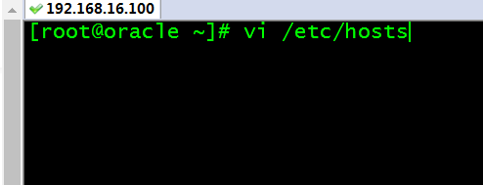
保存退出

重新挂载光盘

在虚拟机软件中点击你建立的虚拟机名称右键 选择设计 选择CD/DVD弹出界面
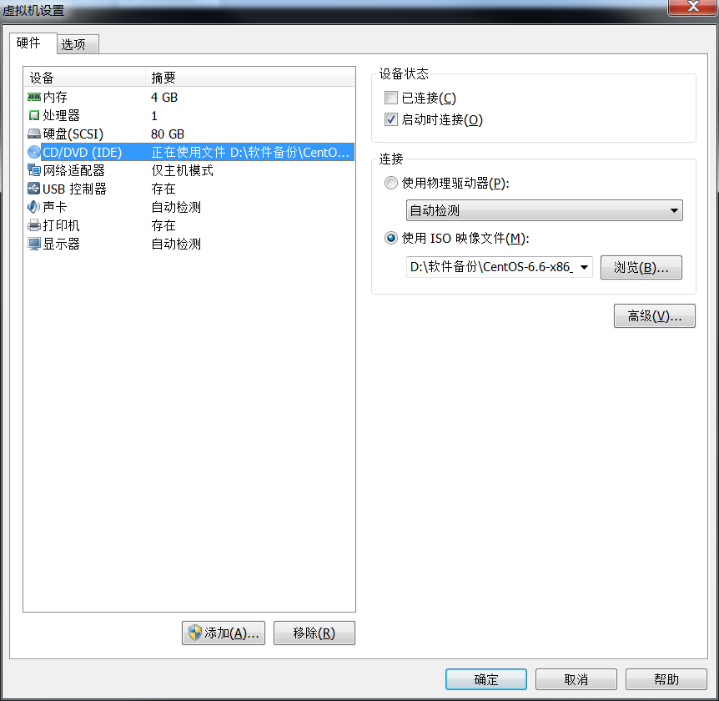
点击已连接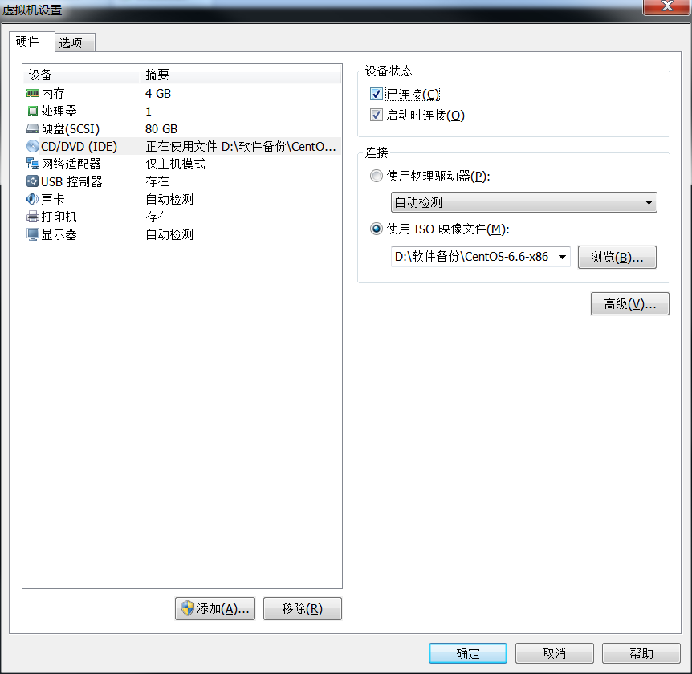
确定
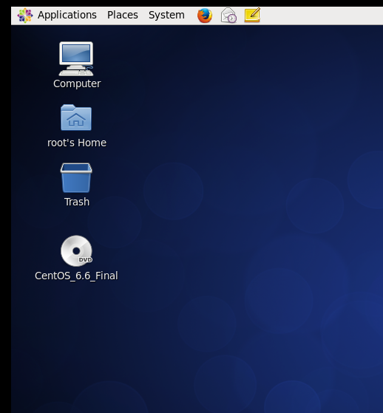
这样在你的桌面上会弹出一个小光盘的图标
在你的CRT下执行下列命令（这个命令可以参看另外一个安装的文本文档那里的命令不会有问题）
mkdir /yums

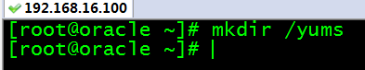

cd /media/CentOS_6.6_Final/Packages/

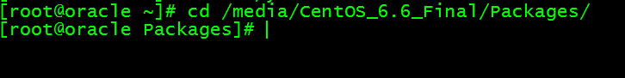

cp * /yums
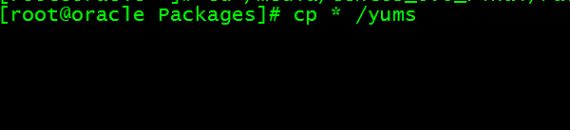
这里命令框会有等待而不显示下一条命令提示，请等待。
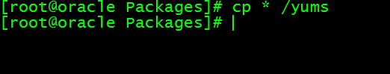
这种显示才是复制完成

cd /yums
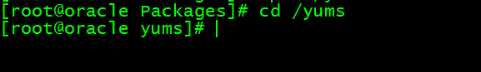

rpm -ivh deltarpm-3.5-0.5.20090913git.el6.x86_64.rpm
rpm -ivh python-deltarpm-3.5-0.5.20090913git.el6.x86_64.rpm
rpm -ivh deltarpm-3.5-0.5.20090913git.el6.x86_64.rpm (可以忽略 为了视频完整性保留)
rpm -ivh createrepo-0.9.9-22.el6.noarch.rpm
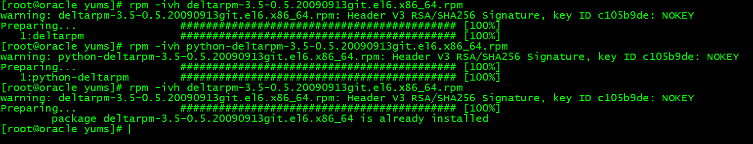
createrepo .
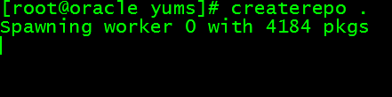
接着等和那个复制的一样
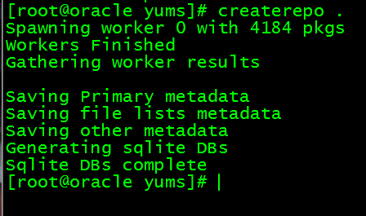

cd /etc/yum.repos.d/
rm -rf *
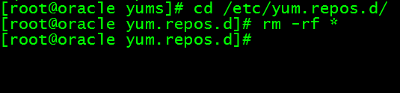
vi yum.local.repo
[local]
name=yum local repo
baseurl=file:///yums
gpgcheck=0
enable=1
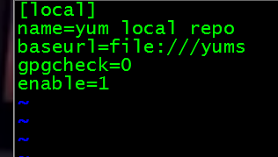
yum clean all
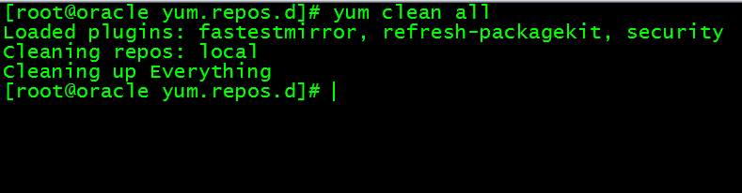

3.安装ORACLE先决条件的软件包
yum install -y bc
yum install -y compat-libcap1*
yum install -y compat-libcap*
yum install -y binutils
yum install -y compat-libstdc++-33
yum install -y gcc-c++
yum install -y glibc-2.5
yum install -y glibc-common
yum install -y glibc-devel
yum install -y glibc-headers
yum install -y ksh libaio
yum install -y libaio-devel
yum install -y sysstat
yum install -y unixODBC
yum install -y unixODBC-devel
yum install -y binutils*
yum install -y compat-libstdc*
yum install -y elfutils-libelf*
yum install -y make*
yum install -y sysstat*
yum install -y libXp*
yum install -y glibc-kernheaders
yum install -y net-tools-*

直接把上面的命令复制进去就可以了。然后多按几下回车
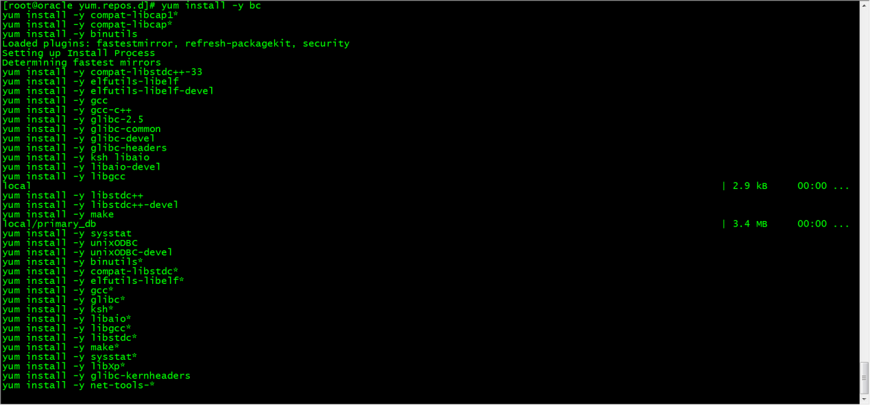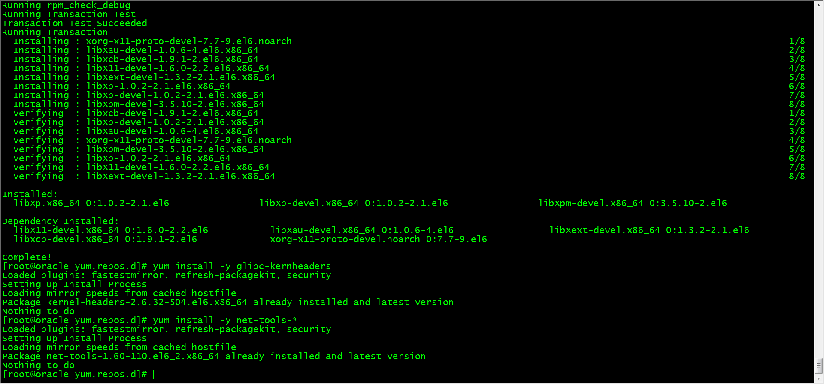

全部执行完成，如果还有残留命令未执行，接着按回车，直到我这种状态为止。

4.修改LINUX的内核文件

vi /etc/sysctl.conf
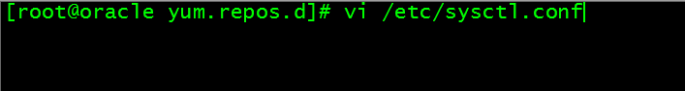
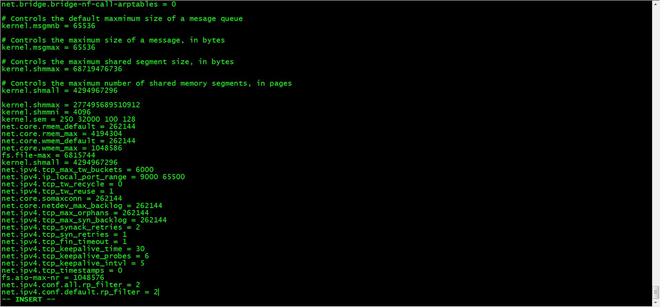

执行sysctl –p 立即生成新参数

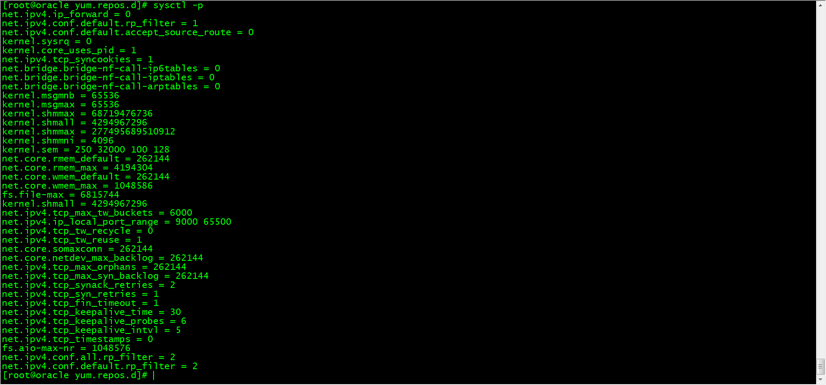

5.添加下列参数到/etc/security/limits.conf

vi /etc/security/limits.conf
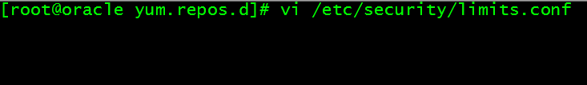
在最后一行内容后添加下列内容
oracle soft nofile 1024
oracle hard nofile 65536
oracle soft nproc 16384
oracle hard nproc 16384
oracle soft stack 10240
oracle hard stack 32768
oracle hard memlock 134217728
oracle soft memlock 134217728

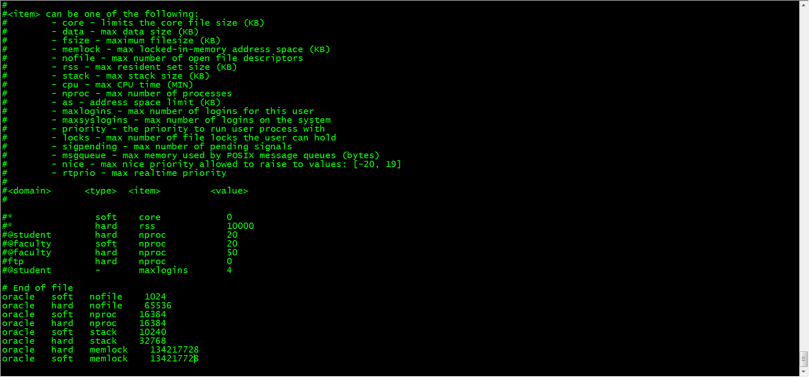

6.添加下列条目到/etc/pam.d/login

vim /etc/pam.d/login
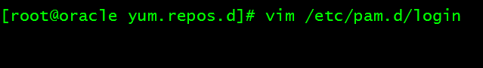
在最后一行内容后添加下列内容
session required /lib/security/pam_limits.so
session required pam_limits.so

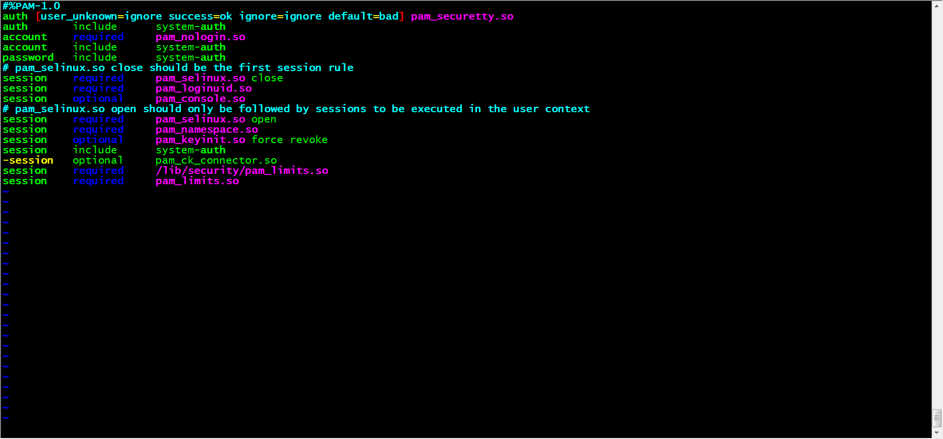

7.环境变量中添加下列语句

vim /etc/profile

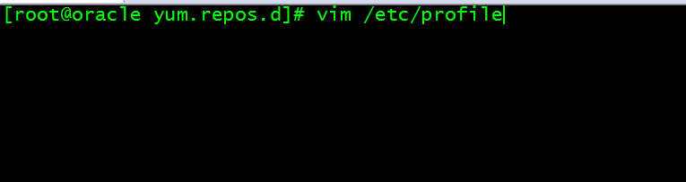
在最后一行内容后添加下列内容

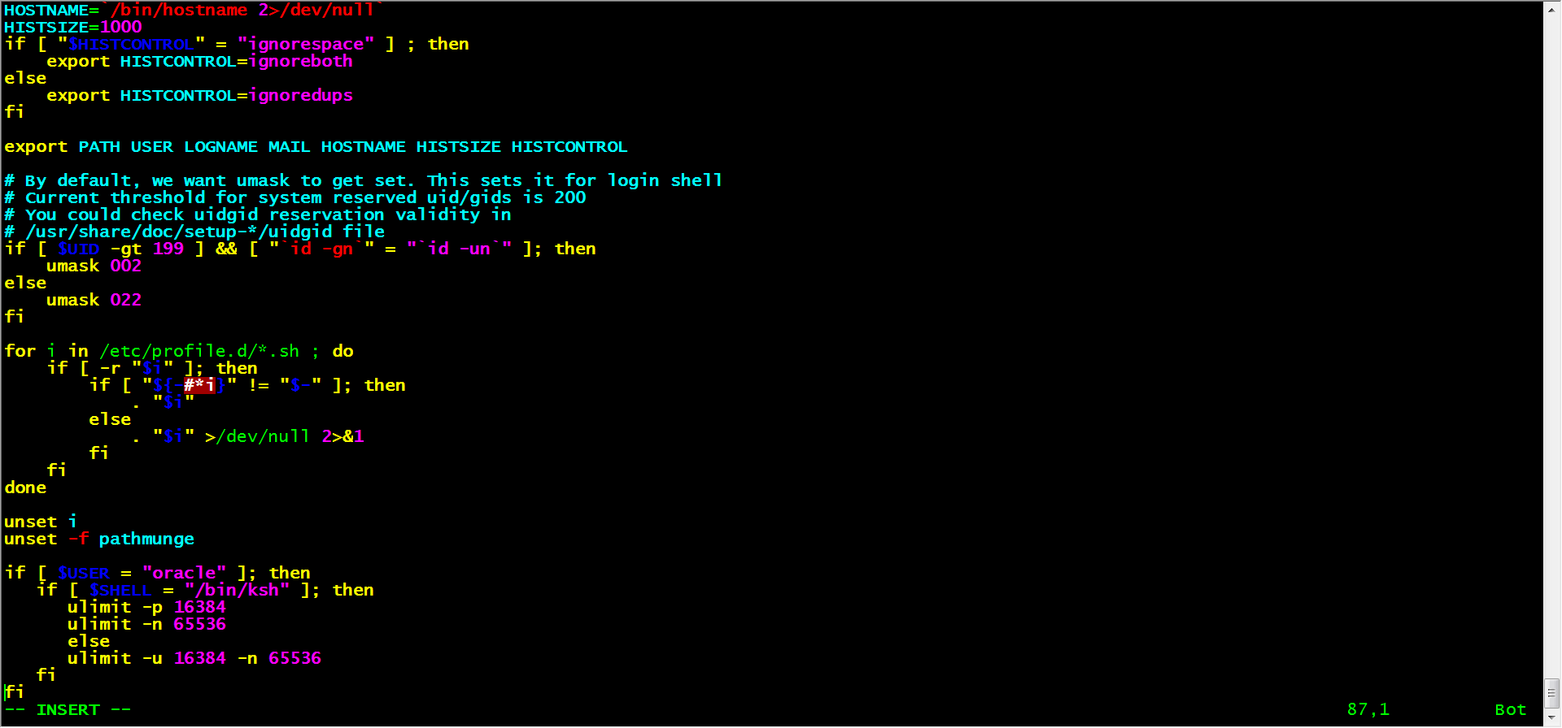
执行下列语句生成新的环境变量

source /etc/profile
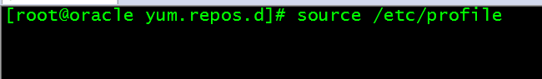

8.创建文件目录和相应的用户

groupadd oinstall
groupadd dba
groupadd oper
useradd -g oinstall -G dba,oper oracle

mkdir -p /u01/app/oracle
mkdir -p /u01/oraInventory
chown -R oracle.oinstall /u01
chown -R oracle:oinstall /u01/app/oracle
chmod -R 775 /u01/app/oracle

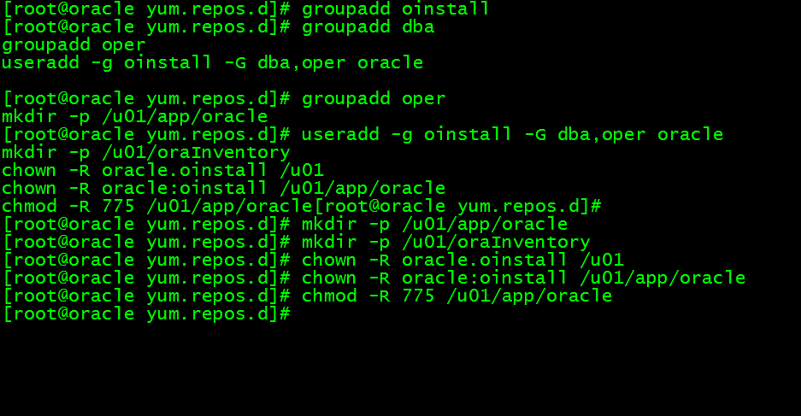

给oracle用户新建密码

passwd oracle

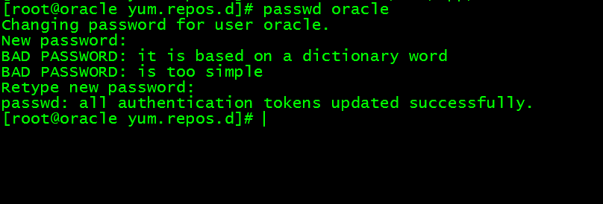

9.配置ORACLE用户的环境变量

su – oracle
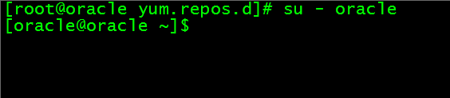

修改环境变量

vim .bash_profile

在最后一行内容后添加下列内容
export EDITOR=vi
export TMP=/tmp
export TMPDIR=$TMP
export ORACLE_SID=orcl
export ORACLE_BASE=/u01/app/oracle
export ORACLE_HOME=$ORACLE_BASE/product/12.2.0/db_1
export INVENTORY_LOCATION=/u01/oraInventory
export TNS_ADMIN=$ORACLE_HOME/network/admin
export LD_LIBRARY_PATH=$ORACLE_HOME/lib
export NLS_LANG="American_america.zhs16gbk"
export PATH=$ORACLE_HOME/bin:/bin:/usr/bin:/usr/sbin:/usr/local/bin:/usr/X11R6/bin:$PATH:$HOME/bin
umask 022

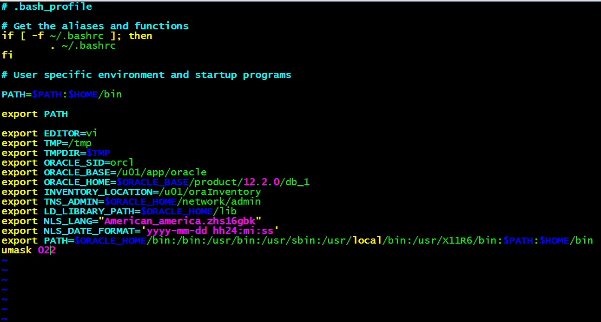

生成环境变量

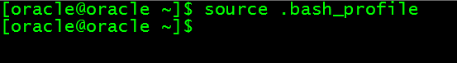

10 上传软件并且解压

使用CRT自带工具上传软件，如果你没有上传软件的话，请在网络上自己下载可将WINDOWS 文件发送到LINUX上的工具软件

CRT上传软件的工具在这里
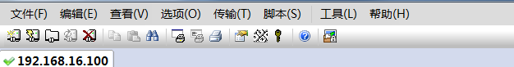
就是他
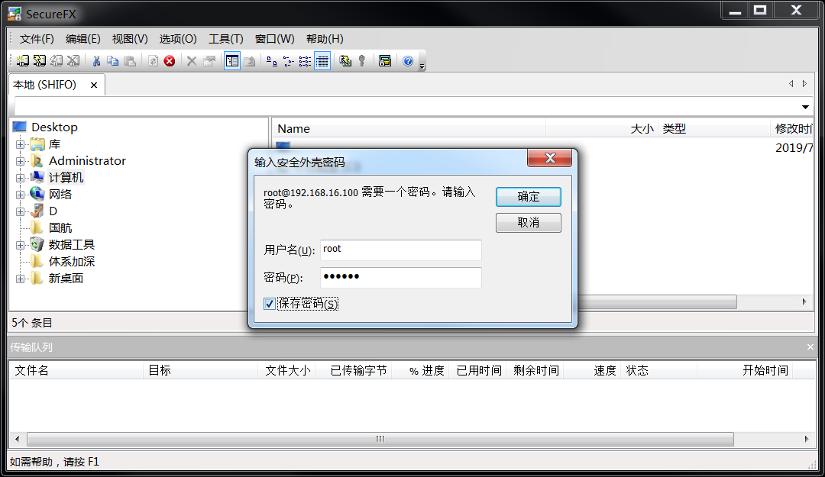
将选中的软件上传到LINUX的/u01目录下
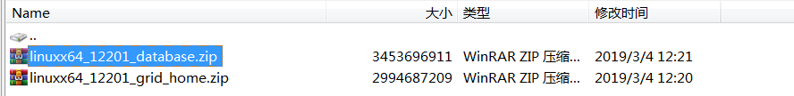
鼠标右键linuxx64_12201_database.zip 选择update
上传进度
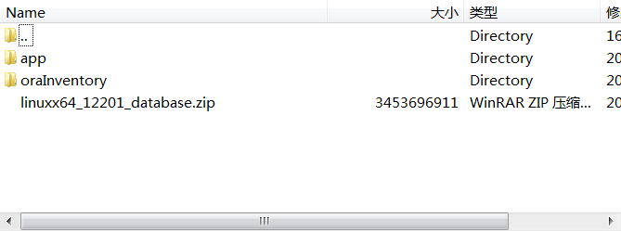
上传完成。

先切换回root用户
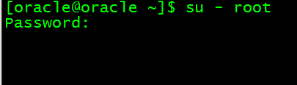

进入到/u01
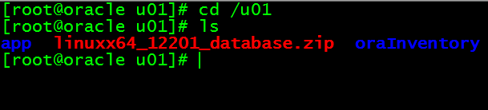

解压

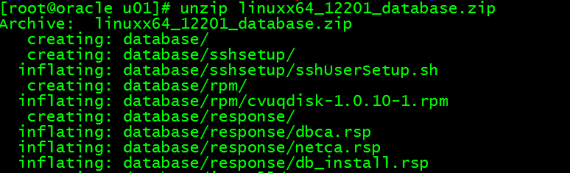

解压完成

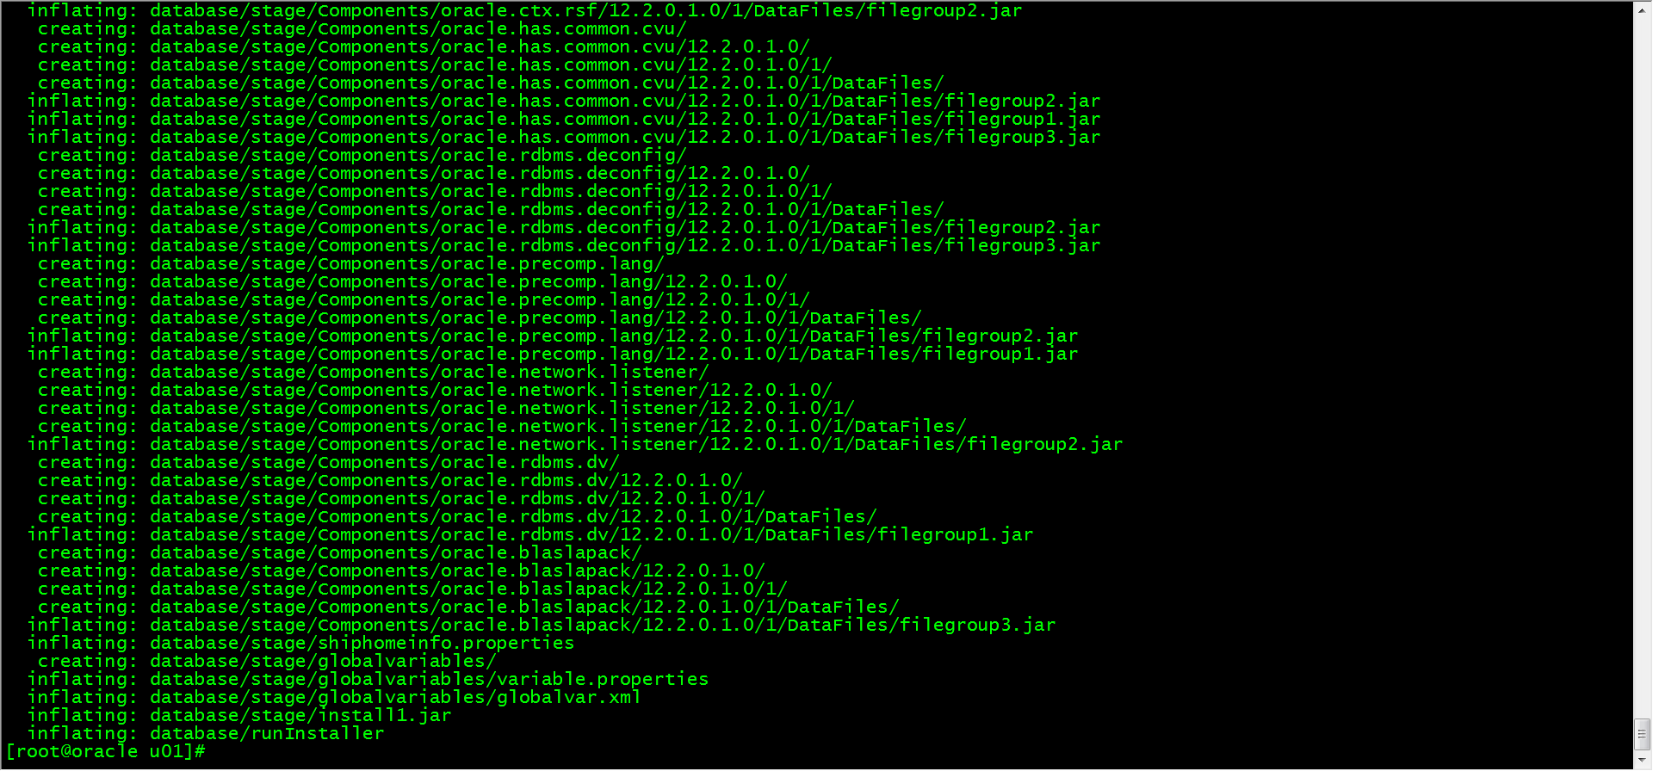

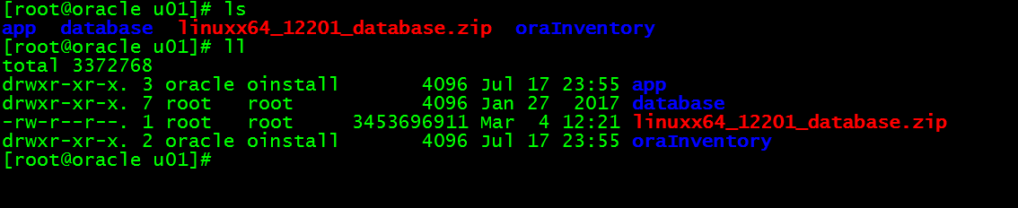
这里可以看到 解压后的database目录是root用户和root组我们没有权限，使用以下命令修改相应的权限

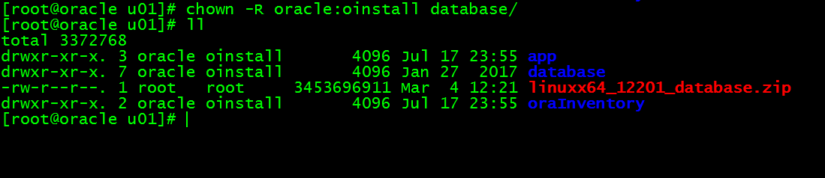

切换回oracle用户准备安装数据库

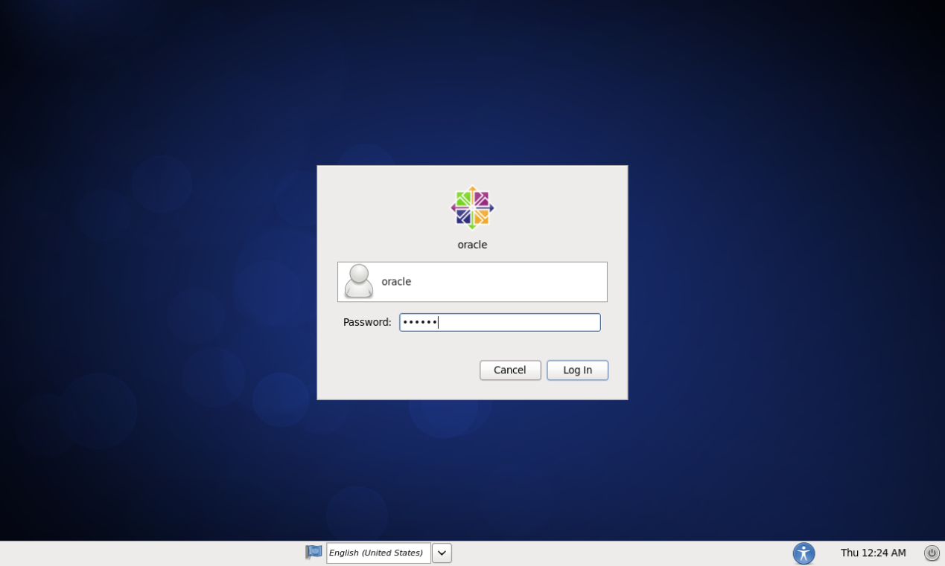
LINUX用户切换有两种方案，第一种是登出现有用户进行用户切换。
第二种很简单 重新启动你的虚拟机 在登录界面选择oracle用户登录即可

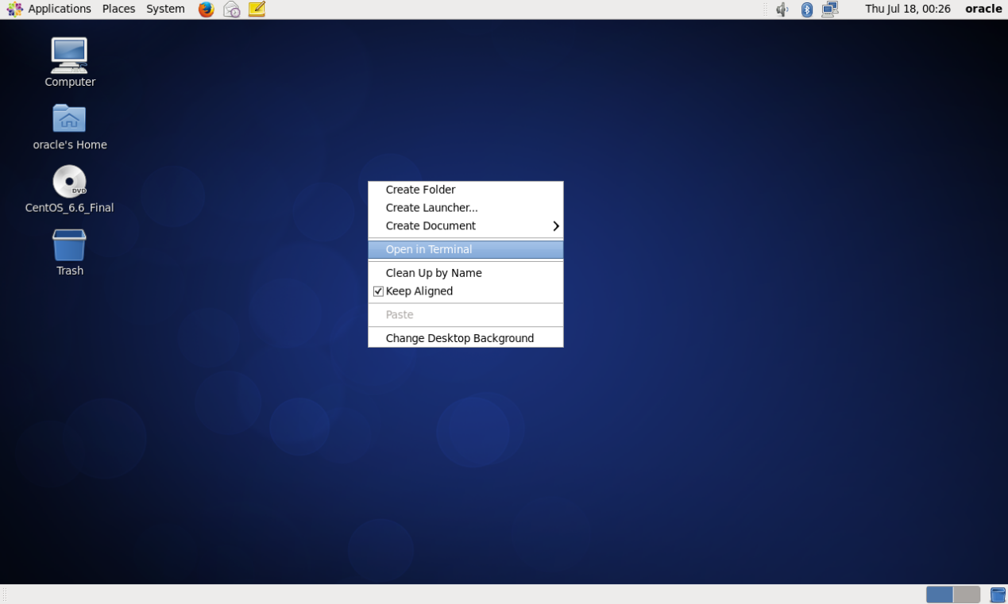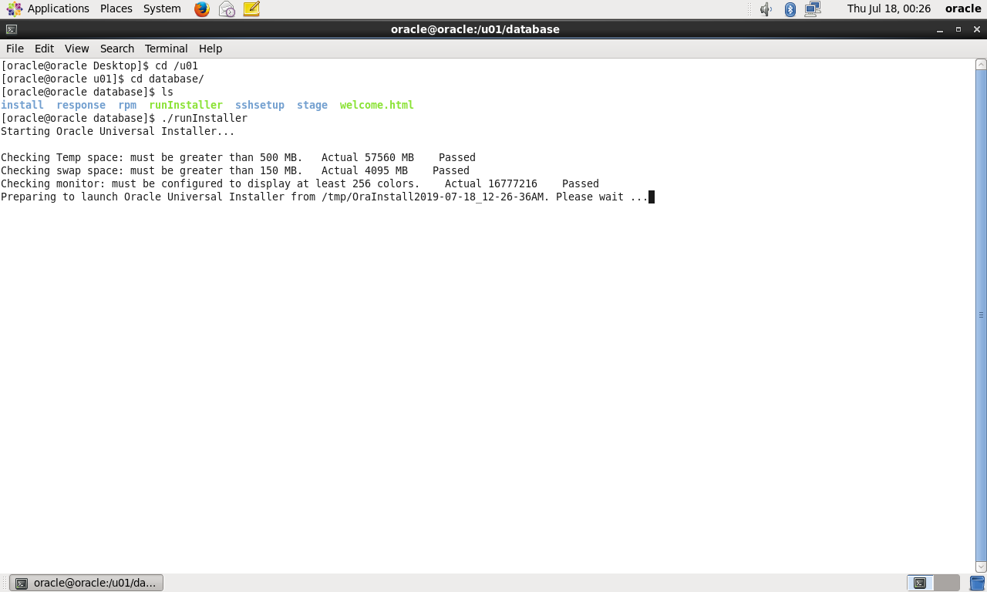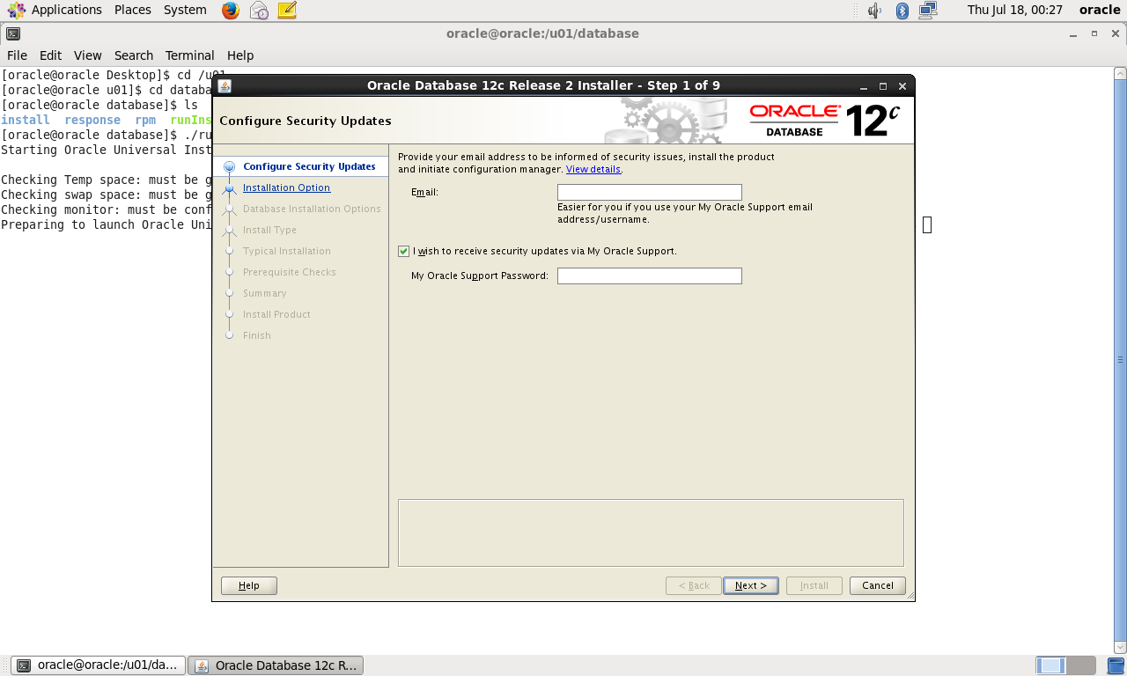

这里特殊说明 把那个选中的对话框中的对号去掉，如下图：
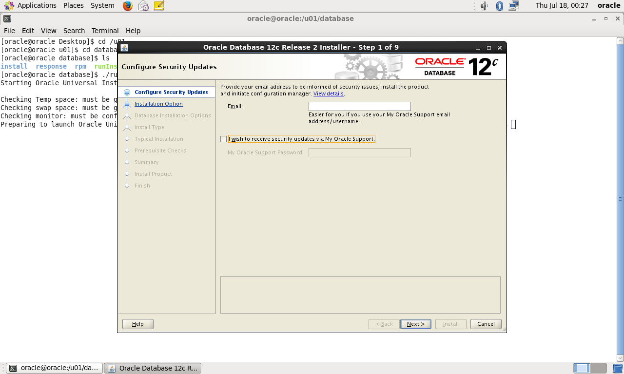
Next

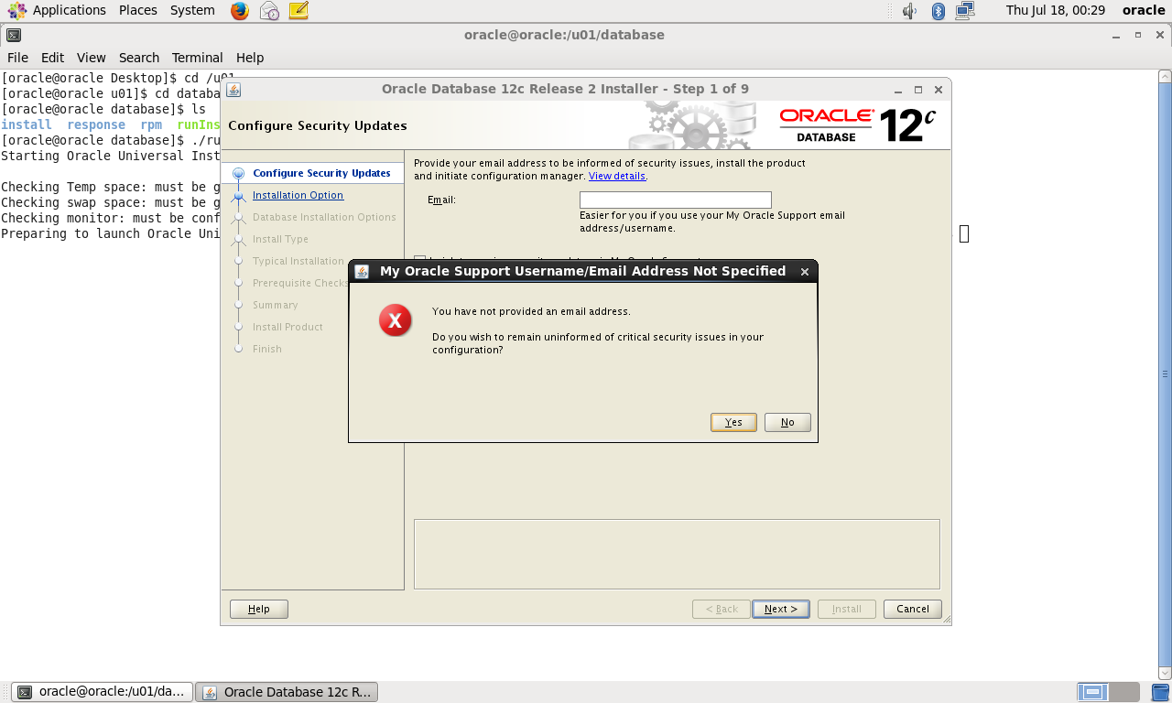
这个地方选YES

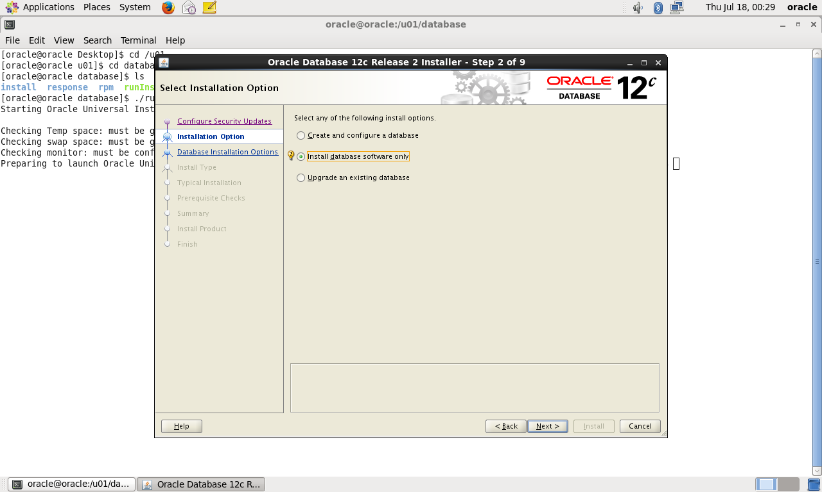
下面操作如图所示跟着做就行
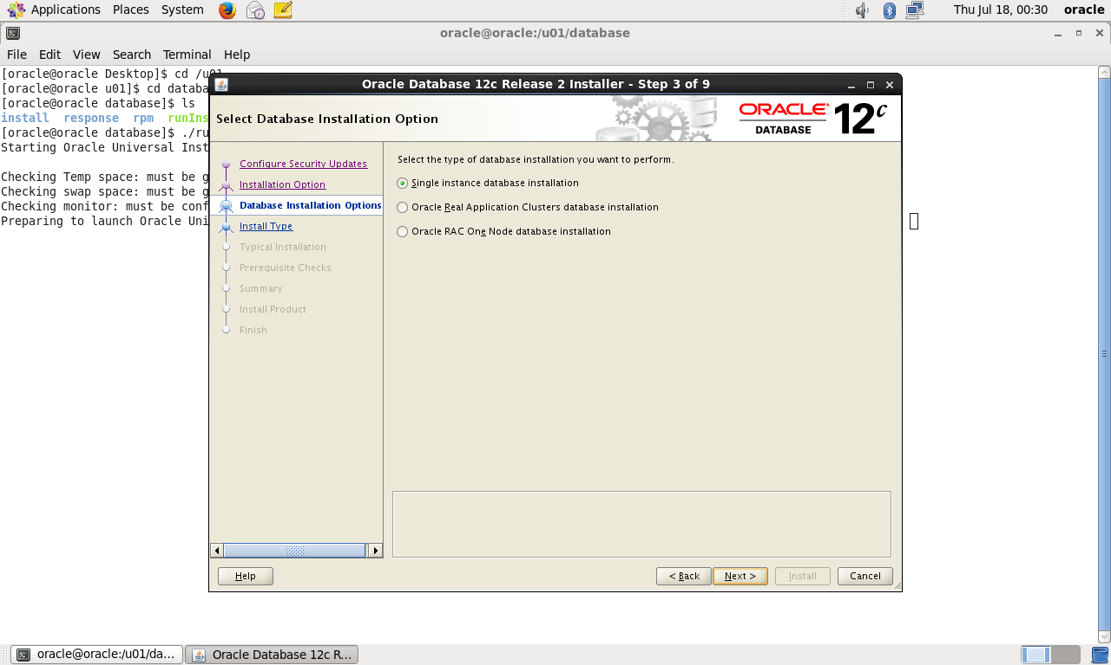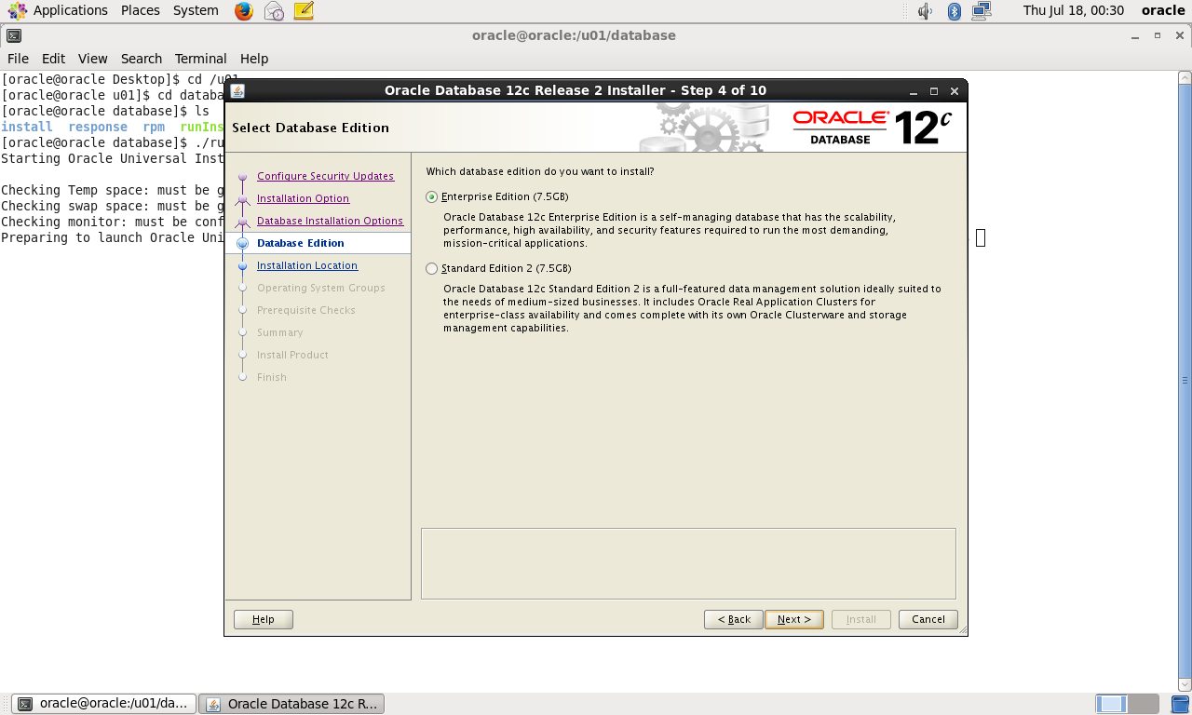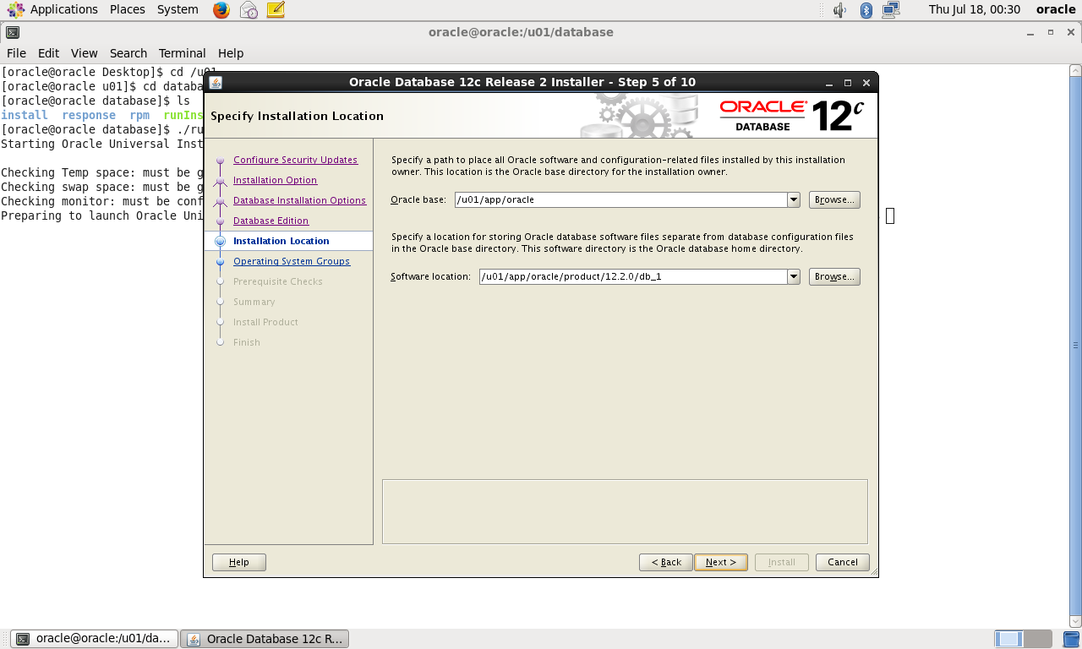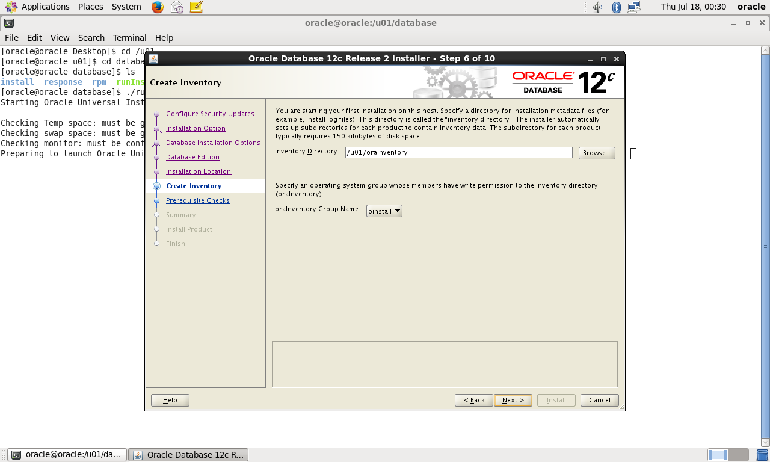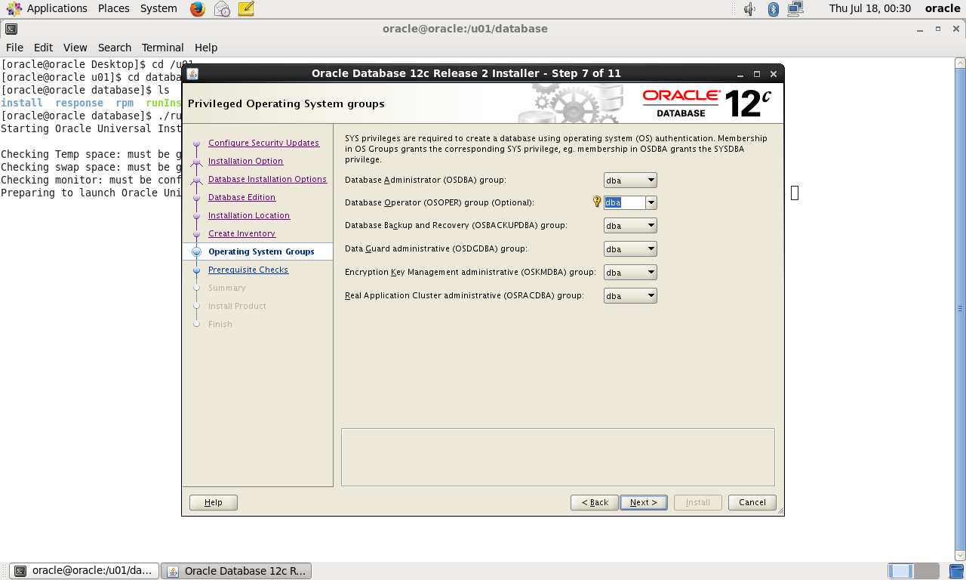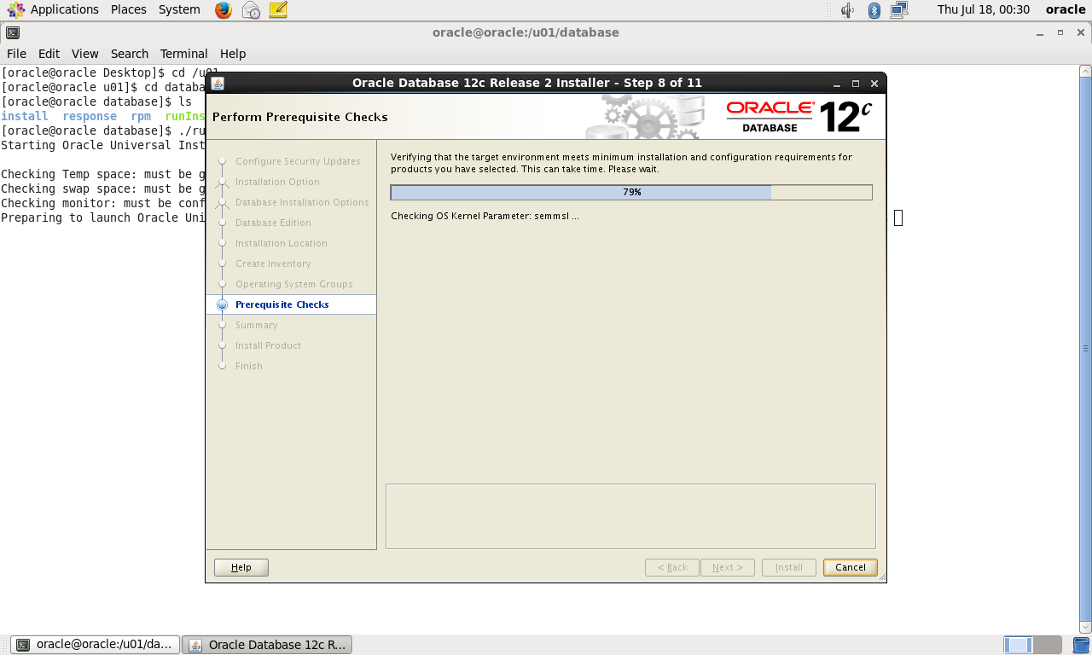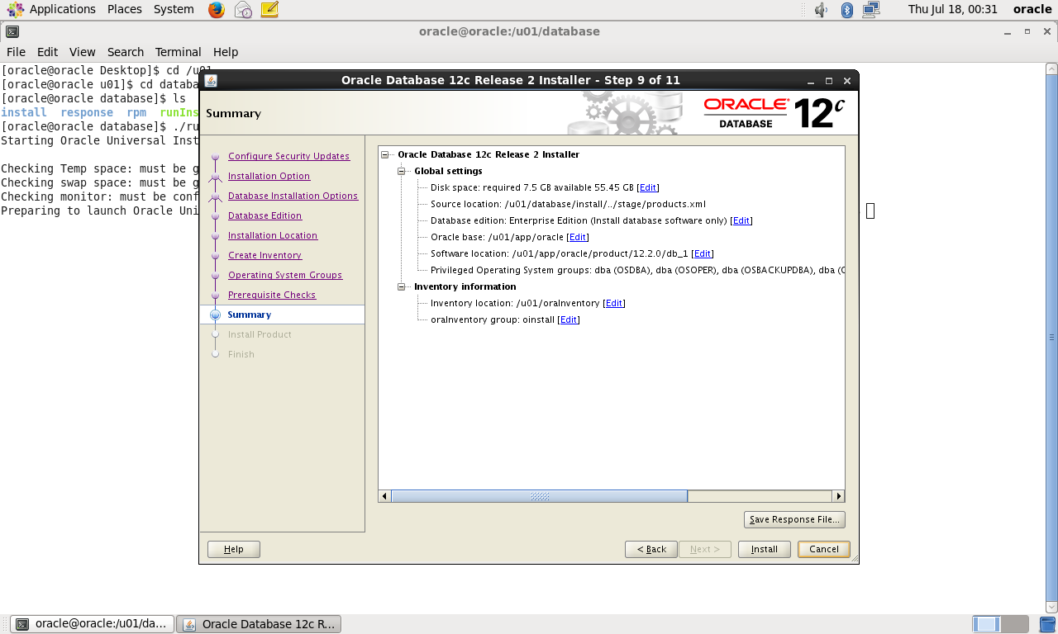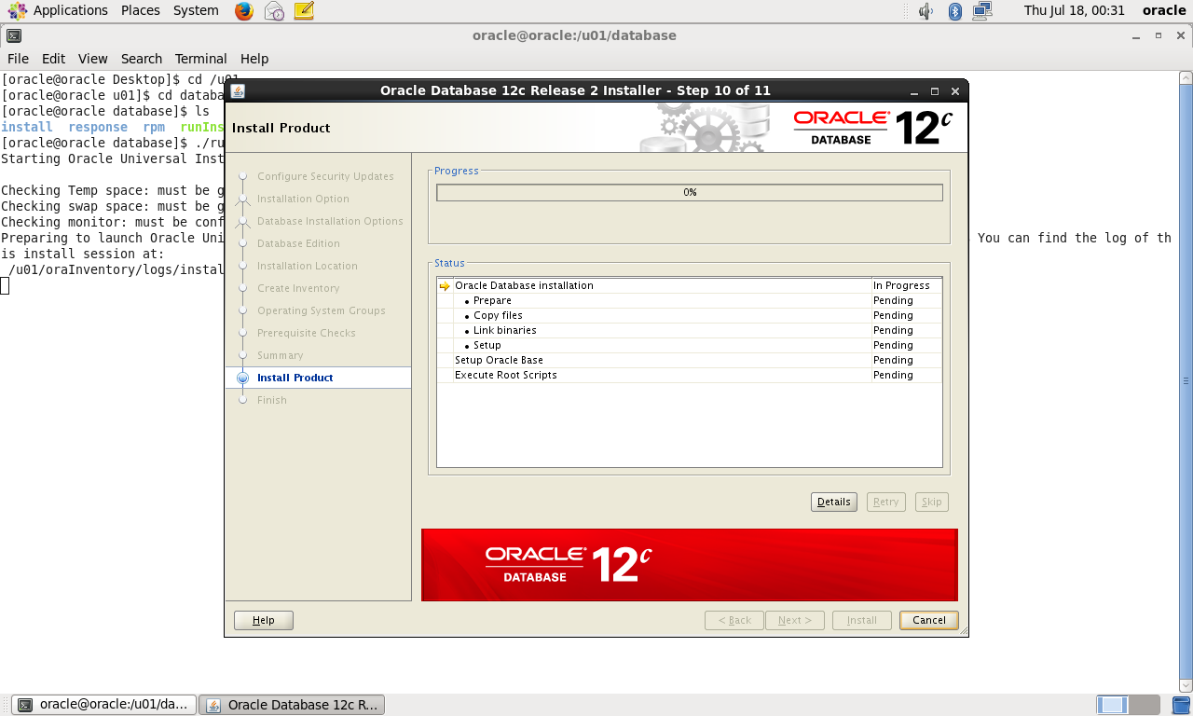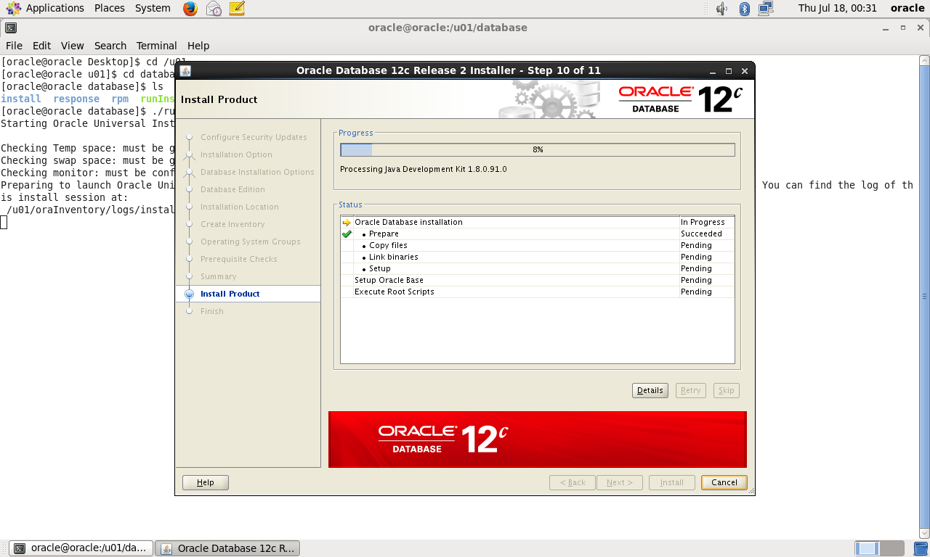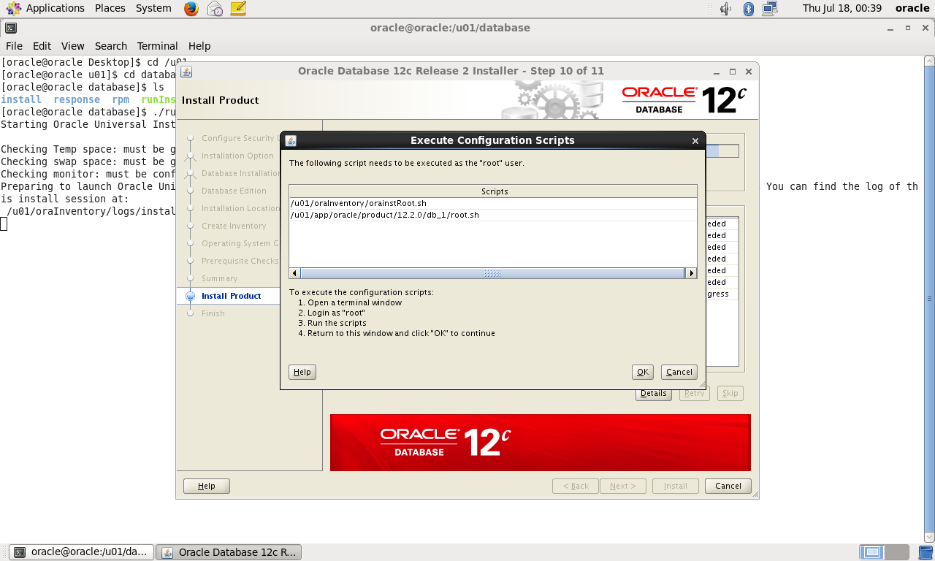
弹出这个后，以root权限执行两个脚本
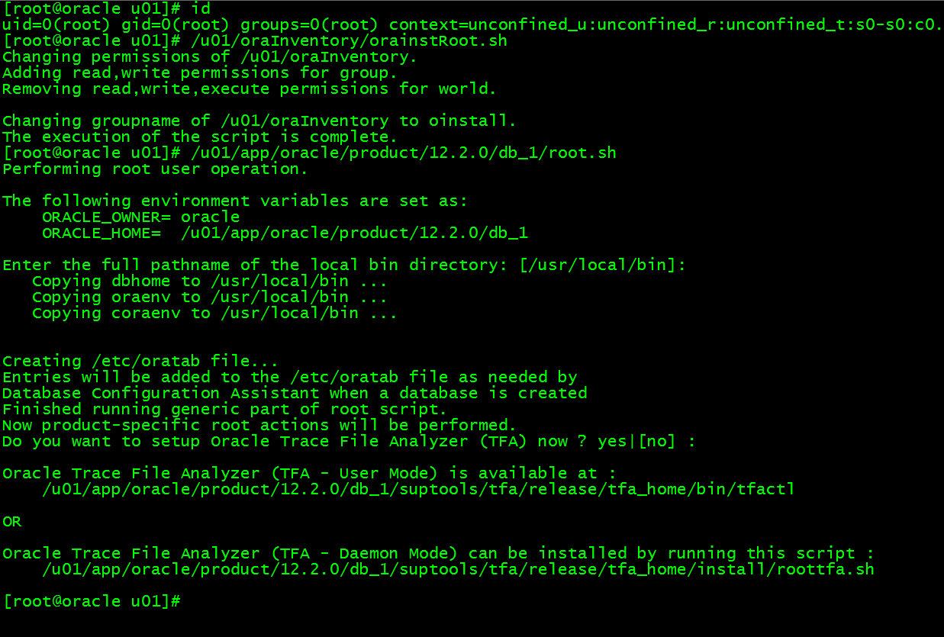
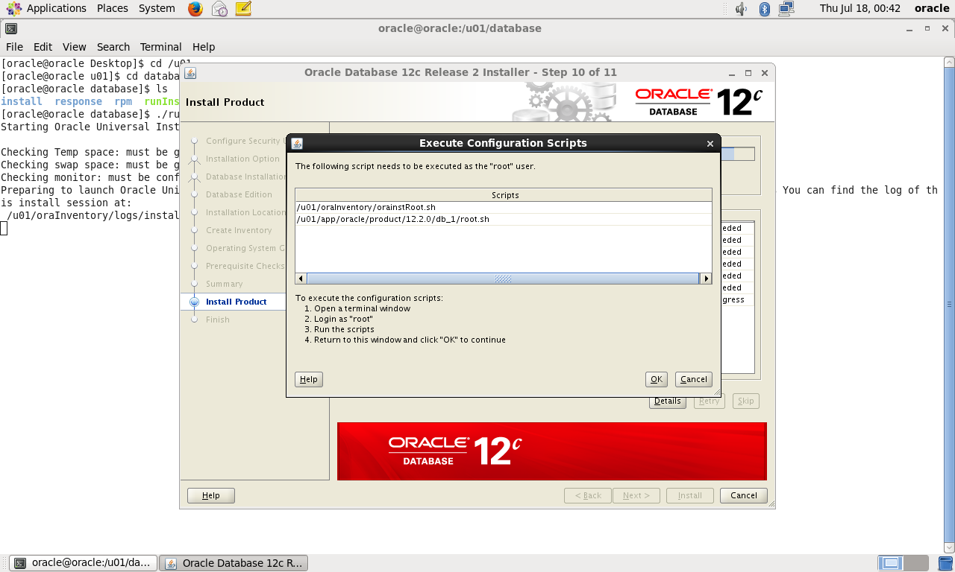
执行完以后点击ok
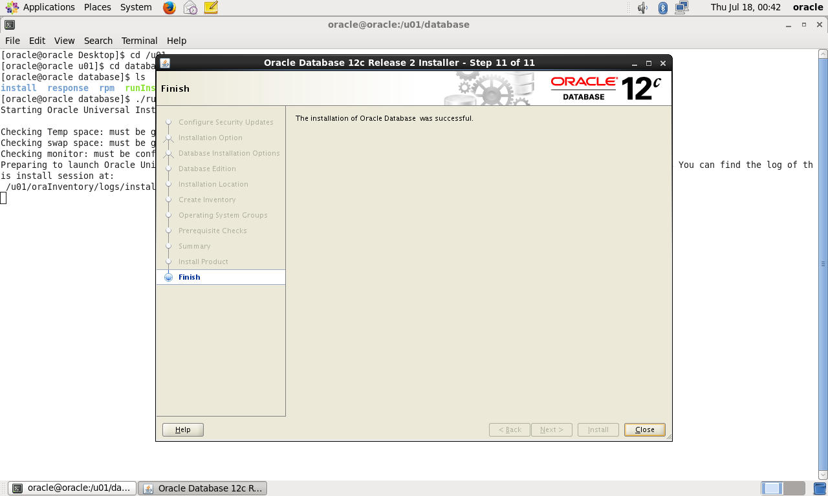
成功后关闭close
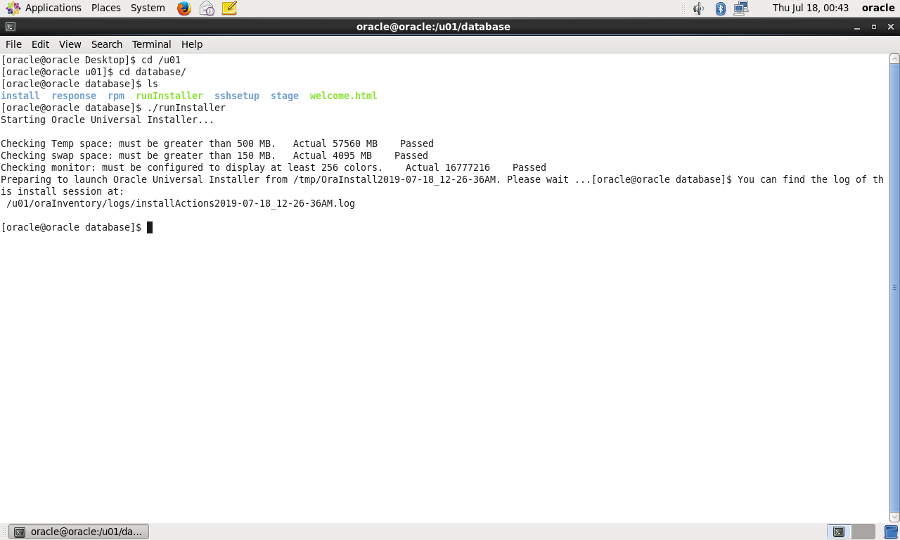
如果不自动弹出以上画面：“命令提示符”不弹出的话，敲击一下回车。

执行netca创建监听

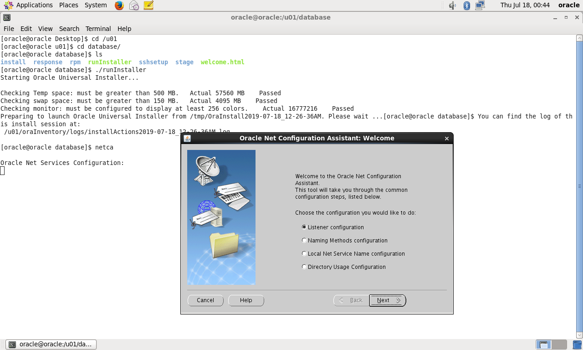
Next 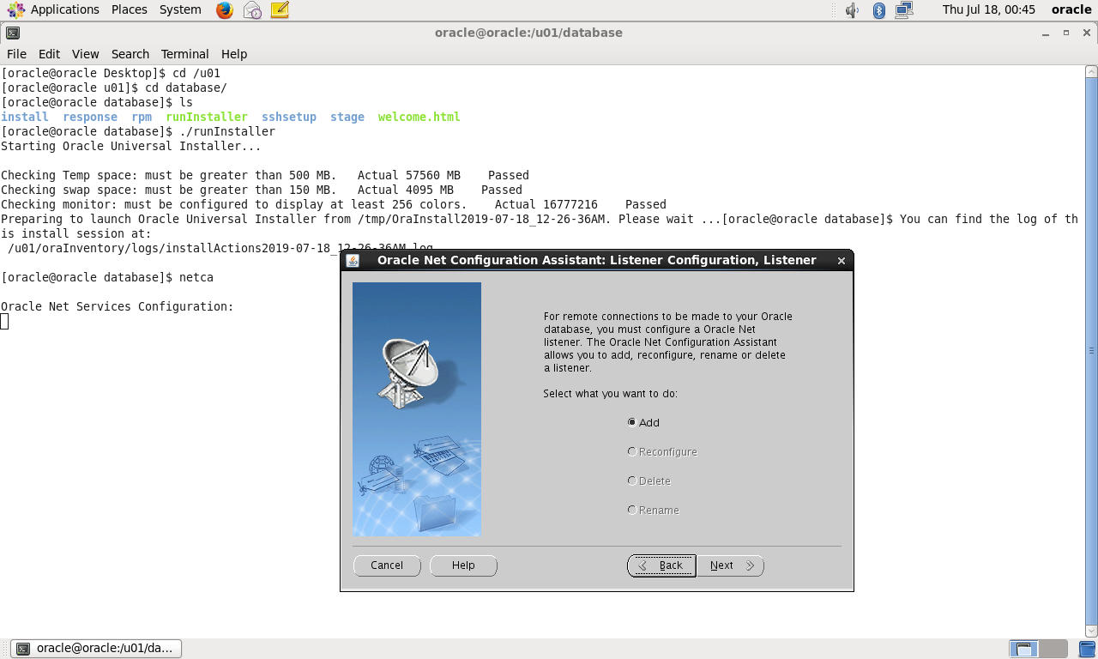
Next
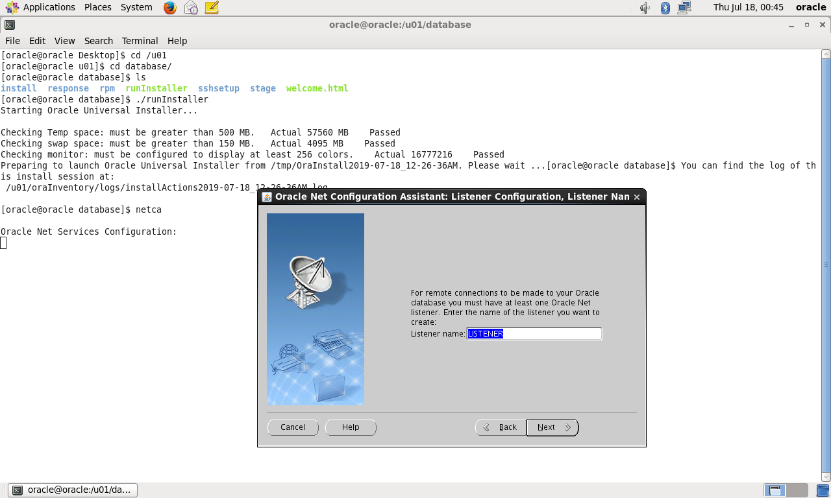
Nect
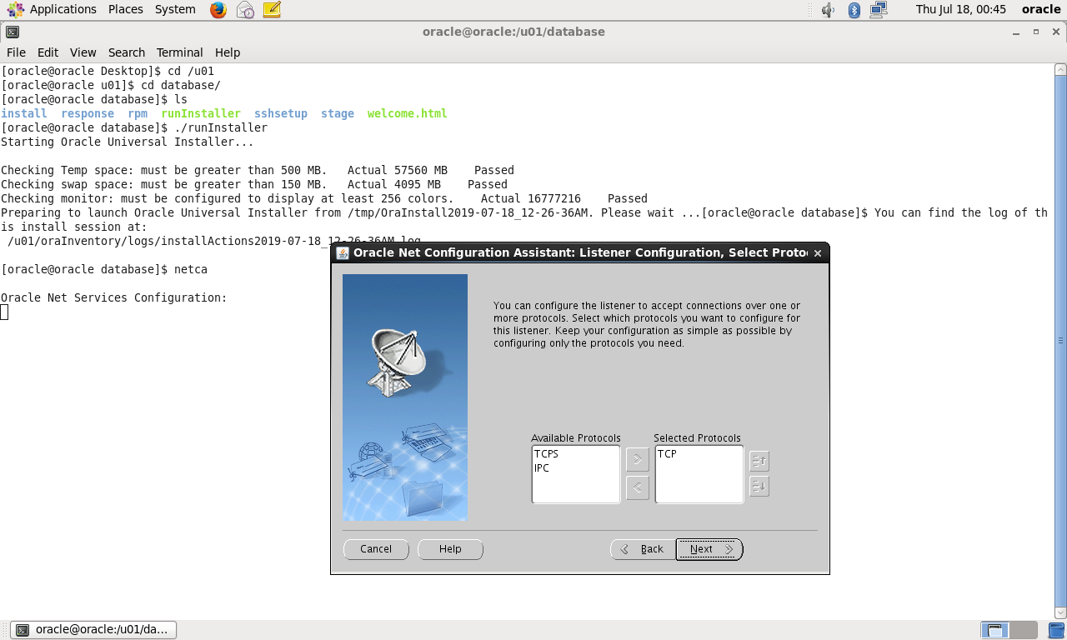
Next
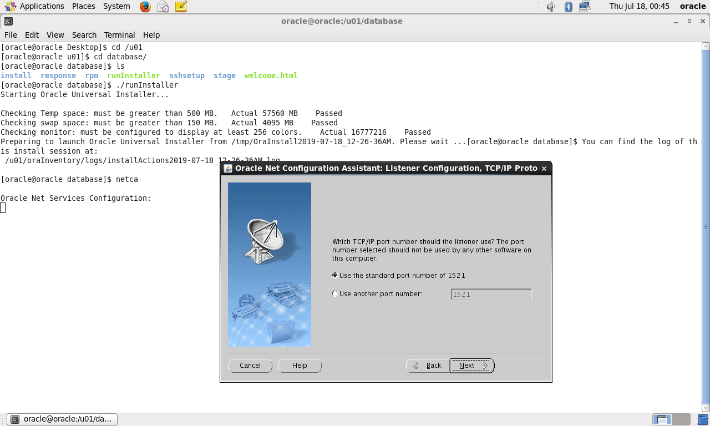
Next
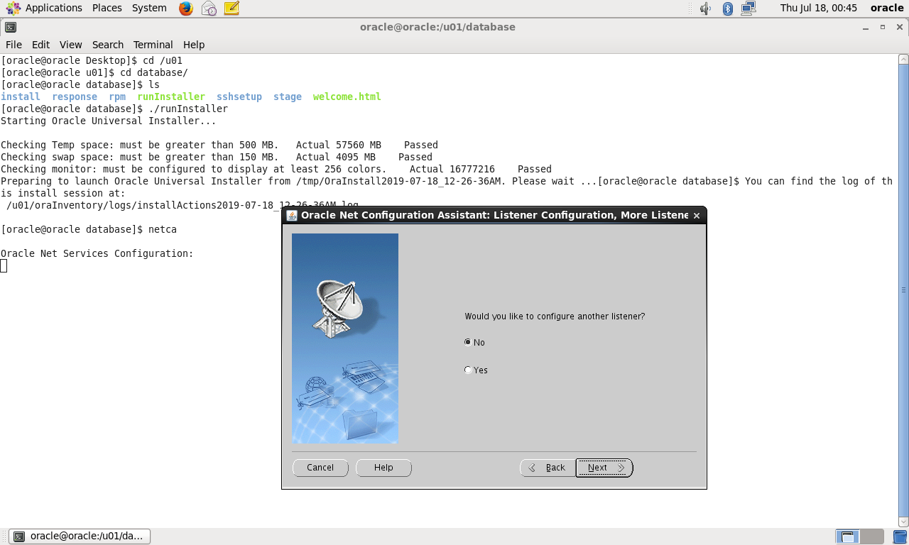
Next
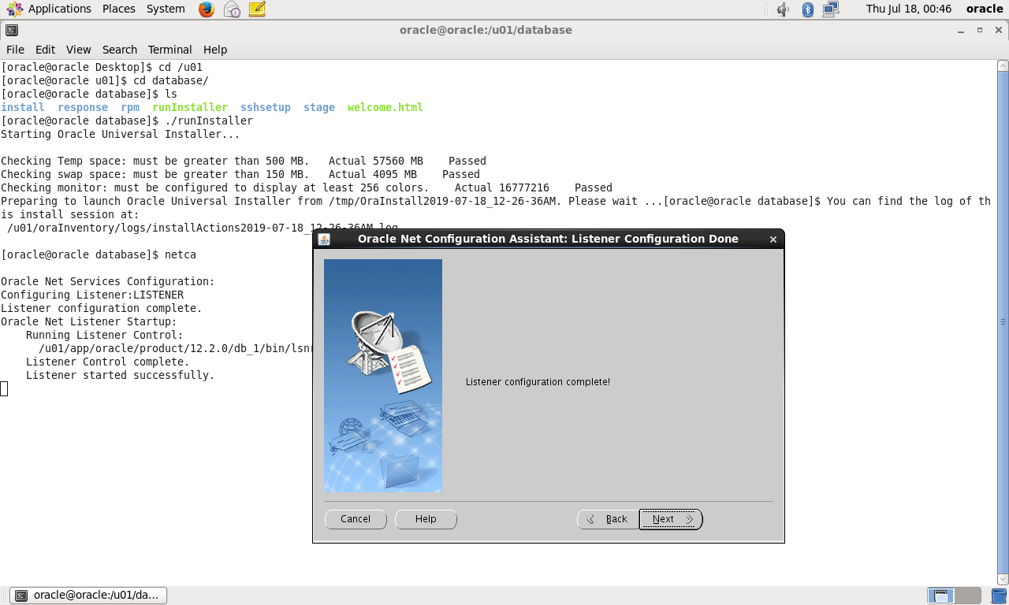
Next
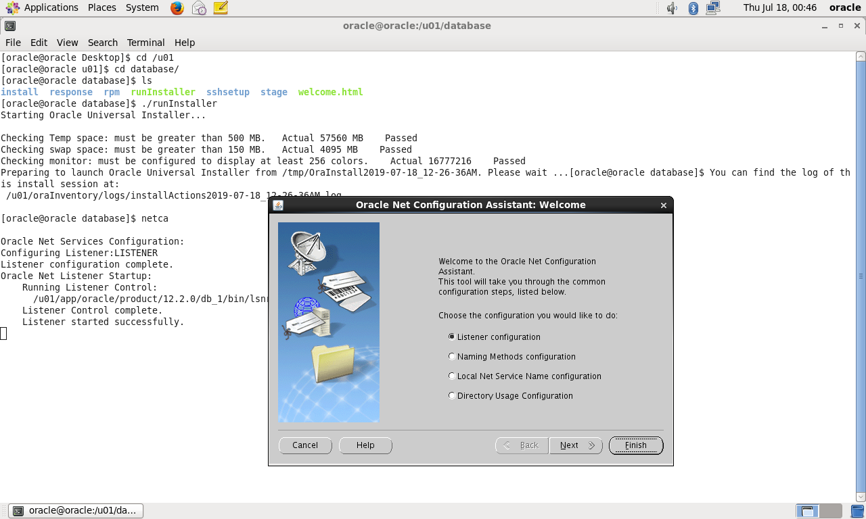
Finish

下一步使用dbca创建数据库

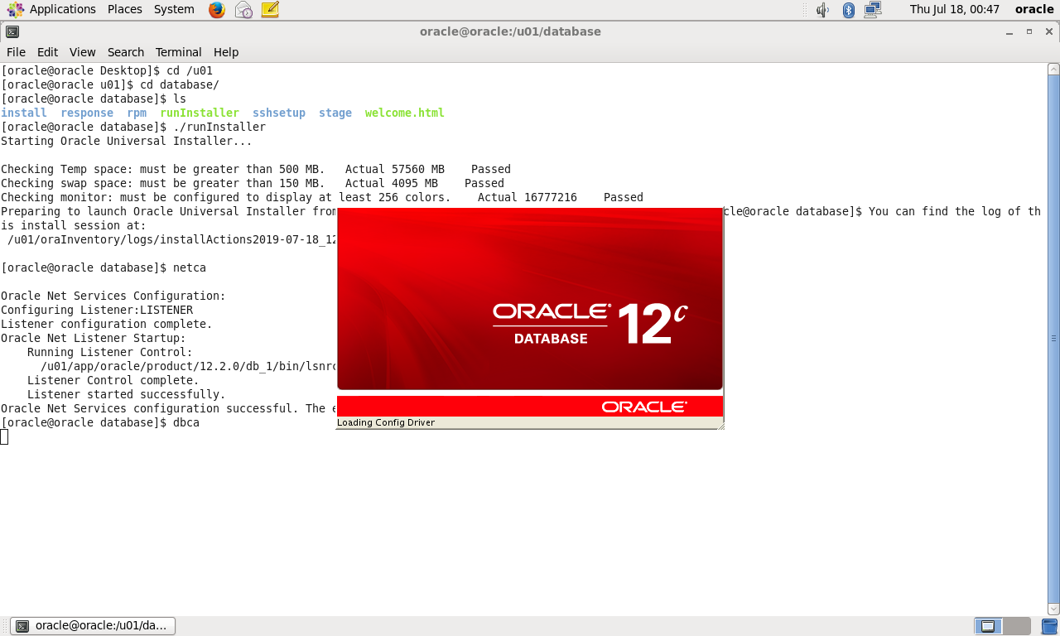
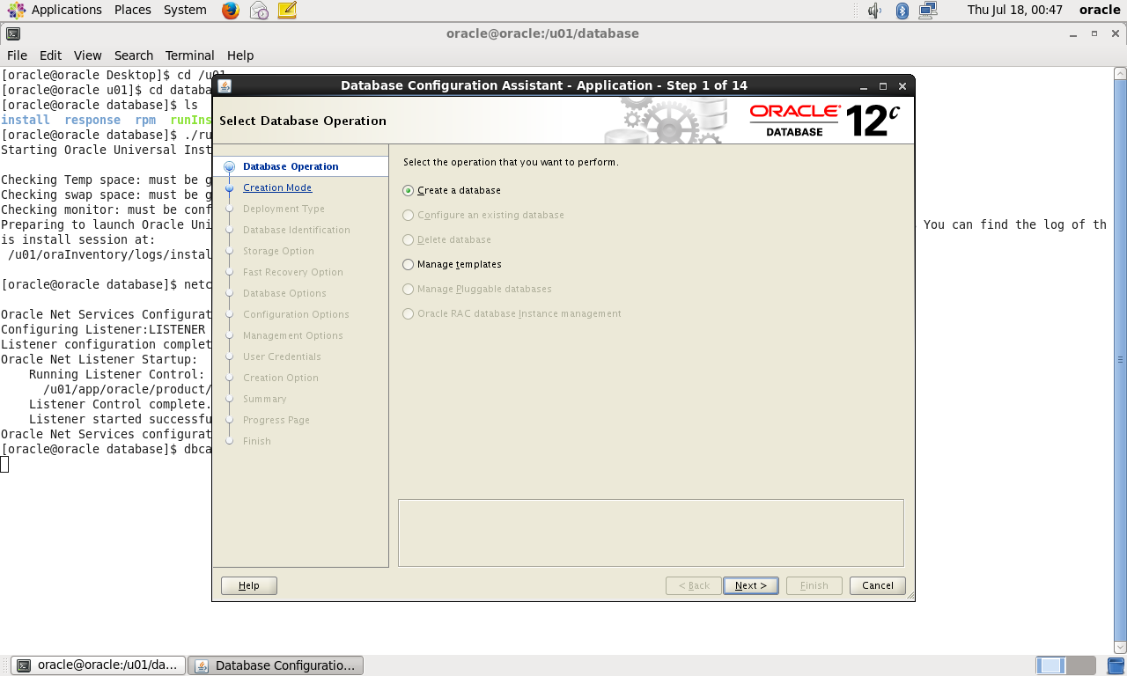
Next
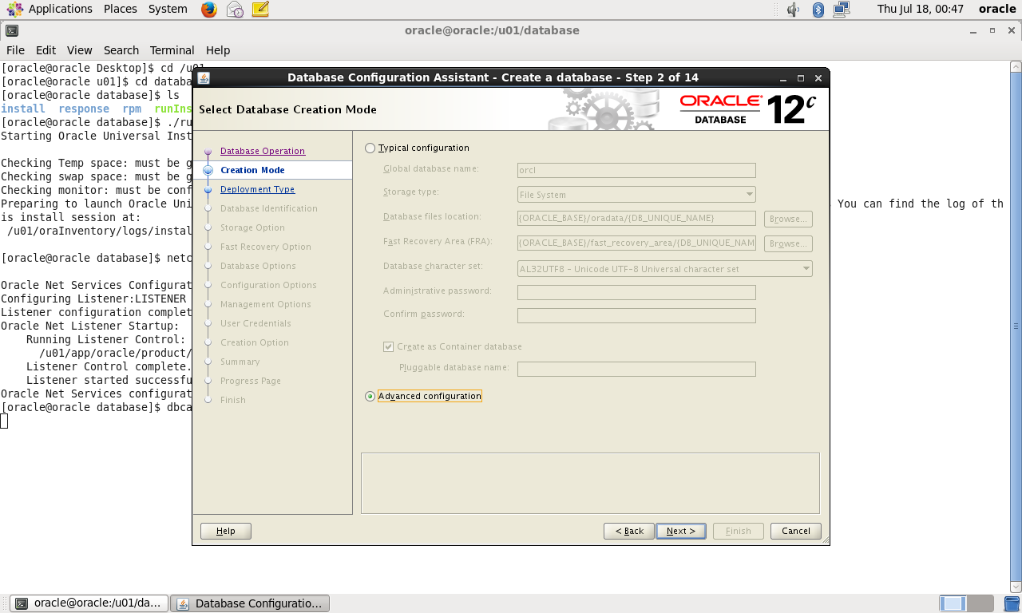

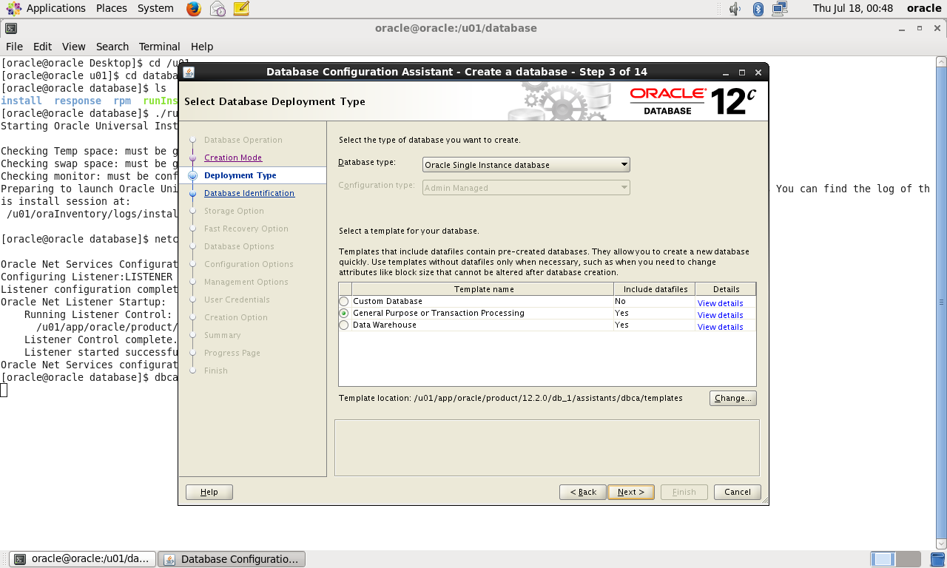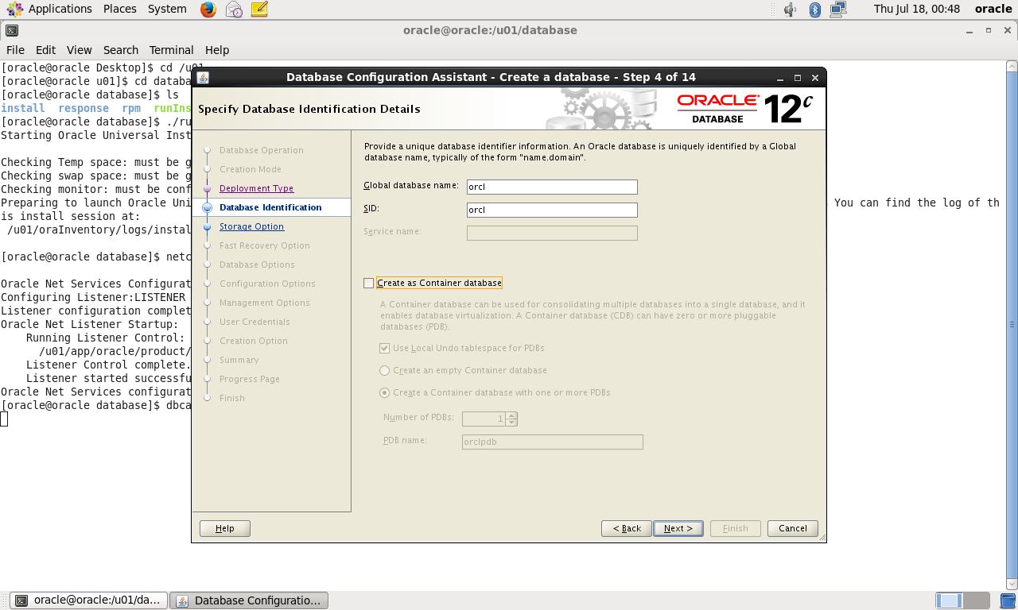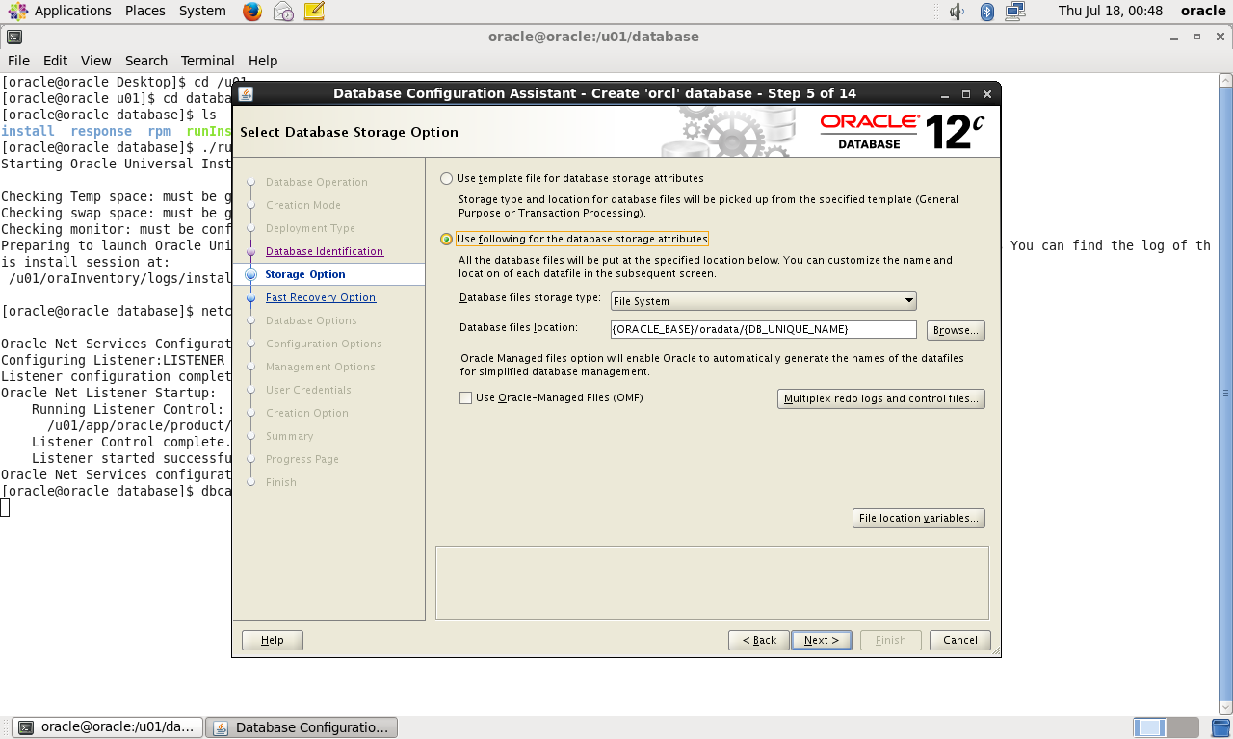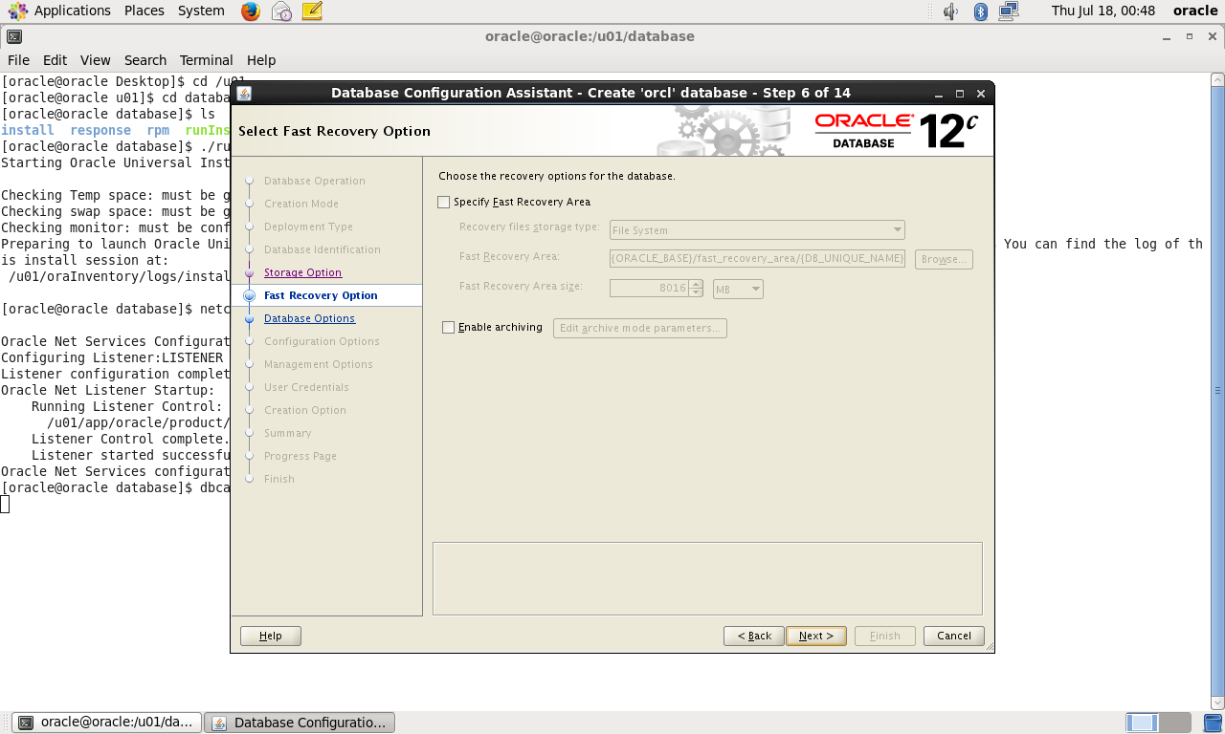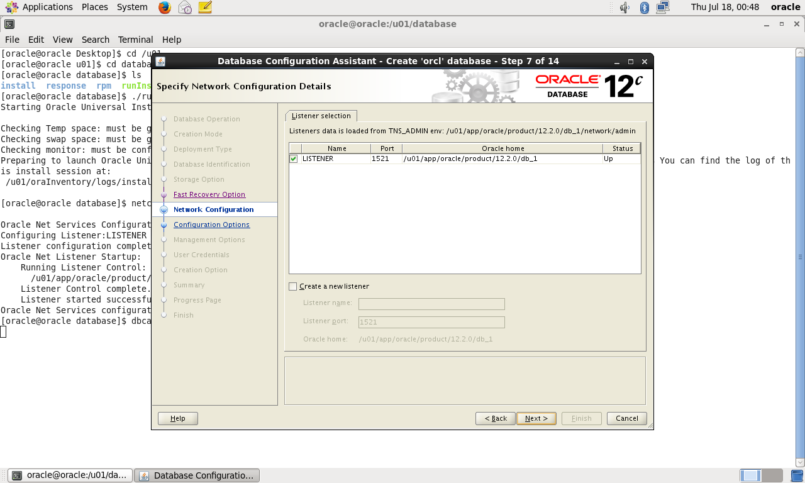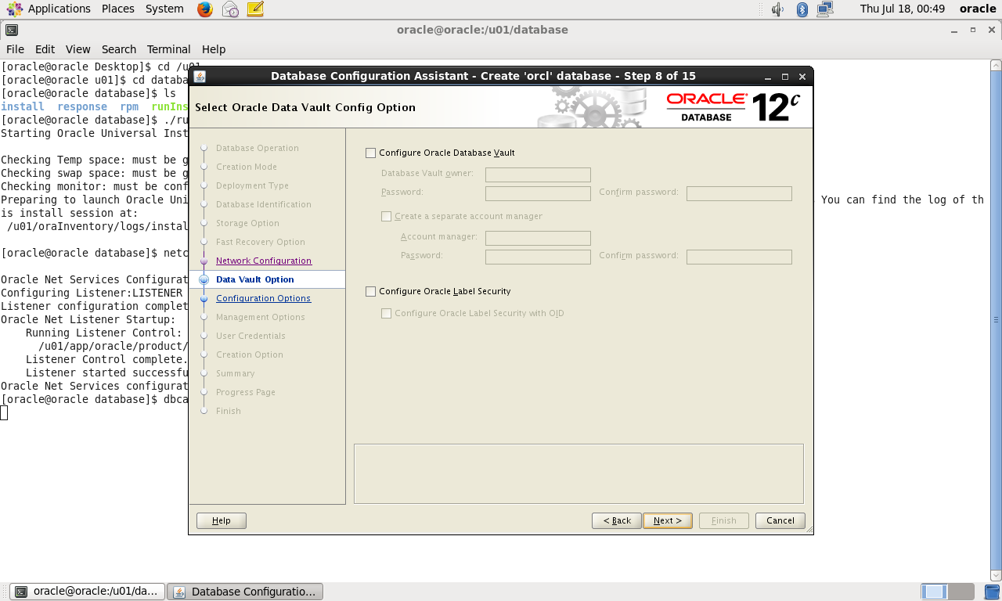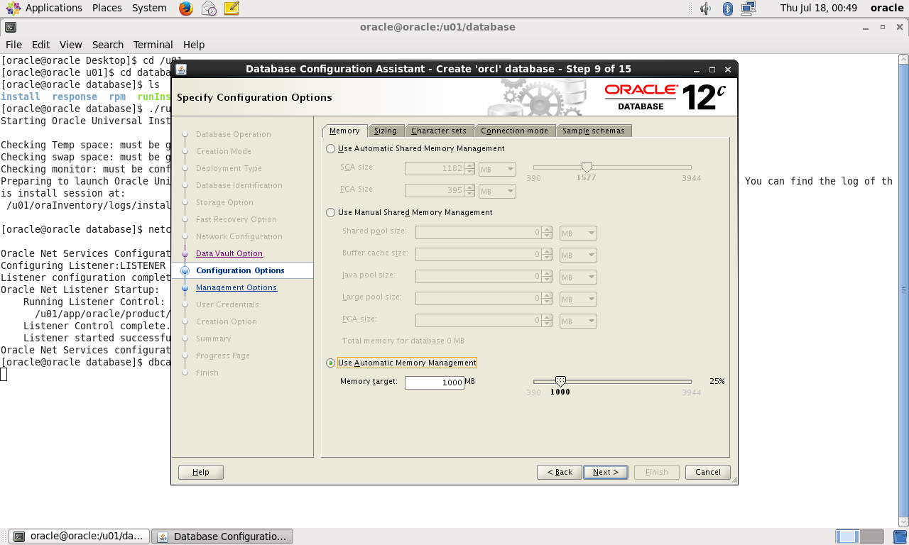
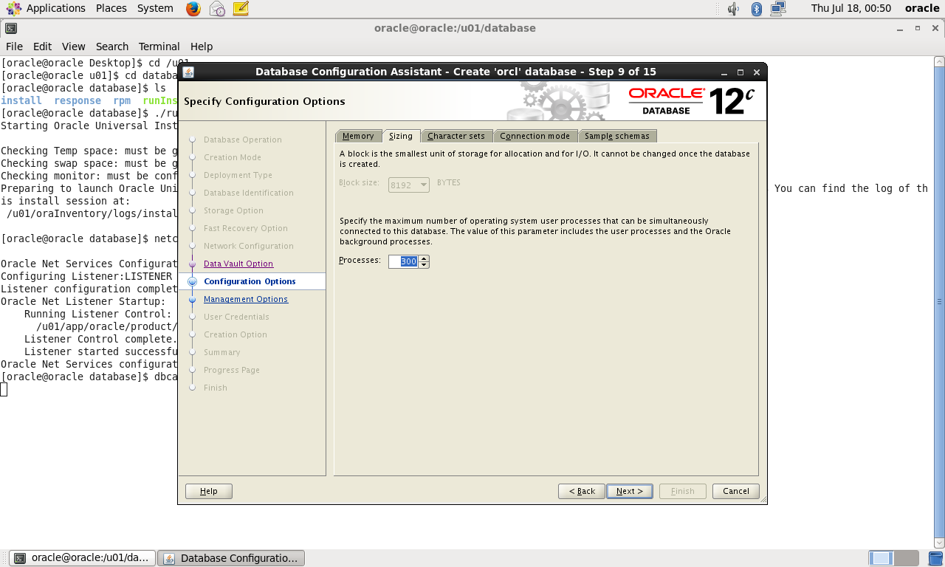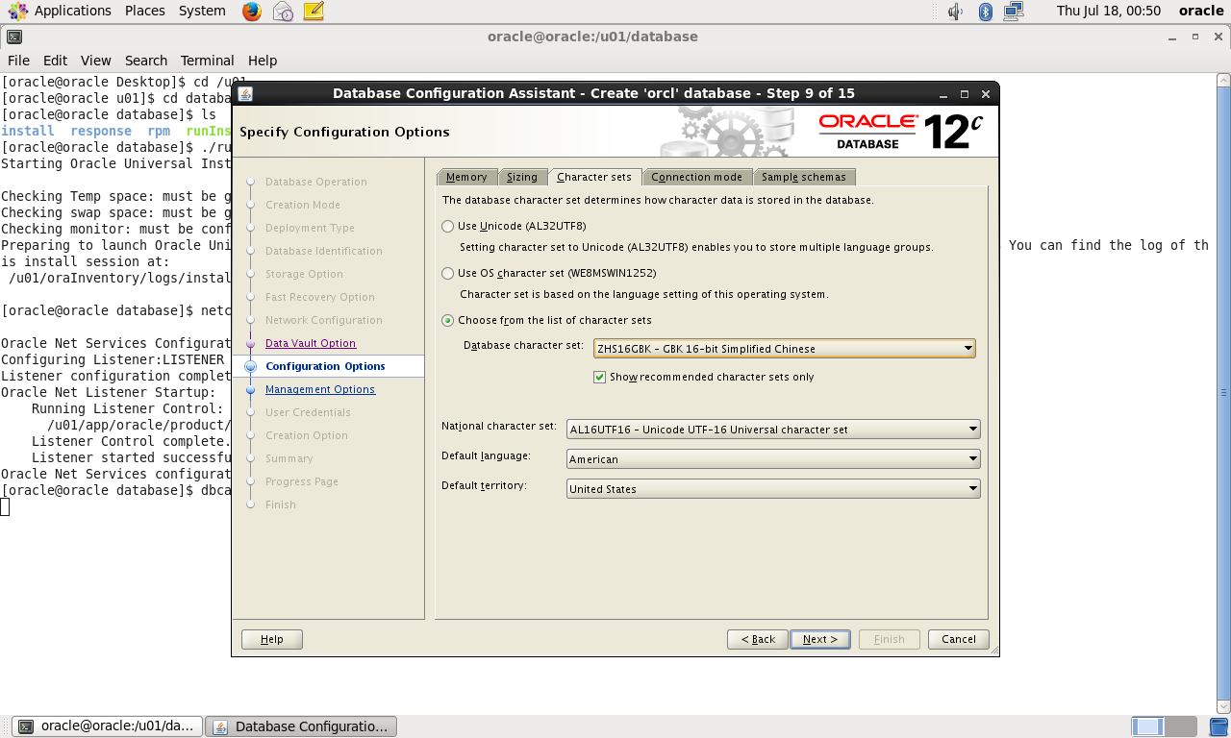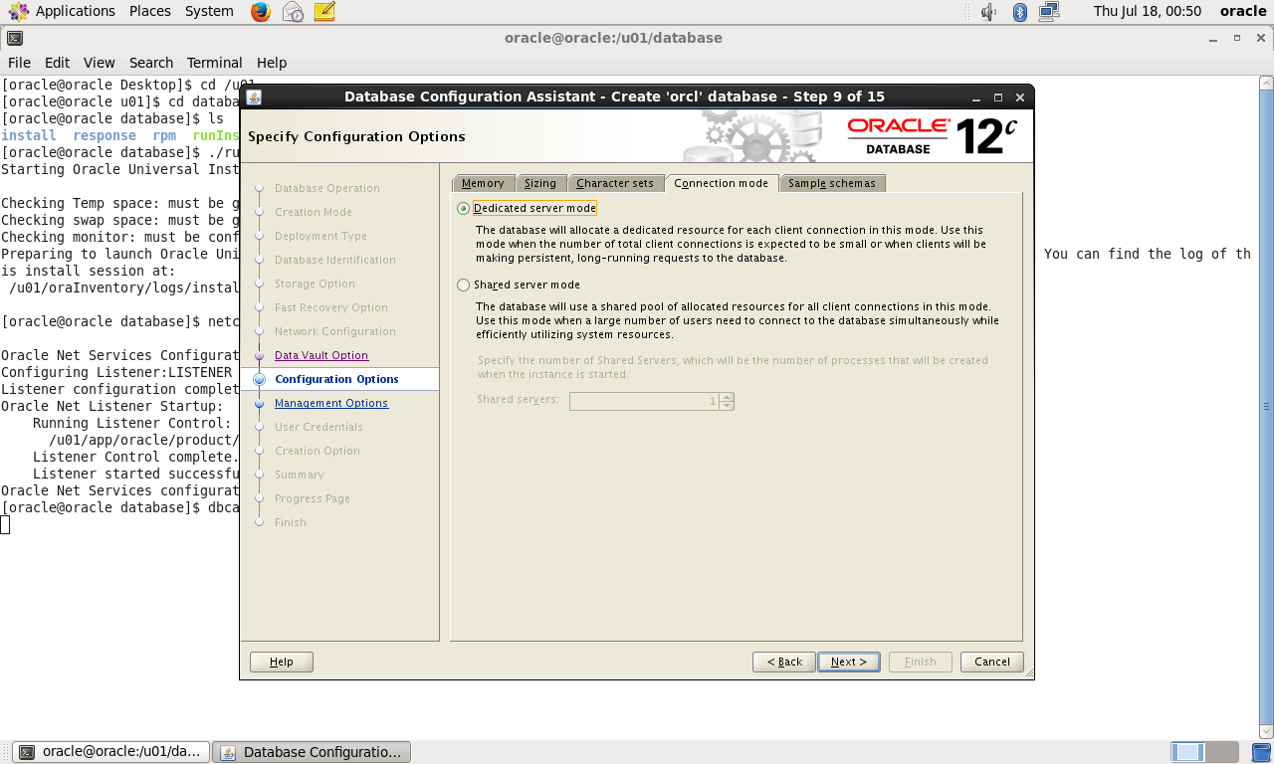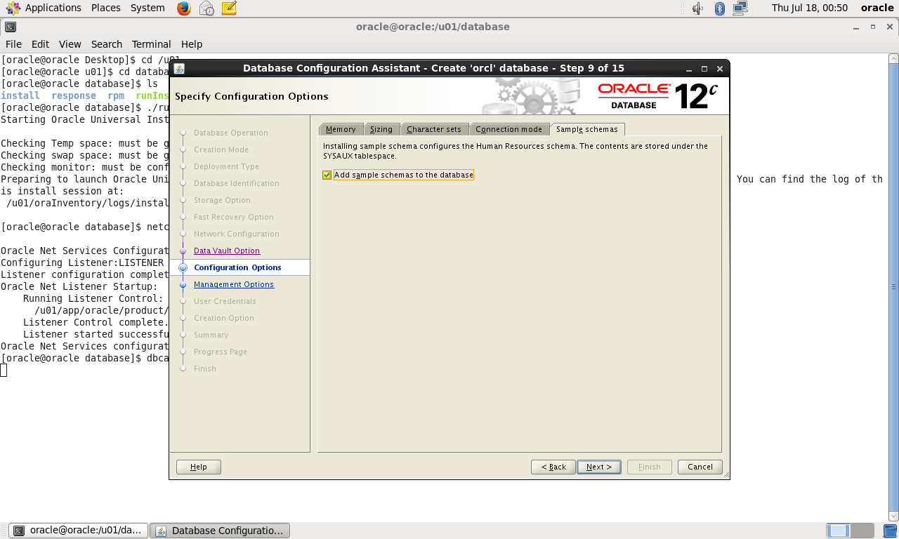
然后这里选择next
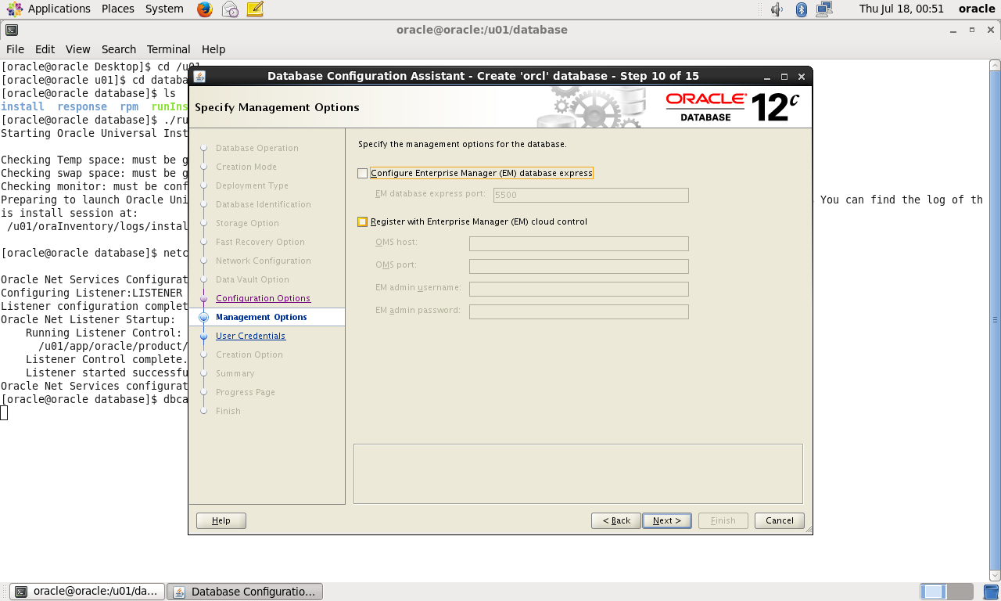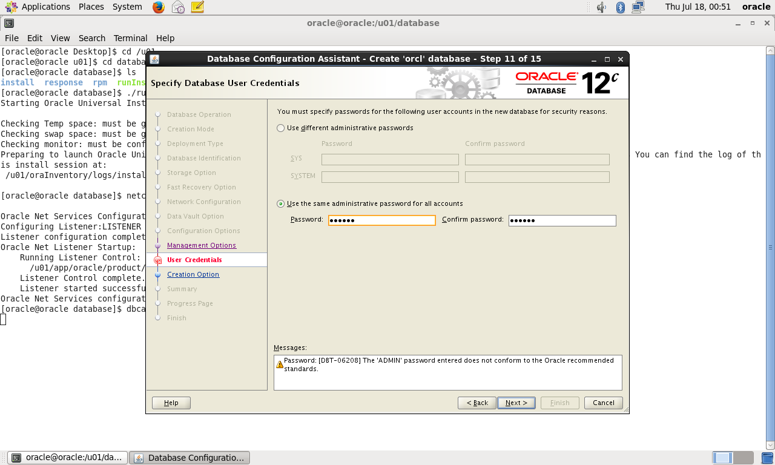
这里的密码要一致！！！
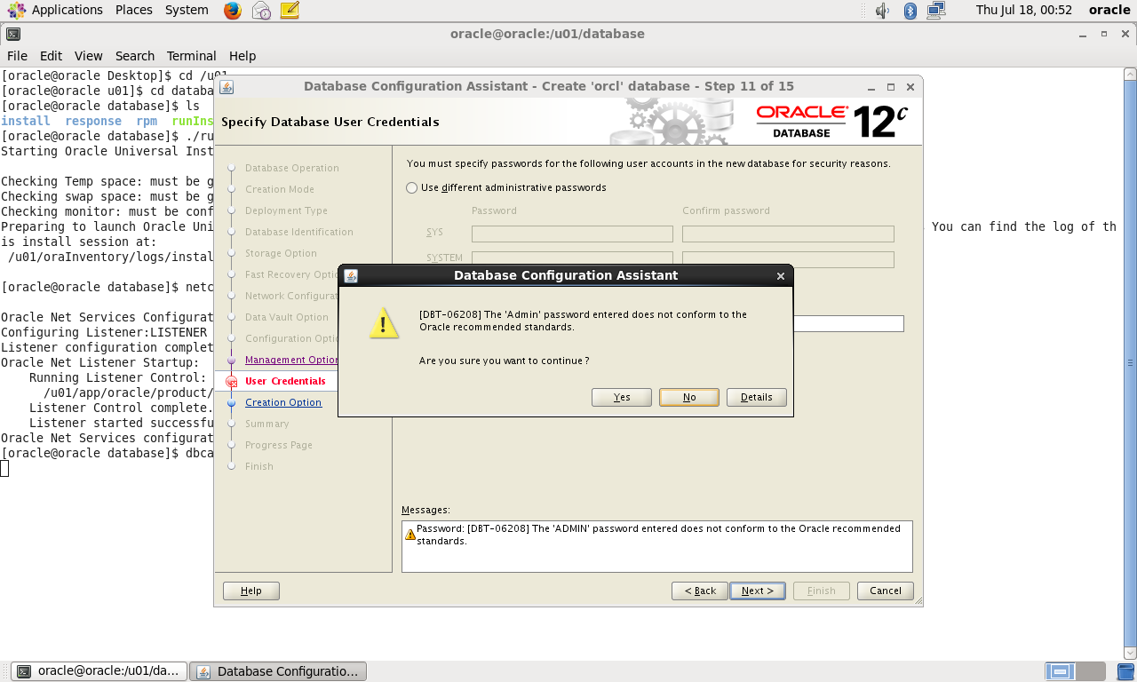
出现这个选yes
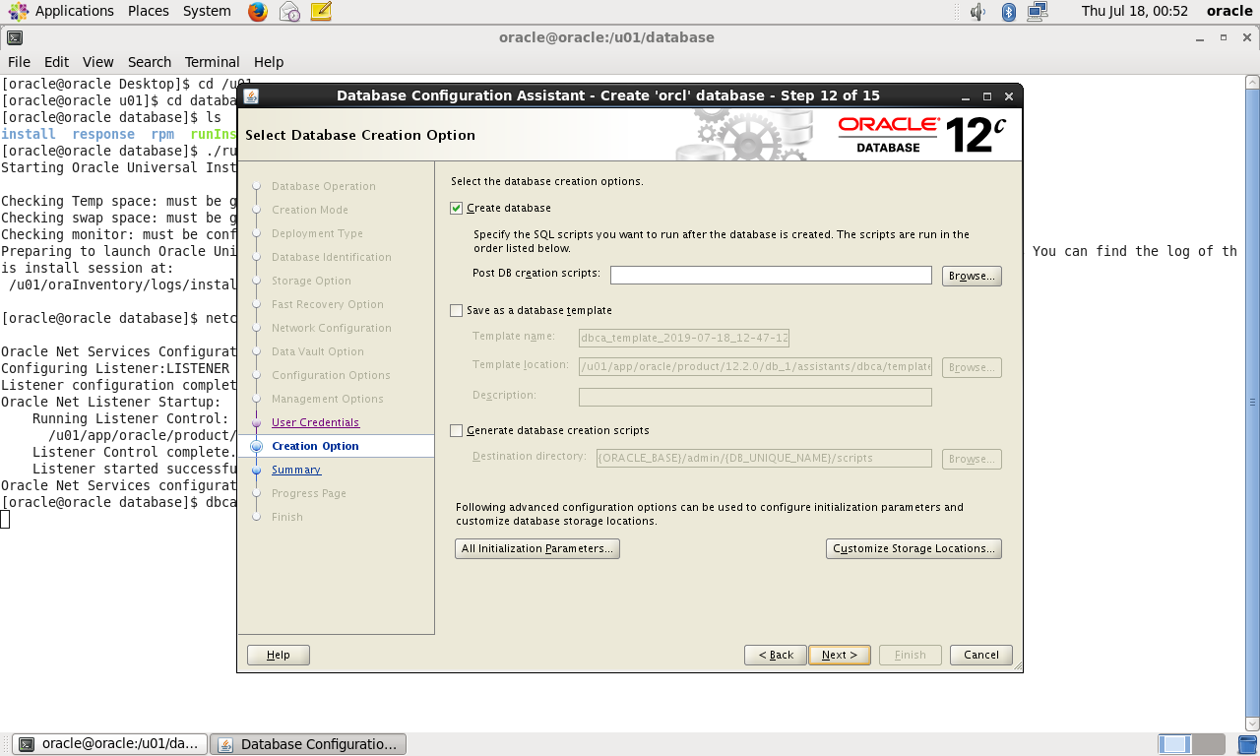
Next
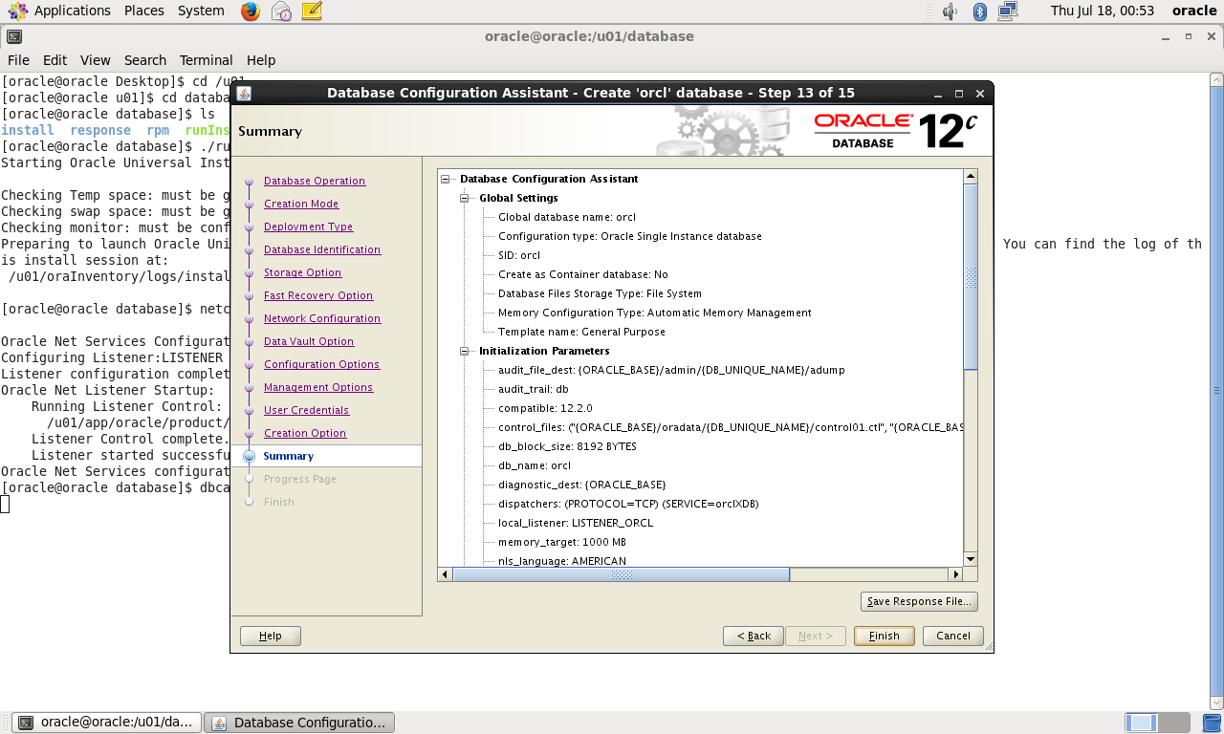
Finish
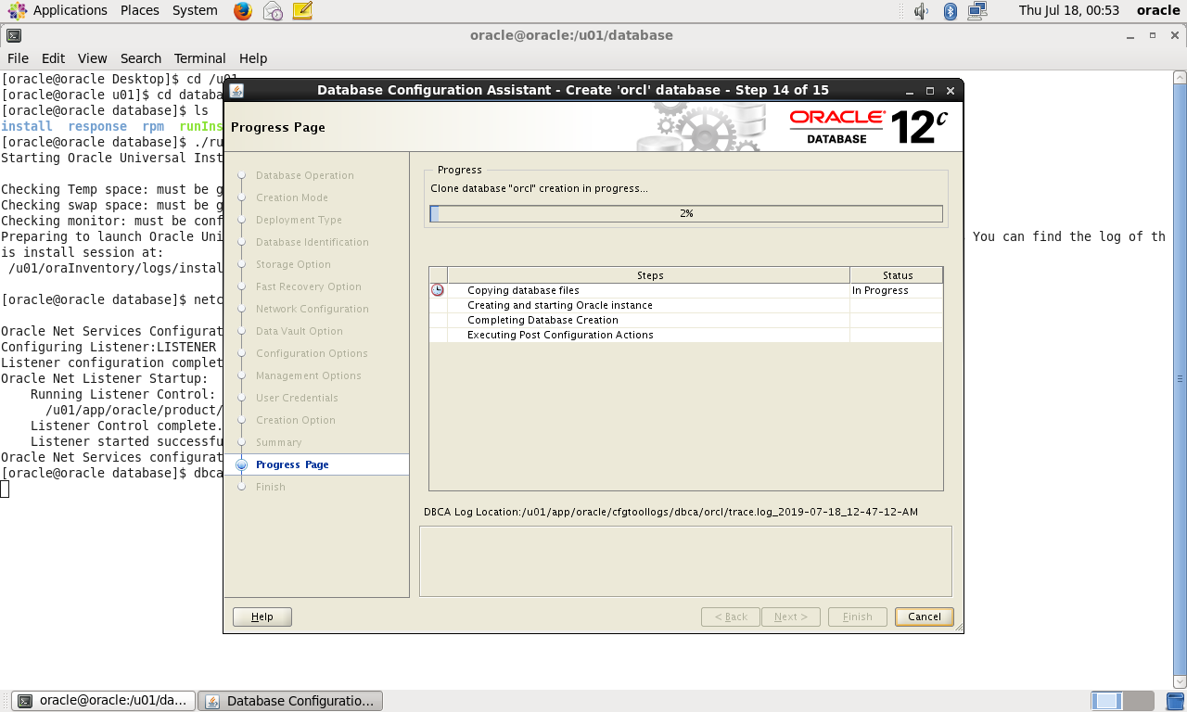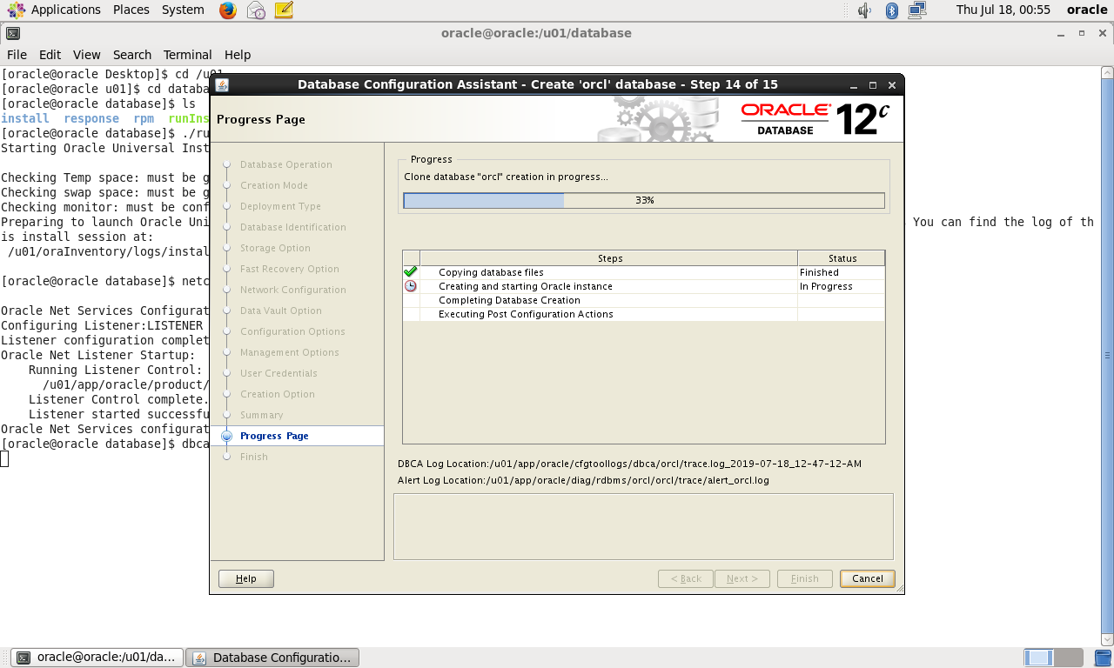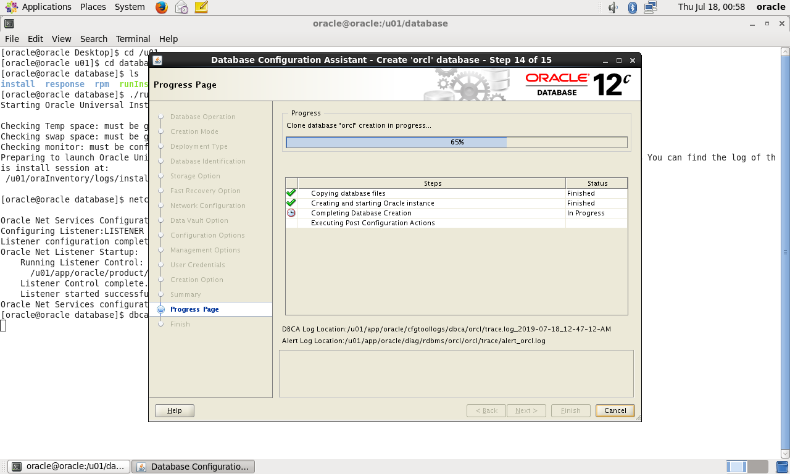
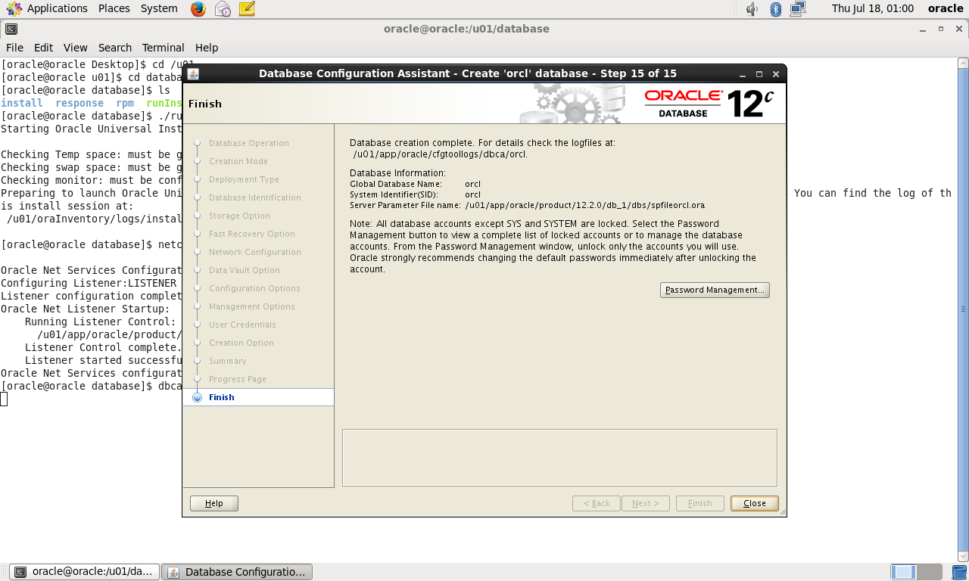

点击close后完成。
切换到oracle用户

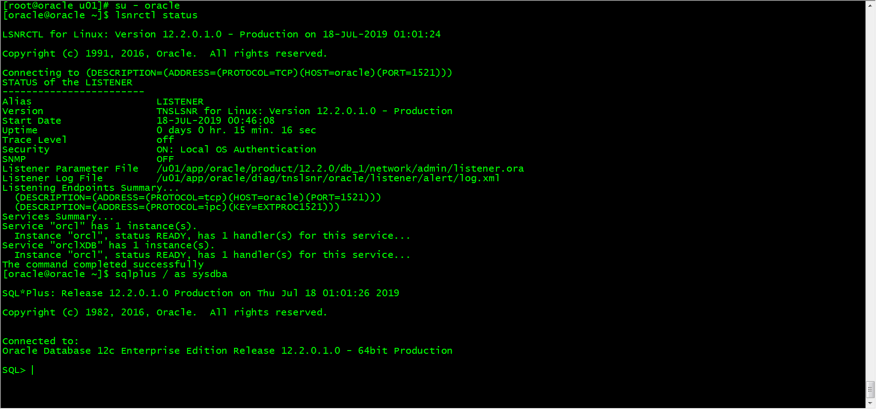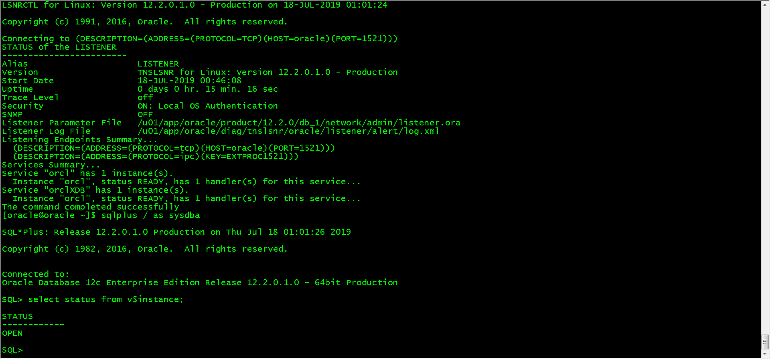
成功！！！

    - Real Application Clusters(RAC)搭建报告样例
oracle19C RAC集群部署

目 录
1.架构 2
1.1 RAC介绍 2
1.2 Cache Fusion 2
1.3 RAC环境组成 3
1.3.1 硬件环境 3
1.3.2 软 件环境 3
1.3.3 CRS专有服务进程 4
1.3.4 RAC-实例专有进程 4
2.1 环境 5
2.1.1 环境检查 5
2.1.2 ASM磁盘组规划 6
2.1.3 主机网络规划 7
2.1.4 操作系统配置部分 7
2.2 准备工作（ora1与ora2同时配置） 7
2.2.1 配置本地yum源： 7
2.2.2 安装RPM依赖包 8
2.2.3 创建用户 9
2.2.4 禁用 NTP 10
2.2.5 创建所需要目录 10
2.2.6 参数配置 10
2.2.7 配置环境变量 11
2.2.8 配置共享磁盘 13
2.2.9 配置互信 15
2.2.10 安装前进行检查 17
3. 安装grid 17
3.1 配置新集群 17
3.2 配置一个独立的集群 18
3.3 配置SCAN信息 18
3.4 集群节点信息 19
3.5 节点网络信息配置 19
3.6 存储选项信息 20
3.7 配置grid infrastructure management repository 20
3.8 创建ASM磁盘组 21
3.9 设置密码 21
3.10 22
3.11 注册EM企业管理云控制 22
3.12 操作系统组 23
3.13 指定安装位置 23
3.13 创建inventory目录 24
3.14 自动运行配置脚本 24
3.15 检查配置 25
4.检查进程和添加磁盘组 25
4.1 检查进程 25
4.2 添加磁盘组 25
5安装数据库软件 26
5.1 配置选项 26
5.2 数据库安装选项 27
6.创建数据库dbca 29
7.问题汇总和解决方法 36
7.1 resolv.conf 问题 36
7.2 没有可用的子网 36
7.3 sinle client access name 36
8.常用命令 37
8.1 集群件管理 37
8.2 应用层管理 38
8.3 ASM管理 39

1.1 环境

X.X.X 环境检查
- 系统版本
[root@ora3 ~]# cat /etc/redhat-release
Red Hat Enterprise Linux Server release 7.6 (Maipo)
- 检查物理内存容量和交换分区
cat /proc/meminfo
free -m

如果没有swap交换空间
dd if=/dev/mapper/rhel-root of=/swap bs=1G count=8 创建if填写从哪里分出 of=写swap文件名字 bs单位 count数量
mkswap /swap
vi /etc/fstab
UUID=88de9fa9-69c6-44ba-8381-bd1caa6558f6 swap swap defaults 0 0

swapon /swap
检查目录可用空间
df -hh
检查系统运行级别
who -r
检查并配置网卡
节点1
vi /etc/sysconfig/network-scripts/ifcfg-ens33
TYPE=Ethernet
PROXY_METHOD=none
BROWSER_ONLY=no
BOOTPROTO=none
DEFROUTE=yes
IPV4_FAILURE_FATAL=no
IPV6INIT=yes
IPV6_AUTOCONF=yes
IPV6_DEFROUTE=yes
IPV6_FAILURE_FATAL=no
IPV6_ADDR_GEN_MODE=stable-privacy
NAME=ens33
DEVICE=ens33
ONBOOT=yes
IPADDR=192.168.140.111
NETMASK=255.255.255.0
GATEWAY=192.168.140.2
DNS1=8.8.8.8

vi /etc/sysconfig/network-scripts/ifcfg-ens37
TYPE=Ethernet
NAME=ens37
UUID=c961bc53-948f-40b0-8fd7-6abbdbca1546
DEVICE=ens37
ONBOOT=yes
MASTER=bond0
SLAVE=yes
vi /etc/sysconfig/network-scripts/ifcfg-ens38
TYPE=Ethernet
NAME=ens38
UUID=2d56a29b-3f59-44f2-a212-9ba7fee444d5
DEVICE=ens38
ONBOOT=yes
MASTER=bond0
SLAVE=yes

2.1.2 ASM磁盘组规划
ASM磁盘组 | 用途 | 大小G | 冗余
CRS_GIMR | ocr、voting、19c grid 管理 | 20+20+20
DATA | 数据文件 | 20 | EXTERNAL

2.1.3 主机网络规划
网络配置 | 节点1 | 节点2
主机名称 | ora1 | ora2
public ip | 192.168.140.110 | 192.168.140.111
private ip | X.X.X.2 | X.X.X.3
vip | 192.168.140.130 | 192.168.140.131
scan ip | 192.168.140.150 | 192.168.140.150

2.1.4 操作系统配置部分
1. 关闭防火墙
systemctl stop firewalld
systemctl disable firwalld
2. 关闭selinux
vi /etc/selinux/config
SELINUX=disabled
setenforce 0
3.网卡绑定
bond方式
添加bond，通过执行以下指令：
[root@ora1 ~]# nmcli con add con-name bond0 ifname bond0 type bond mode active-backup ipv4.method manual ipv4.addresses X.X.X.3/24 ipv4.gateway X.X.X.1
Connection 'bond0' (489e575b-8db4-4c91-acb7-1b86648b5eba) successfully added.
# 添加 bond 并指定 IP
add :为NetworkManager添加一个连接
con-name :连接名称
ifname :连接到的接口
type :连接类型
mode :bonding 模式(默认为: balance-rr )
ip4 :IPv4 类的地址
# 注：这时的 bond 是不可用的，需要为其添加真实的网卡设备
为bond0添加两张可用网卡：
[root@ora1 ~]# nmcli connection add con-name ens37 ifname ens37 type bond-slave master bond0
Connection 'ens37' (c961bc53-948f-40b0-8fd7-6abbdbca1546) successfully added.
# ens33 为添加的网卡名称，bond-slave 表示为 bond 的从属设备，master bond0 表示为 bond0 服务

[root@ora1 ~]# nmcli connection add con-name ens38 ifname ens38 type bond-slave master bond0
Connection 'ens38' (2d56a29b-3f59-44f2-a212-9ba7fee444d5) successfully added.

若要删除建立的team0可执行
nmcli connection delete ens37
nmcli connection delete ens38
nmcli connection delete team0
查看bond0状态
watch -n 1 cat /proc/net/bonding/bond0
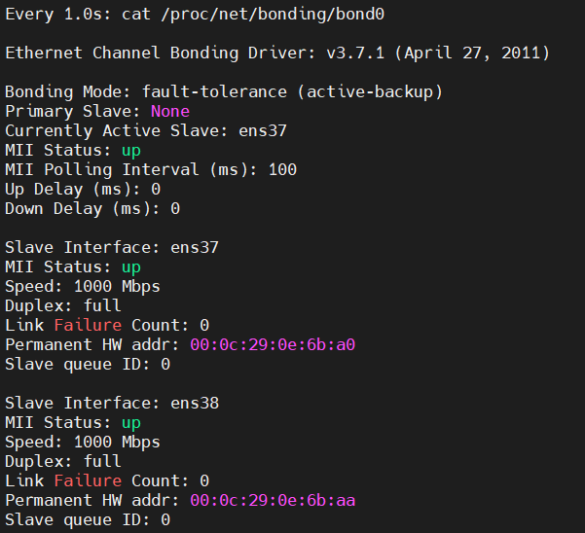
team方式：
添加team0，通过以下命令：
[root@ora2 ~]# nmcli connection add con-name team0 ifname team0 type team config '{"runner":{"name":"activebackup"}}' ipv4.addresses X.X.X.3/24 ipv4.gateway X.X.X.1
Connection 'team0' (8b66778f-7f84-482f-afa6-125ae1ca66ff) successfully added.

# 添加 team 并指定 IP
add :为NetworkManager添加一个连接
con-name :连接名称
ifname :连接到的接口
type :连接类型
connfig :为team 设定模式
ip4 :IPv4 类的地址
# 注：这时的 team 是不可用的，需要为其添加真实的网卡设备
为team0添加两张可用网卡
[root@ora2 ~]# nmcli connection add con-name ens37 ifname ens37 type team-slave master team0
Connection 'ens37' (06103262-19be-4072-8e2a-1412548ac0f7) successfully added.
# ens37为添加的网卡名称，team-slave 表示为 team 的从属设备，master team0 表示为 team0 服务
[root@ora2 ~]# nmcli connection add con-name ens38 ifname ens38 type team-slave master team0
Connection 'ens38' (e8ae2985-ec58-45ef-a9d3-96ab67e4e37a) successfully added.
若要删除建立的team0可执行
nmcli connection delete ens37
nmcli connection delete ens38
nmcli connection delete team0
查看team0状态
watch -n 1 teamdctl team0 state
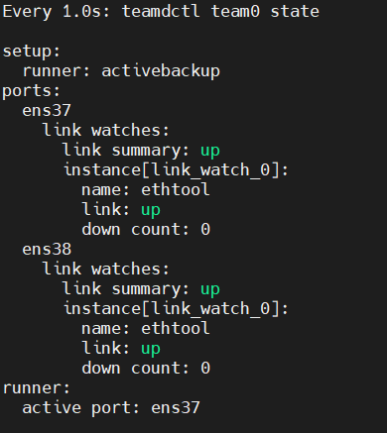
注：配置完成后重启网络服务，还需将dhcp换成static
4. hosts文件配置
[root@ora2 ~]# vi /etc/hosts
#public ip
192.168.140.110 ora1
192.168.140.111 ora2
#priv ip
X.X.X.2 ora1-priv
X.X.X.3 ora2-priv
#vip
192.168.140.130 ora1-vip
192.168.140.131 ora2-vip
#scan ip
192.168.140.150 ora-scan

2.2 准备工作（ora1与ora2同时配置）

2.2.1 配置本地yum源：
[root@ora1 ~]# cd /etc/yum.repos.d/
[root@ora1 yum.repos.d]# ll
total 16
-rw-r--r--. 1 root root 13093 Nov 2 2018 public-yum-ol7.repo
[root@ora1 yum.repos.d]# mkdir bk
[root@ora1 yum.repos.d]# mv public-yum-ol7.repo bk/
[root@ora1 yum.repos.d]# vi cdrom.repo
[ISO]
name=local
baseurl=file:///mnt/cdrom
gpgcheck=0
[root@ora1 yum.repos.d]# mkdir /mnt/cdrom
[root@ora1 yum.repos.d]# mount /dev/sr0 /mnt/cdrom/
mount: /dev/sr0 is write-protected, mounting read-only
[root@ora3 yum.repos.d]# yum clean all
[root@ora3 yum.repos.d]# yum makecache
[root@ora3 yum.repos.d]# yum repolist

2.2.2 安装RPM依赖包
rhel7 还需单独安装一个独立包 rpm -ivh compat-libstdc++-33-3.2.3-72.el7.x86_64.rpm

2.2.3 创建用户（实验时可创建dba和oinstall组）
groupadd -g 11001 oinstall
groupadd -g 11002 dba
groupadd -g 11003 oper
groupadd -g 11004 backupdba
groupadd -g 11005 dgdba
groupadd -g 11006 kmdba
groupadd -g 11007 asmdba
groupadd -g 11008 asmoper
groupadd -g 11009 asmadmin
groupadd -g 11010 racdba
useradd -u 11011 -g oinstall -G dba,asmdba,backupdba,dgdba,kmdba,racdba,oper oracle
useradd -u 11012 -g oinstall -G asmadmin,asmdba,asmoper,dba grid

2.2.4 禁用 NTP或配置NTP
检查两节点时间，时区是否相同，并禁止NTP
[root@ora3 yum.repos.d]# systemctl disable ntpd.service
[root@ora3 yum.repos.d]# systemctl stop ntpd
mv /etc/ntp.conf /etc/ntp.conf.orig
systemctl status ntpd
systemctl stop chronyd
systemctl disable chronyd

时区设置
[root@ora3 yum.repos.d]# timedatectl list-timezones |grep Shanghai
[root@ora3 yum.repos.d]# timedatectl set-timezone Asia/Shanghai

配置NTP服务
主节点
vi /etc/ntp.conf
restrict X.X.X.2 nomodify notrap nopeer noquery //当前节点IP地址
restrict X.X.X.1 mask 255.255.255.0 nomodify notrap //集群所在网关的网关，子网掩码
server 127.127.1.0
Fudge 127.127.1.0 stratum 10

其他同步节点
vi /etc/ntp.conf
restrict X.X.X.3 nomodify notrap nopeer noquery
restrict X.X.X.1 mask 255.255.255.0 nomodify notrap
server 127.127.1.0
Fudge 127.127.1.0 stratum 10

systemctl start ntpd 开启服务
ntpstat查看NTP服务器有无和上层ntp联通

2.2.5 创建所需要目录
mkdir -p /u01/app/19.0.0/grid
mkdir -p /u01/app/19.0.0/basegrid
mkdir -p /u01/app/oracle/product/19.0.0/db_1
chown -R grid:oinstall /u01/app/19.0.0/grid
chown -R grid:oinstall /u01/app/19.0.0
chown -R oracle:oinstall /u01/app/oracle
chmod -R 775 /u01/
chown oracle:oinstall /u01
chown oracle:oinstall /u01/app

2.2.6 参数配置
vi /etc/security/limits.d/20-nproc.conf
将* soft nproc 4096 这一行注释
增加一行
* - nproc 16384

vi /etc/security/limits.conf
#ORACLE SETTING
grid soft nproc 16384
grid hard nproc 16384
grid soft nofile 1024
grid hard nofile 65536
grid soft stack 10240
grid hard stack 32768
oracle hard nproc 16384
oracle soft nproc 16384
oracle soft nofile 1024
oracle hard nofile 65536
oracle soft stack 10240
oracle hard stack 32768
oracle soft memlock 3145728
oracle hard memlock 3145728
memlock 这个值还是应该比内存配置略小，也就是要配置的足够大。单位：k
3145728 表示3G

vi /etc/pam.d/login
#ORACLE SETTING
session required pam_limits.so

vi /etc/sysconfig/network
# Created by anaconda
NOZEROCONF=yes

2.2.7 配置环境变量
注意事项，两个节点的grid用户的环境变量中的SID要不同，而Oracle用户的环境变量中的SID先不进行填写，在最后创建数据库时，选择创建集群数据库并给定集群数据库名后，会生成两个实例名，将两个实例名填写进去即可。
vi /home/grid/.bash_profile
export PATH
TEMP=/tmp
TMPDIR=/tmp
export TEMP TMPDIR
export ORACLE_SID=+ASM1;
export ORACLE_BASE=/u01/app/19.0.0/basegrid;
export ORACLE_HOME=/u01/app/19.0.0/grid;
export NLS_DATE_FORMAT="yyyy-mm-dd HH24:MI:SS"
export PATH=.:$PATH:$HOME/bin:$ORACLE_HOME/bin
export LD_LIBRARY_PATH=$ORACLE_HOME/lib:/lib:/usr/lib
export CLASSPATH=$ORACLE_HOME/JRE:$ORACLE_HOME/jlib:$ORACLE_HOME/rdbms/jlib
vi /home/oracle/.bash_profile
export PATH
TEMP=/tmp
TMPDIR=/tmp
export TEMP TMPDIR
export ORACLE_SID=
export ORACLE_BASE=/u01/app/oracle;
export ORACLE_HOME=$ORACLE_BASE/product/19.0.0/db_1;
export NLS_DATE_FORMAT="yyyy-mm-dd HH24:MI:SS"
export PATH=$ORACLE_HOME/bin:$PATH
export LD_LIBRARY_PATH=$ORACLE_HOME/bin:/bin:/usr/bin:/usr/local/bin
export CLASSPATH=$ORACLE_HOME/JRE:$ORACLE_HOME/jlib:$ORACLE_HOME/rdbms/jlib

vi /home/grid/.bash_profile
export PATH
TEMP=/tmp
TMPDIR=/tmp
export TEMP TMPDIR
export ORACLE_SID=+ASM2;
export ORACLE_BASE=/u01/app/19.0.0/basegrid;
export ORACLE_HOME=/u01/app/19.0.0/grid;
export NLS_DATE_FORMAT="yyyy-mm-dd HH24:MI:SS"
export PATH=.:$PATH:$HOME/bin:$ORACLE_HOME/bin
export LD_LIBRARY_PATH=$ORACLE_HOME/lib:/lib:/usr/lib
export CLASSPATH=$ORACLE_HOME/JRE:$ORACLE_HOME/jlib:$ORACLE_HOME/rdbms/jlib

vi /home/oracle/.bash_profile
export PATH
TEMP=/tmp
TMPDIR=/tmp
export TEMP TMPDIR
export ORACLE_SID=
export ORACLE_BASE=/u01/app/oracle;
export ORACLE_HOME=$ORACLE_BASE/product/19.0.0/db_1;
export NLS_DATE_FORMAT="yyyy-mm-dd HH24:MI:SS"
export PATH=$ORACLE_HOME/bin:$PATH
export LD_LIBRARY_PATH=$ORACLE_HOME/bin:/bin:/usr/bin:/usr/local/bin
export CLASSPATH=$ORACLE_HOME/JRE:$ORACLE_HOME/jlib:$ORACLE_HOME/rdbms/jlib

2.2.8 配置共享磁盘
配置iscsi
iscsi配置：
wget http://dl.fedoraproject.org/pub/epel/epel-release-latest-7.noarch.rpm
rpm -ivh epel-release-latest-7.noarch.rpm
yum --enablerepo=epel -y install scsi-target-utils
service tgtd start
chkconfig tgtd on
netstat -tnlp | grep 3260
rpm -ql scsi-target-utils
yum -y install scsi-target-utils
客户端
yum -y iscsi-initiator-utils
服务端：
vi /etc/tgt/targets.conf
<target X.X.X>
backing-store /dev/sdb
backing-store /dev/sdc
backing-store /dev/sdd
backing-store /dev/sde
initiator-address X.X.X.0/24
write-cache off
</target>
[root@rac2 ~]# systemctl restart tgtd
[root@rac2 ~]# tgt-admin -show
客户端
[root@rac1 ~]# vi /etc/iscsi/initiatorname.iscsi
InitiatorName=X.X.X
[root@rac1 ~]# systemctl start iscsi
iscsiadm -m discovery -t st -p X.X.X.4:3260
[root@rac1 ~]# iscsiadm -m node -T X.X.X -p 192.168.77.6:3260 -l
在此步骤之前应先做好共享存储步骤iSCSI的配置，之后须在三个不同磁盘上分区，三个ocr和三个data分区，其中ocr分区不少于20G，普通分区和LV都可进行之后的操作，
/usr/lib/udev/scsi_id -g -u -d /dev/sdb1
如果磁盘分区之后无法寻找到scsi_id
[root@ora3 ~]# udevadm info -a /dev/sdb|grep "ATTR{size}" > ./scsi_id
[root@ora3 ~]# udevadm info -a /dev/sdb|grep "ATTR{start}" >> ./scsi_id
[root@ora3 ~]# cat scsi_id
ATTR{size}=="35651584"
ATTR{start}=="2048"

标准磁盘
udevadm info -a /dev/sdb1|grep "ATTR{size}" >> ~/scsi_idsdb1
udevadm info -a /dev/sdb1|grep "ATTR{start}" >>~/scsi_idsdb1
udevadm info -a /dev/sdb2|grep "ATTR{size}" >> ~/scsi_idsdb2
udevadm info -a /dev/sdb2|grep "ATTR{start}" >>~/scsi_idsdb2
udevadm info -a /dev/sdc1|grep "ATTR{size}" >> ~/scsi_idsdc1
udevadm info -a /dev/sdc1|grep "ATTR{start}" >> ~/scsi_idsdc1
udevadm info -a /dev/sdc2|grep "ATTR{size}" >> ~/scsi_idsdc2
udevadm info -a /dev/sdc2|grep "ATTR{start}" >> ~/scsi_idsdc2
udevadm info -a /dev/sdd1|grep "ATTR{size}" >> ~/scsi_idsdd1
udevadm info -a /dev/sdd1|grep "ATTR{start}" >> ~/scsi_idsdd1
udevadm info -a /dev/sdd2|grep "ATTR{size}" >> ~/scsi_idsdd2
udevadm info -a /dev/sdd2|grep "ATTR{start}" >> ~/scsi_idsdd2

[root@user2-rac-node01 username]# cd /etc/udev/rules.d/
[root@user2-rac-node01 rules.d]# vi 99-oracle-asmdevices.rules

逻辑卷方法两个节点都做
[root@ora1 ~]# vgcreate orc1 /dev/sdb1
WARNING: oracleasm signature detected on /dev/sdb1 at offset 32. Wipe it? [y/n]: y
Wiping oracleasm signature on /dev/sdb1.
Physical volume "/dev/sdb1" successfully created.
Volume group "orc1" successfully created
[root@ora1 ~]# vgcreate orc2 /dev/sdc1
WARNING: oracleasm signature detected on /dev/sdc1 at offset 32. Wipe it? [y/n]: y
Wiping oracleasm signature on /dev/sdc1.
Physical volume "/dev/sdc1" successfully created.
Volume group "orc2" successfully created
[root@ora1 ~]# vgcreate orc3 /dev/sdd1
WARNING: oracleasm signature detected on /dev/sdd1 at offset 32. Wipe it? [y/n]: y
Wiping oracleasm signature on /dev/sdd1.
Physical volume "/dev/sdd1" successfully created.
Volume group "orc3" successfully created
[root@ora1 ~]# vgcreate data /dev/sde1
Physical volume "/dev/sde1" successfully created.
Volume group "data" successfully created
[root@ora1 ~]# lvcreate -l 100%free -n lvorc1 orc1
Logical volume "lvorc1" created.
[root@ora1 ~]# lvcreate -l 100%free -n lvorc2 orc2
Logical volume "lvorc2" created.
[root@ora1 ~]# lvcreate -l 100%free -n lvorc3 orc3
Logical volume "lvorc3" created.
[root@ora1 ~]# lvcreate -l 100%free -n lvdata1 data
Logical volume "lvdata1" created.

一节点
[root@ora1 ~]# udevadm info --query=all --name=/dev/mapper/orc1-lvorc1 |grep -i dm_uuid
E: DM_UUID=LVM-qxjDXK7kDdtsEvh1DB0RENTiSrYfGm9AIjAbTCHlXVsJ2lWfeUXcHvxUpp1Uy9mq
[root@ora1 ~]# udevadm info --query=all --name=/dev/mapper/orc2-lvorc2 |grep -i dm_uuid
E: DM_UUID=LVM-XUkyFnyweJzKq4j4SARLabPVND9MkUspr8YvaRRqujnyC2MgKY7U1eEUa4SExPpO
[root@ora1 ~]# udevadm info --query=all --name=/dev/mapper/orc3-lvorc3 |grep -i dm_uuid
E: DM_UUID=LVM-akybkEk8RlpBEMYHE26YNwHI3ZxIGLlPR60as5NEXP70T7dF3oYr11VZs7Y9s6u7
[root@ora1 ~]# udevadm info --query=all --name=/dev/mapper/data-lvdata |grep -i dm_uuid
E: DM_UUID=LVM-vxRfmoW3exWiNEMBFDO7uG2VjnOwhZc3eWpekZ47WfaAGC9CH29A900iaHvieWYN

[root@user2-rac-node01 username]# cd /etc/udev/rules.d/
[root@user2-rac-node01 rules.d]# vi 99-oracle-asmdevices.rules

ACTION=="add|change",ENV{DM_UUID}=="LVM-qxjDXK7kDdtsEvh1DB0RENTiSrYfGm9AIjAbTCHlXVsJ2lWfeUXcHvxUpp1Uy9mq",SYMLINK+="asmdisk1",GROUP="oinstall",OWNER="grid",MODE="0660"

ACTION=="add|change",ENV{DM_UUID}=="LVM-XUkyFnyweJzKq4j4SARLabPVND9MkUspr8YvaRRqujnyC2MgKY7U1eEUa4SExPpO",SYMLINK+="asmdisk2",GROUP="oinstall",OWNER="grid",MODE="0660"

ACTION=="add|change",ENV{DM_UUID}=="LVM-akybkEk8RlpBEMYHE26YNwHI3ZxIGLlPR60as5NEXP70T7dF3oYr11VZs7Y9s6u7",SYMLINK+="asmdisk3",GROUP="oinstall",OWNER="grid",MODE="0660"

ACTION=="add|change",ENV{DM_UUID}=="LVM-vxRfmoW3exWiNEMBFDO7uG2VjnOwhZc3eWpekZ47WfaAGC9CH29A900iaHvieWYN",SYMLINK+="datadisk1",GROUP="oinstall",OWNER="grid",MODE="0660"

二节点
[root@ora2 ~]# udevadm info --query=all --name=/dev/mapper/orc1-lvorc1 |grep -i dm_uuid
E: DM_UUID=LVM-YB7u9dN22ZJZIpu4XbfJWnbxZWteUx3breqXpuMlnq2qfpfIqrDgVhMtiCswTeck
[root@ora2 ~]# udevadm info --query=all --name=/dev/mapper/orc2-lvorc2 |grep -i dm_uuid
E: DM_UUID=LVM-TrgSPoxrnQGNbDxLkbNCn3jbLB5HYJiZUNTfYDjAUZKaDvZmUEMhrJHlIcGhY1xU
[root@ora2 ~]# udevadm info --query=all --name=/dev/mapper/orc3-lvorc3 |grep -i dm_uuid
E: DM_UUID=LVM-SeiugUdmvUzSqe0qw8lMxadYfK34O3IgZEzC6lbg51ncM0HbcoRmoLlZkFhS68tr
[root@ora2 ~]# udevadm info --query=all --name=/dev/mapper/data-lvdata |grep -i dm_uuid
E: DM_UUID=LVM-gBgmlXDo32W8XcfkuUNd3kPhcgdoLu1XaROS3XHmmGtFqg9bHqTcnevcK9LOMehu

ACTION=="add|change",ENV{DM_UUID}=="LVM-YB7u9dN22ZJZIpu4XbfJWnbxZWteUx3breqXpuMlnq2qfpfIqrDgVhMtiCswTeck",SYMLINK+="asmdisk1",GROUP="oinstall",OWNER="grid",MODE="0660"

ACTION=="add|change",ENV{DM_UUID}=="LVM-TrgSPoxrnQGNbDxLkbNCn3jbLB5HYJiZUNTfYDjAUZKaDvZmUEMhrJHlIcGhY1xU",SYMLINK+="asmdisk2",GROUP="oinstall",OWNER="grid",MODE="0660"

ACTION=="add|change",ENV{DM_UUID}=="LVM-SeiugUdmvUzSqe0qw8lMxadYfK34O3IgZEzC6lbg51ncM0HbcoRmoLlZkFhS68tr",SYMLINK+="asmdisk3",GROUP="oinstall",OWNER="grid",MODE="0660"

ACTION=="add|change",ENV{DM_UUID}=="LVM-gBgmlXDo32W8XcfkuUNd3kPhcgdoLu1XaROS3XHmmGtFqg9bHqTcnevcK9LOMehu",SYMLINK+="datadisk1",GROUP="oinstall",OWNER="grid",MODE="0660"

例子：
vi /etc/udev/rules.d/97-oracle-asmdevices.rules

KERNEL=="sd*", SUBSYSTEM=="block",PROGRAM=="/usr/lib/udev/scsi_id -g -u -d /dev/$parent",RESULT=="360000000000000000e00000000010001", SYMLINK+="asm-data1", OWNER="grid", GROUP="asmadmin", MODE="0660"

KERNEL=="sdb1",SUBSYSTEM=="block", ATTR{start}=="2048",ATTR{size}=="35651584",SYMLINK+="asm-date1",OWNER="grid",GROUP="asmadmin",MODE="0660"

systemctl restart systemd-udev-trigger.service

脚本
[root@rac2 ~]# vi asm.sh //编辑脚本
#!/bin/bash
for i in b c d ;
do
echo "KERNEL==\"sd?1\", SUBSYSTEM==\"block\", PROGRAM==\"/usr/lib/udev/scsi_id -g -u -d /dev/\$parent\", RESULT==\"`/usr/lib/udev/scsi_id -g -u -d /dev/sd\$i`\", SYMLINK+=\"asm-disk$i\", OWNER=\"grid\", GROUP=\"oinstall\", MODE=\"0660\""
done
[root@rac1 ~]# ./asm.sh //运行脚本
[root@ora1 ~]# ./asm.sh
KERNEL=="sd?1", SUBSYSTEM=="block", PROGRAM=="/usr/lib/udev/scsi_id -g -u -d /dev/$parent", RESULT=="36000c2974c77d6d57e3d4f4c01a9e738", SYMLINK+="asm-diskb", OWNER="grid", GROUP="oinstall", MODE="0660"
KERNEL=="sd?1", SUBSYSTEM=="block", PROGRAM=="/usr/lib/udev/scsi_id -g -u -d /dev/$parent", RESULT=="36000c297f60218e96eb951b215e9fe00", SYMLINK+="asm-diskc", OWNER="grid", GROUP="oinstall", MODE="0660"
KERNEL=="sd?1", SUBSYSTEM=="block", PROGRAM=="/usr/lib/udev/scsi_id -g -u -d /dev/$parent", RESULT=="36000c29b34a704de85ccad4839b7d896", SYMLINK+="asm-diskd", OWNER="grid", GROUP="oinstall", MODE="0660"

[root@ora1 ~]# vi /etc/udev/rules.d/99-oracle-asmdevices.rules //把上面的脚本内容复制到这个规则
[root@ora1 ~]# udevadm control –reload //udevadm配置重载生效
[root@ora1 ~]# udevadm trigger
[root@ora1 ~]# ls -l /dev/sd?1 //查看宿主和组用户，这里必须要先创建用户和组之后才会显示正确
brw-rw---- 1 root disk 8, 1 Mar 11 16:33 /dev/sda1
brw-rw---- 1 grid oinstall 8, 17 Mar 11 16:33 /dev/sdb1
brw-rw---- 1 grid oinstall 8, 33 Mar 11 16:33 /dev/sdc1
brw-rw---- 1 grid oinstall 8, 49 Mar 11 16:33 /dev/sdd1

2.2.9 配置互信
grid:
一节点
[root@ora1 dev]# su - grid
[grid@ora1 ~]$ mkdir .ssh
[grid@ora1 ~]$ chmod 700 .ssh
ssh-keygen -t rsa
ssh-keygen -t dsa
[grid@ora1 .ssh]$ cat ~/.ssh/id_rsa.pub >> ~/.ssh/authorized_keys
[grid@ora1 .ssh]$ cat ~/.ssh/id_dsa.pub >> ~/.ssh/authorized_keys
[grid@ora1 .ssh]$ scp authorized_keys ora2:/home/grid
二节点
[root@ora2 username]# su - grid
Last login: Wed Jan 13 10:41:58 CST 2021 on pts/1
[grid@ora2 ~]$ ll
total 4
-rw-r--r--. 1 grid oinstall 1014 Jan 13 12:01 authorized_keys
[grid@ora2 ~]$ mkdir .ssh
[grid@ora2 ~]$ chmod 700 .ssh
ssh-keygen -t rsa
ssh-keygen -t dsa
[grid@ora2 ~]$ mv authorized_keys .ssh/
[grid@ora2 ~]$ cd .ssh/
[grid@ora2 .ssh]$ cat id_dsa.pub >> authorized_keys
[grid@ora2 .ssh]$ cat id_rsa.pub >> authorized_keys
[grid@ora2 .ssh]$ scp authorized_keys ora1:/home/grid/.ssh/
两个节点都需要执行一遍
ssh ora2 date;ssh ora1 date;ssh ora1-priv date;ssh ora2-priv date

oracle:基本一样
[grid@ora1 ~]$ su - oracle
Password:
[oracle@ora1 ~]$ mkdir .ssh
[oracle@ora1 ~]$ chmod 700 .ssh
ssh-keygen -t rsa
ssh-keygen -t dsa
[oracle@ora1 ~]$ cd .ssh/
[oracle@ora1 .ssh]$ cat id_dsa.pub >> authorized_keys
[oracle@ora1 .ssh]$ cat id_rsa.pub >> authorized_keys
[oracle@ora1 .ssh]$ scp authorized_keys ora2:/home/oracle/

两个节点都需要执行一遍
ssh ora2 date;ssh ora1 date;ssh ora1-priv date;ssh ora2-priv date
必须将每个主机上的公共密钥文件 id_rsa.pub 和 id_dsa.pub 的内容复制到其他每个主机的 ~/.ssh/authorized_keys 文件中。 使用 ssh 将每个文件的内容复制到 ~/.ssh/authorized_keys 文件。 请注意，当您使用 ssh 第一次访问远程主机时，其 RSA 密钥将是未知的，从而将提示您确认是否希望连接该主机。 SSH 将记录该远程主机的 RSA 密钥，并在以后连接该主机时不再做出相关提示。

2.2.10 安装前进行检查
安装包：LINUX.X64_193000_grid_home.zip、LINUX.X64_193000_db_home.zip
注意事项：节点一的grid包解压在grid用户的$ORACLE_HOME目录下，$ORACLE_BASE目录下不要放任何东西，db包解压在Oracle用户下的$ORACLE_HOME目录下。节点二的上述目录不要放任何文件
su – grid
cd /u01/app/grid
unzip LINUX.X64_193000_grid_home.zip
su – oracle
unzip LINUX.X64_193000_db_home.zip
安装grid前进行预检查
su – grid
cd /u01/app/grid
./runcluvfy.sh stage -pre crsinst -n user2-rac-node1,user2-rac-node2 -verbose
安装cvdisk
[root@user2-rac-node01 rules.d]# cd /u01/app/grid/cv/rpm/
[root@user2-rac-node01 rpm]# ll
total 12
-rwxrwxrwx. 1 grid oinstall 11412 Mar 13 2019 cvuqdisk-1.0.10-1.rpm
[root@user2-rac-node01 rpm]# rpm -ivh cvuqdisk-1.0.10-1.rpm
Preparing... ################################# [100%]
Using default group oinstall to install package
Updating / installing...
1:cvuqdisk-1.0.10-1 ################################# [100%]

3. 安装grid

3.1 配置新集群
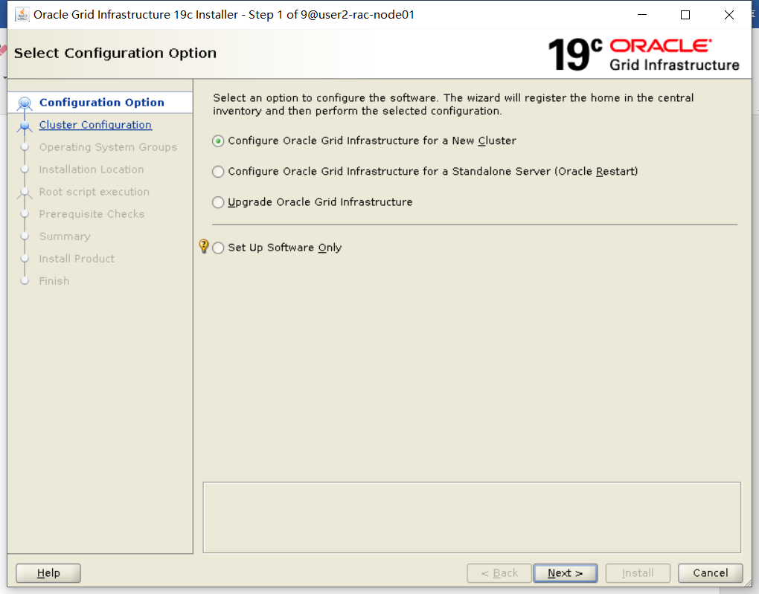

3.2 配置一个独立的集群
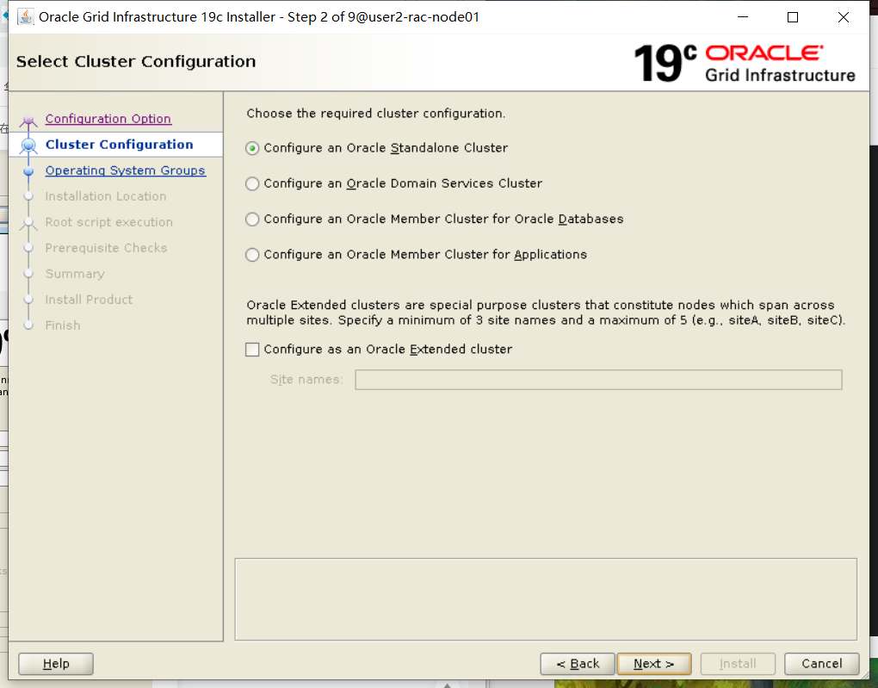

3.3 配置SCAN信息
注意事项：集群名字不能超过15个字符，不然在安装时执行root.sh脚本中的第16步启动后台进程服务中的gipcd将会报错。SCAN Name写你配置的SCAN IP的名字。
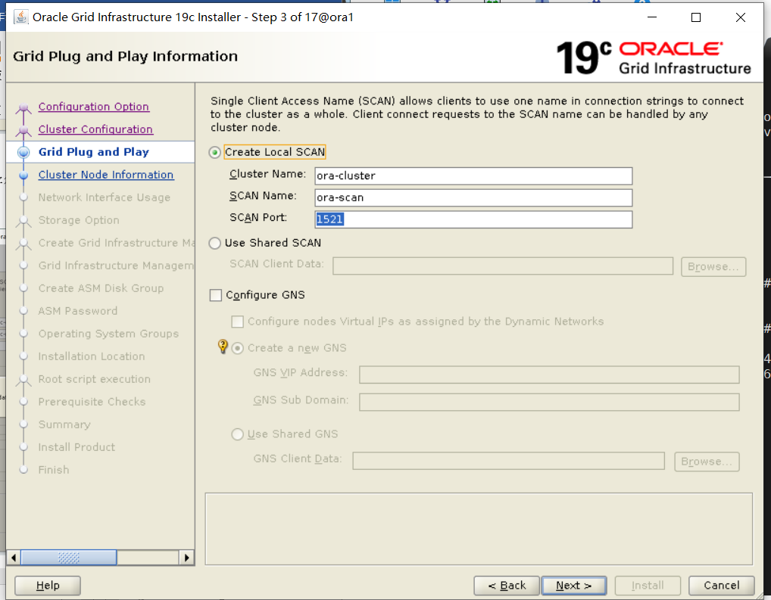

3.4 集群节点信息
如果网卡配置了域信息，公共和虚拟主机名会有域名后缀，可删除，与/etc/hosts中的公网IP和VIP一致。之后添加二节点的。
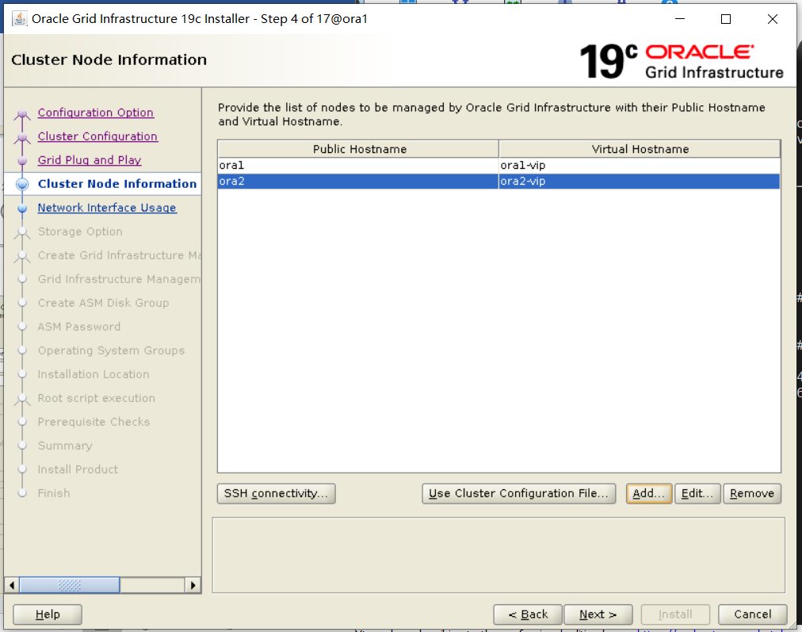

3.5 节点网络信息配置
grid 11G R2之后私网网卡使用Private&ASM，虚拟网卡选择Do Not Use。
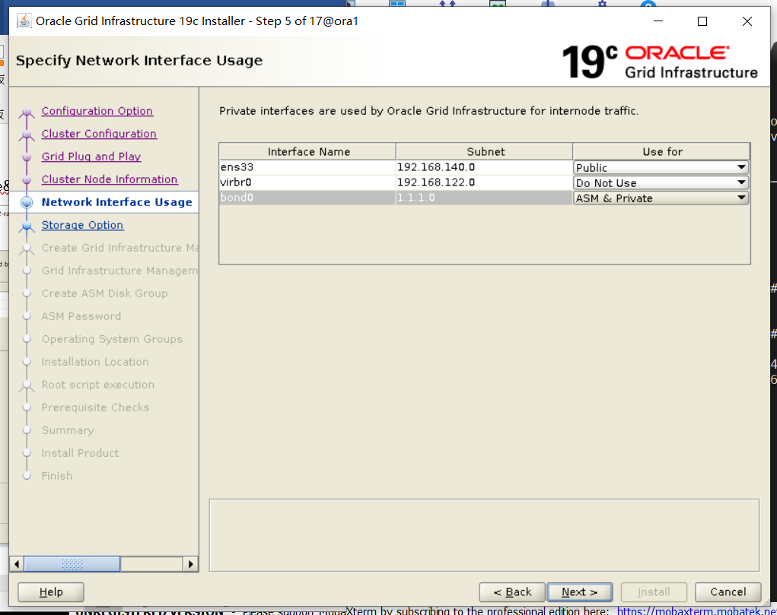
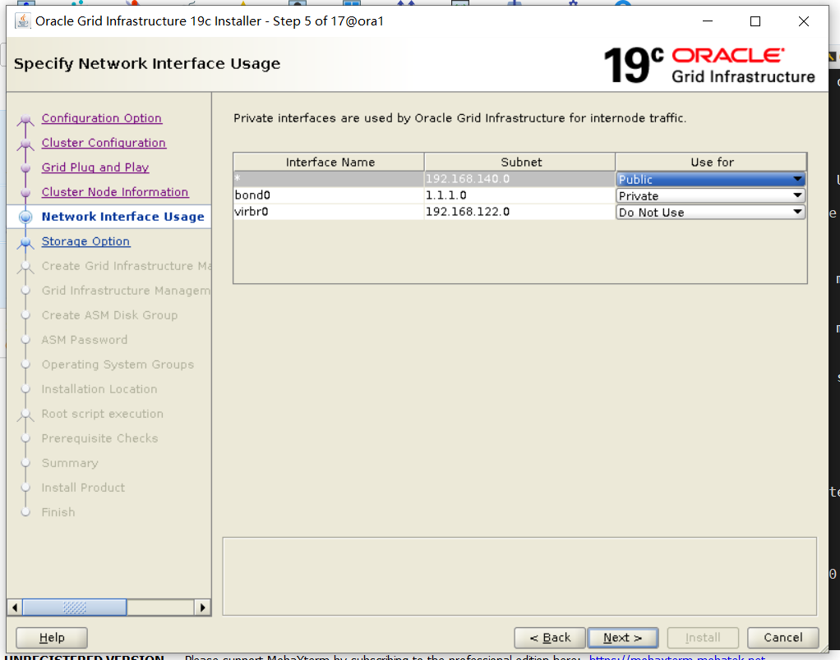

3.6 存储选项信息
可选择ASM存储和共享文件系统，默认选择ASM
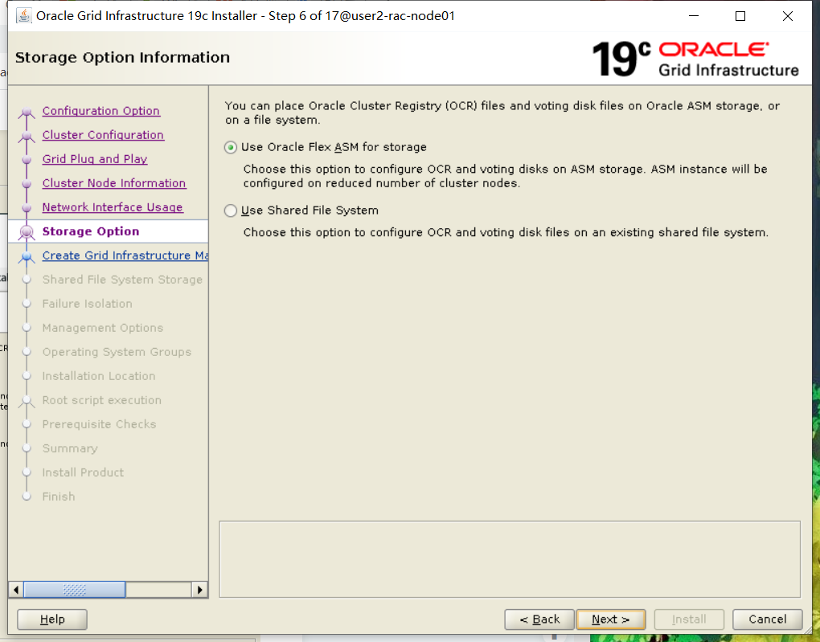

3.7 配置grid infrastructure management repository
配置grid基础设施管理存储库
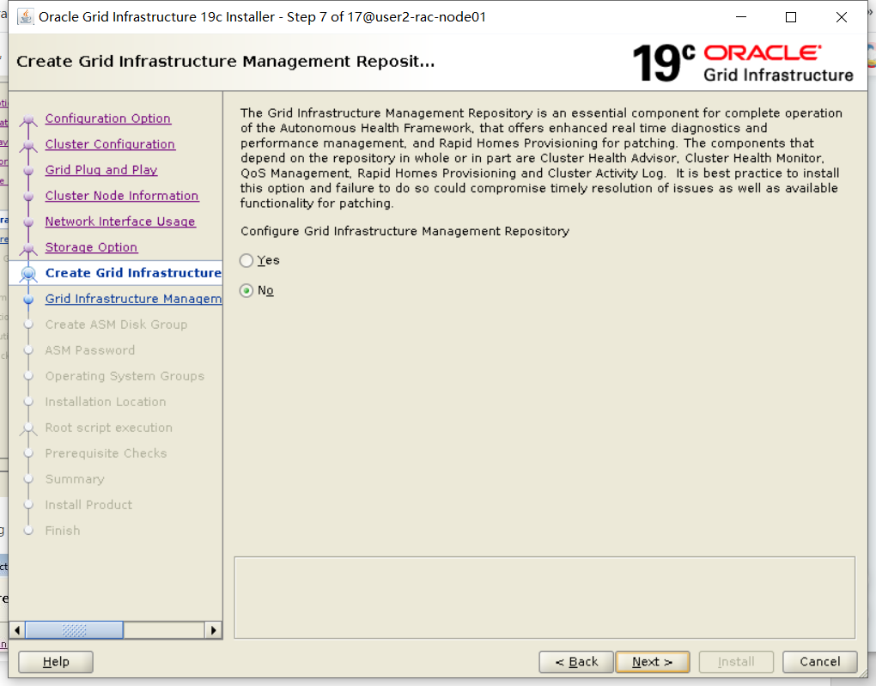

3.8 创建ASM磁盘组
创建ASM磁盘组先创建ORC的磁盘组，选择external，如果是逻辑卷形式的话需要选择下面的改变目录路径按钮。
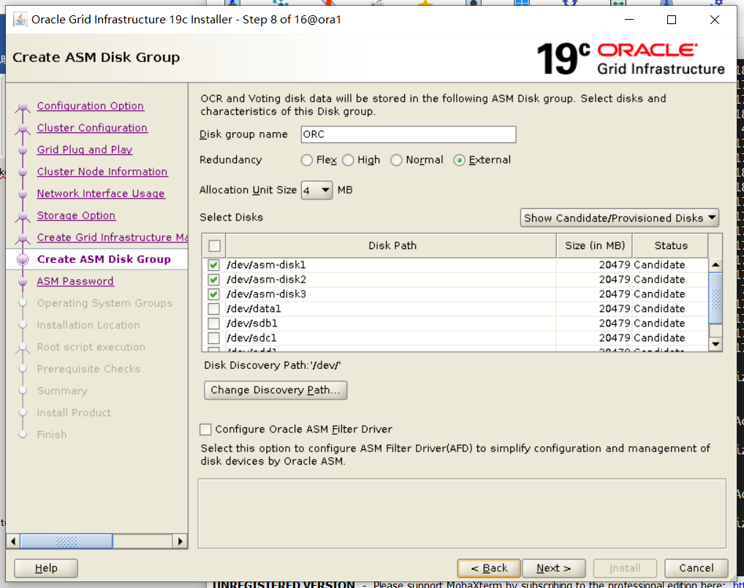
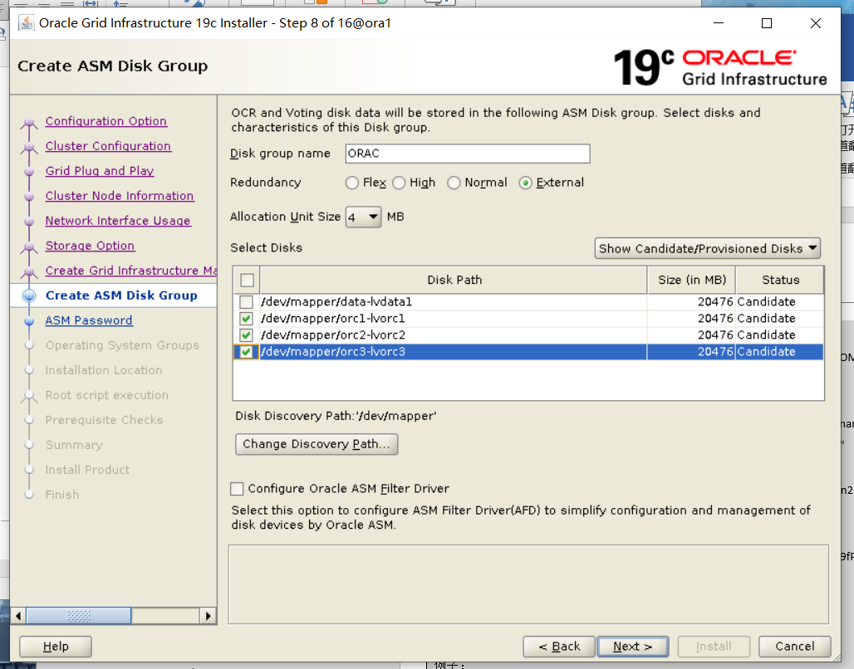

3.9 设置密码
注意事项：要有大小写字母数字和特殊符号，默认oracle_4U.
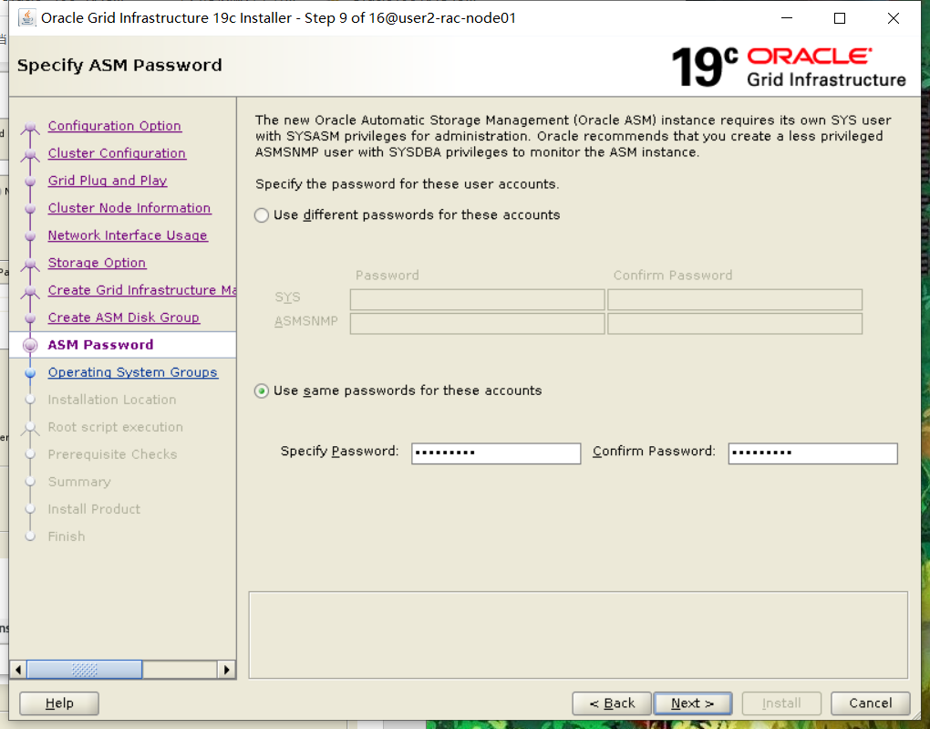

3.10
默认不使用
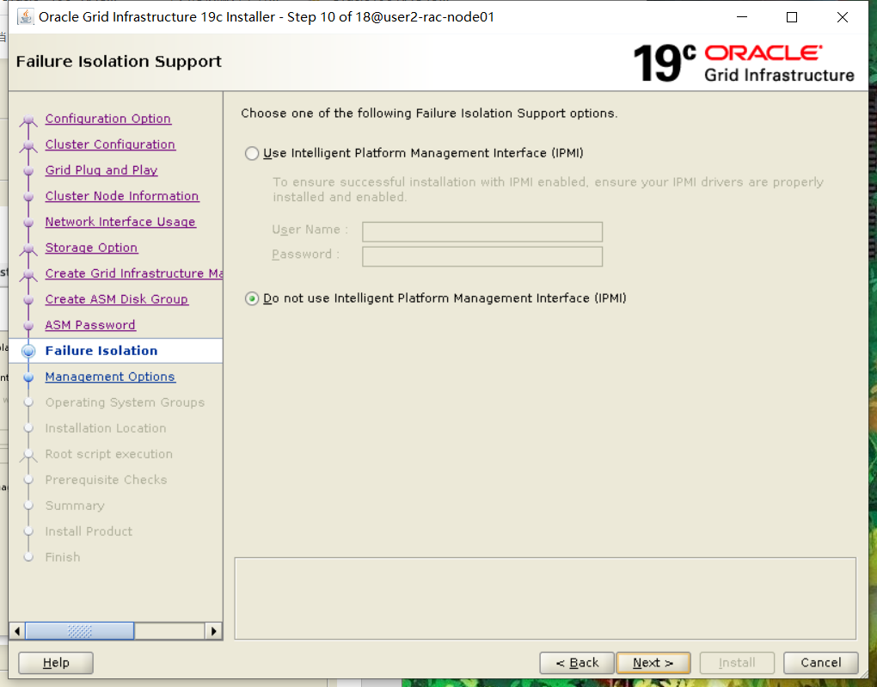

3.11 注册EM企业管理云控制
默认不使用
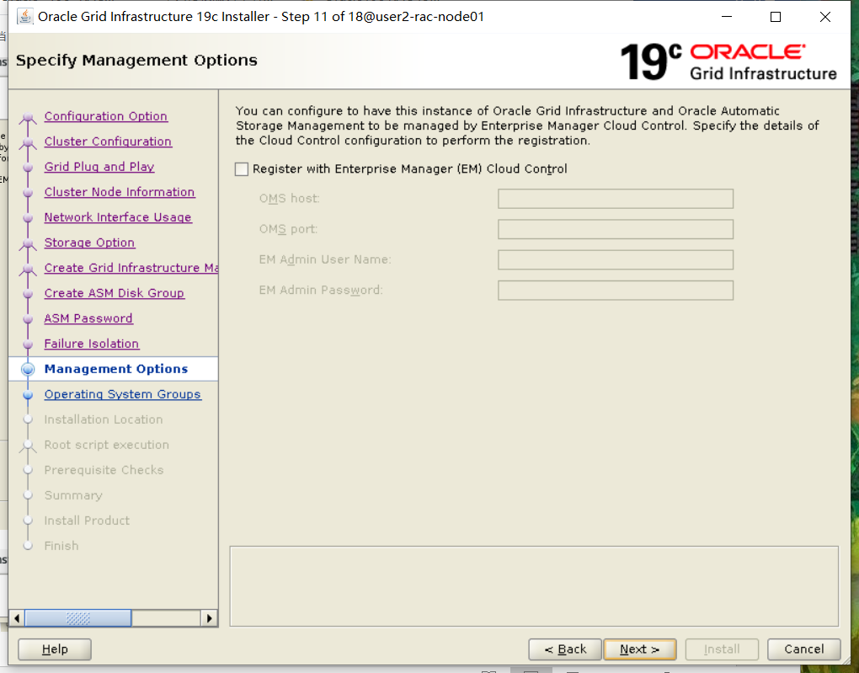

3.12 操作系统组
第一个是ASMadministrator的组，选择的是磁盘组规则中的组，第三个是oper组如果没有可直接设置oinstall
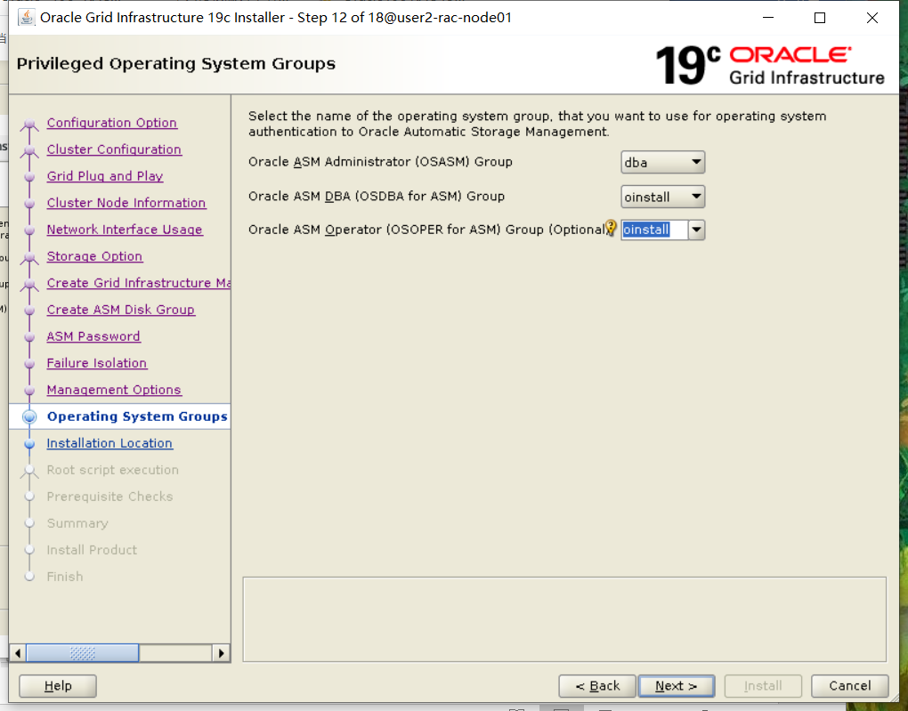

3.13 指定安装位置
默认指定base路径和软件安装路径，软件安装路径19C默认安装在压缩包解压位置。

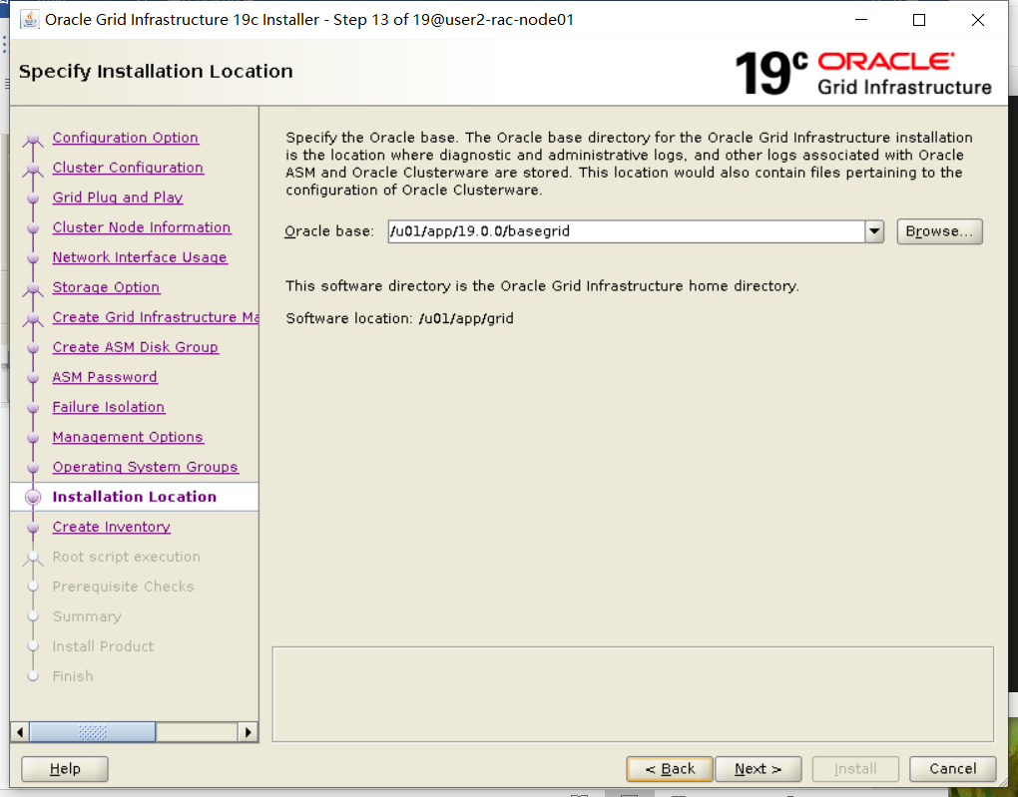

3.13 创建inventory目录
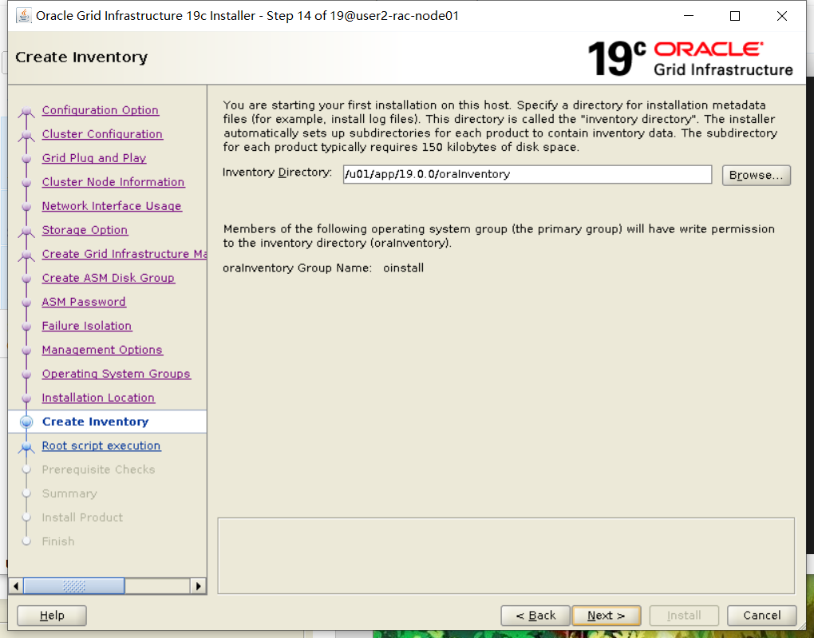

3.14 自动运行配置脚本
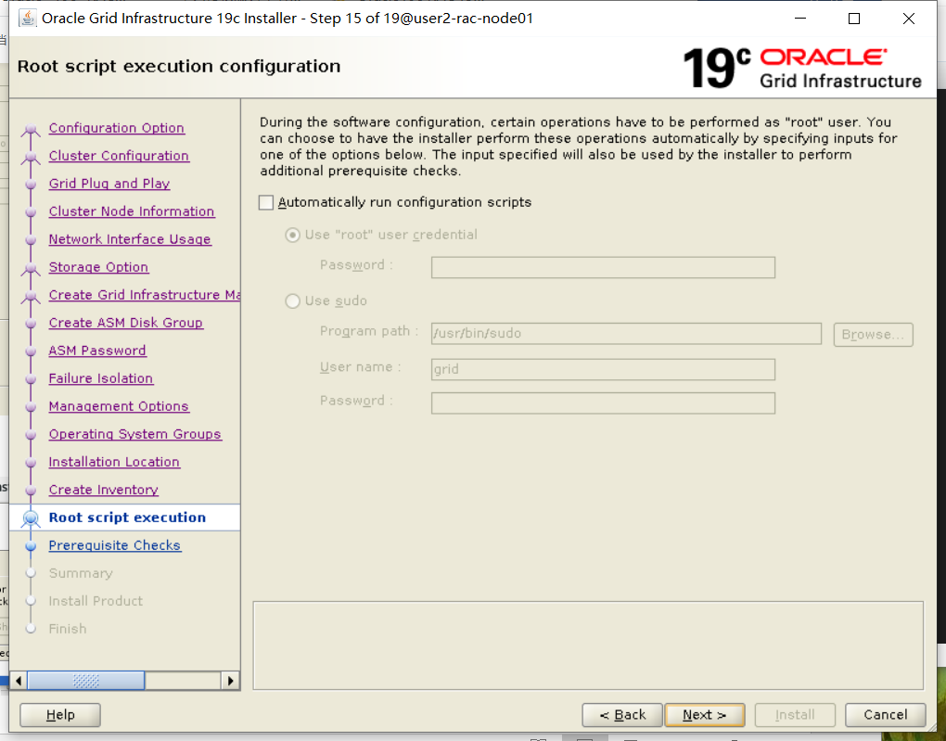

3.15 检查配置
根据检查提示可以先执行上面的FIX按钮生成一个脚本执行之后在进行检查。
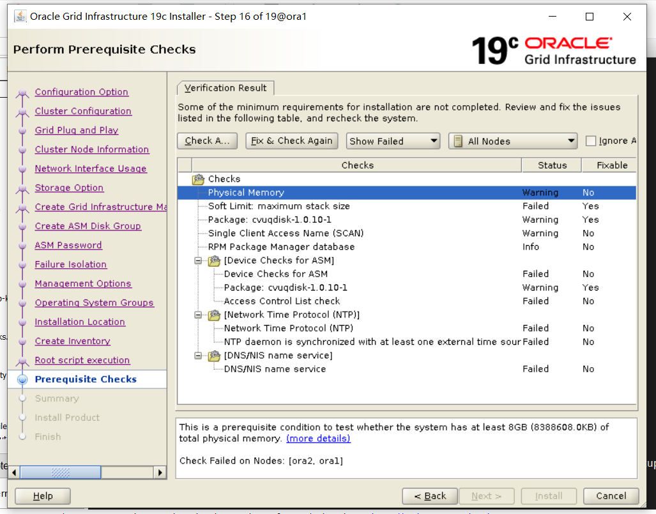
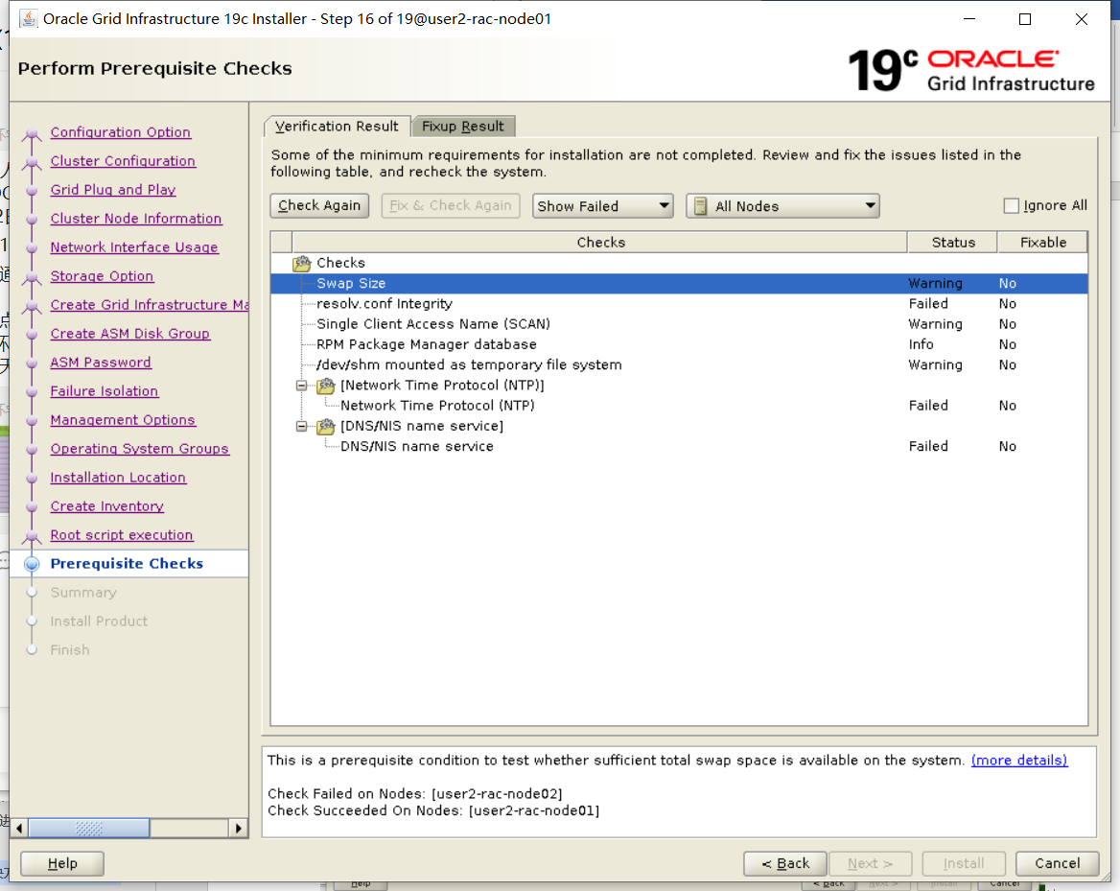

4.检查进程和添加磁盘组

4.1 检查进程
crsctl stat res -t

4.2 添加磁盘组
执行以下命令，并点击磁盘组后创建data磁盘组并将data分区添加进去。
asmca
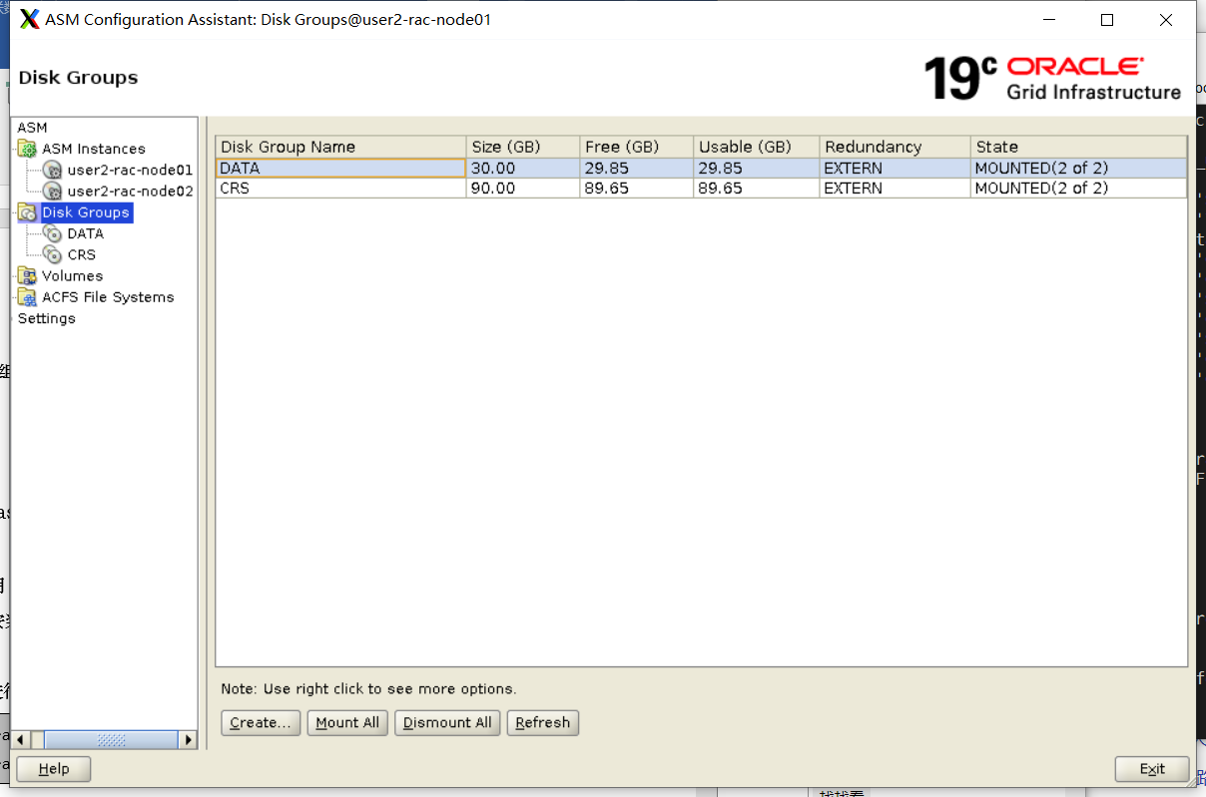
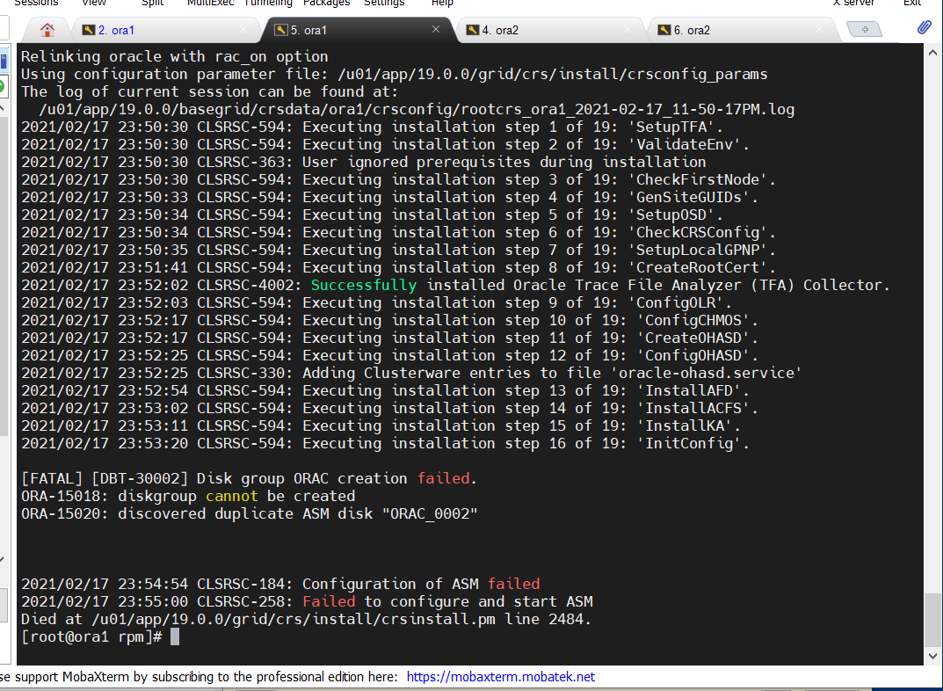

5安装数据库软件

5.1 配置选项
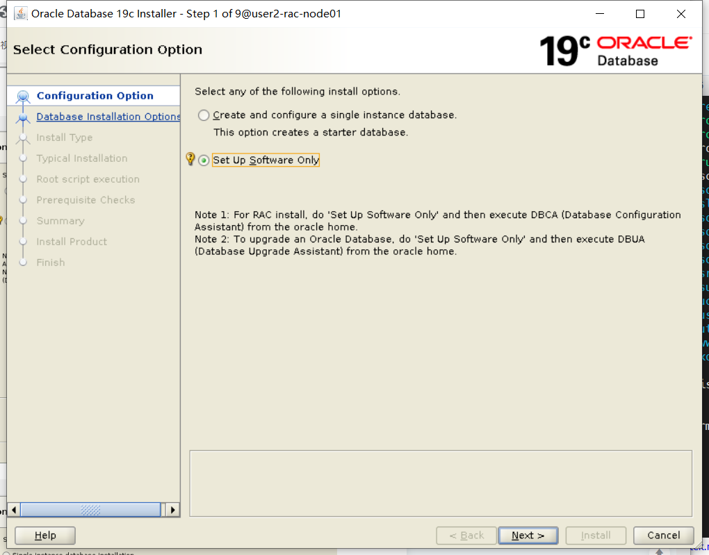

5.2 数据库安装选项
集群选择RAC
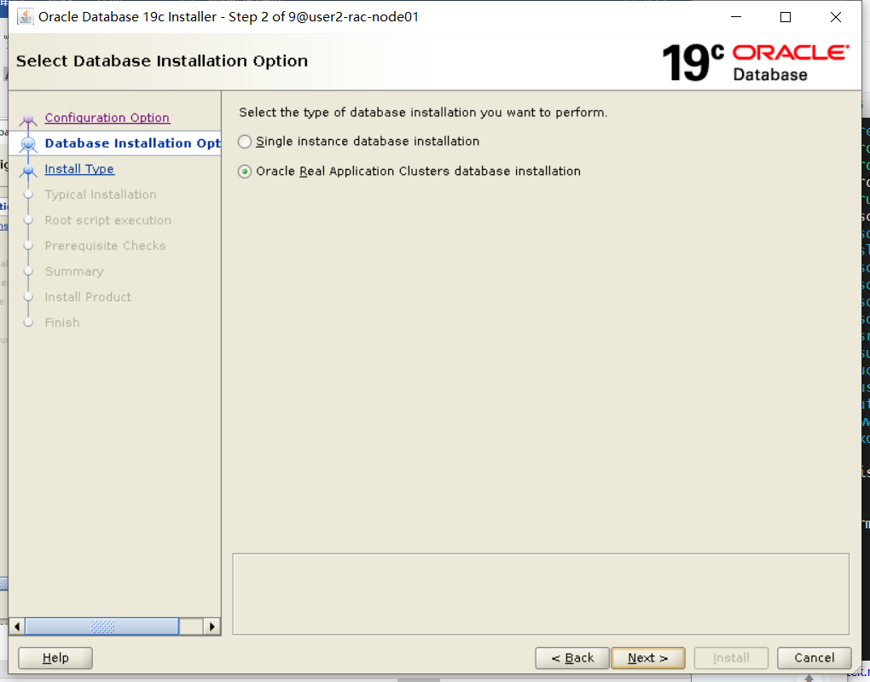
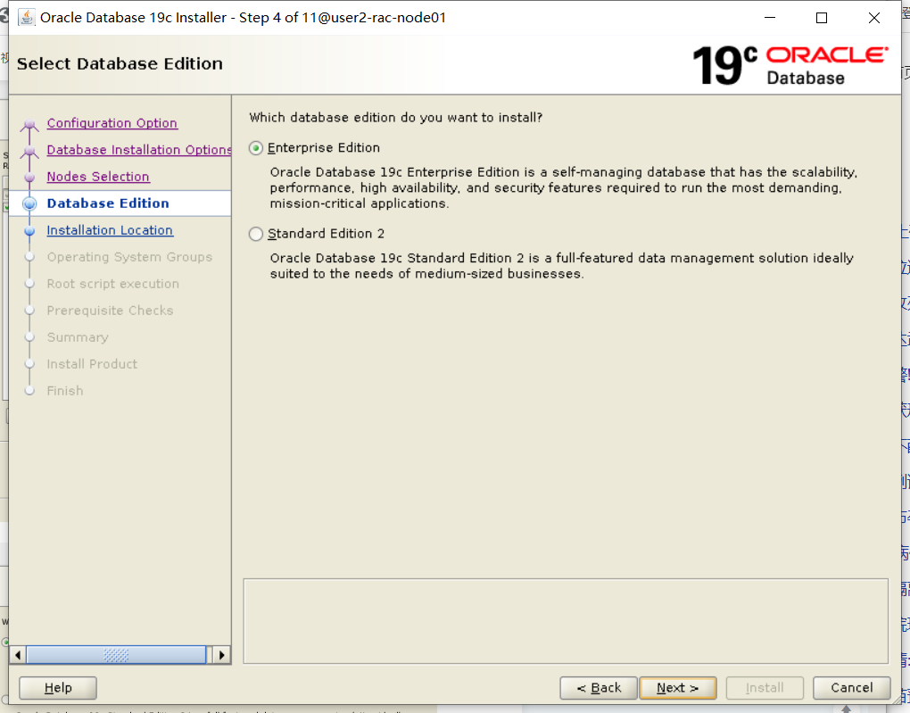
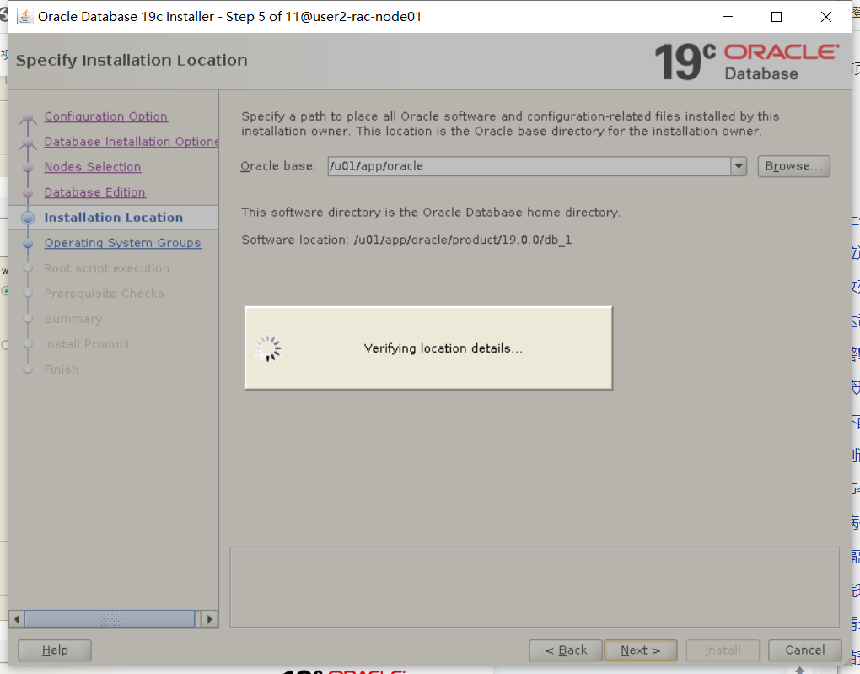
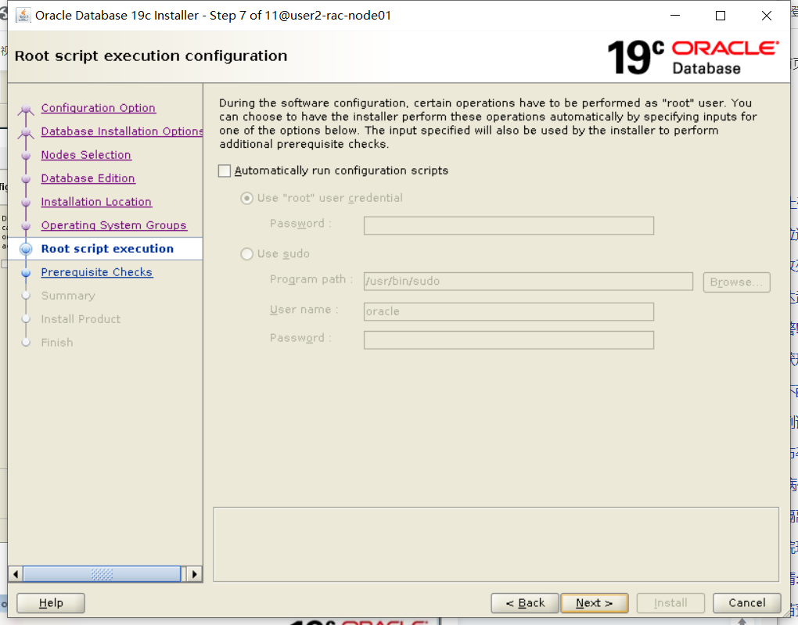

6.创建数据库dbca
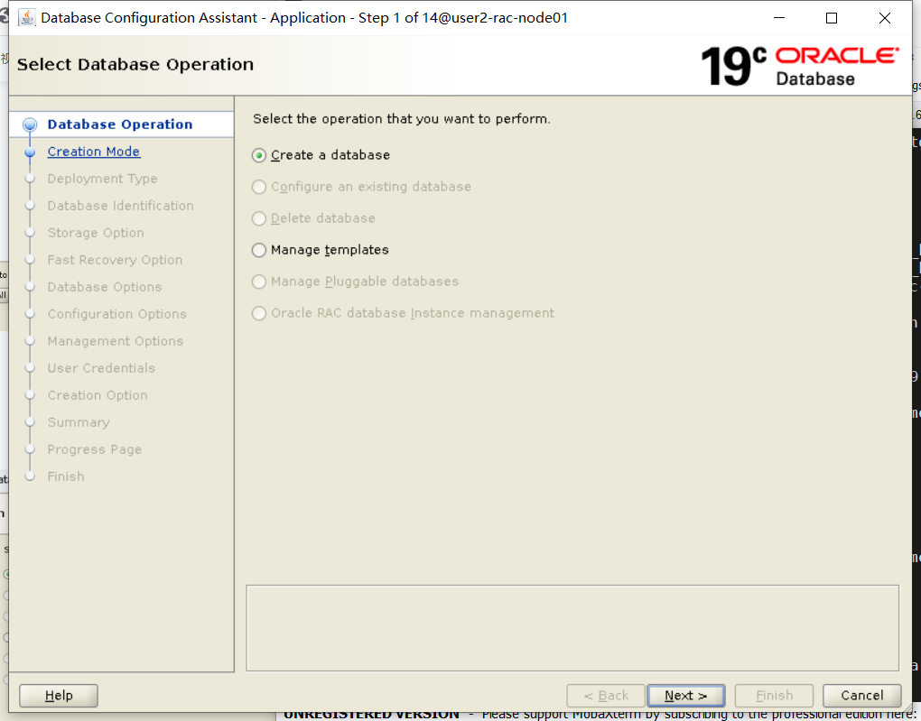
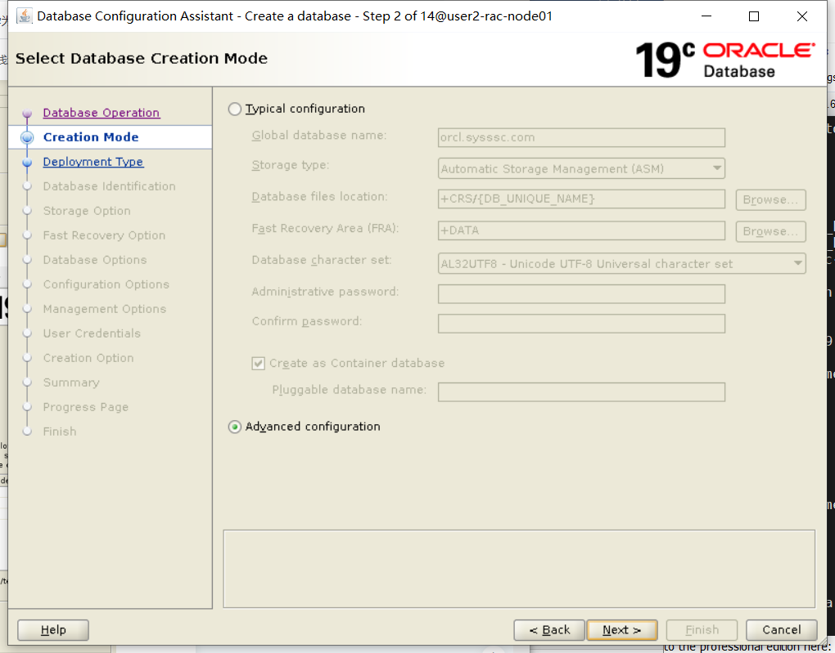
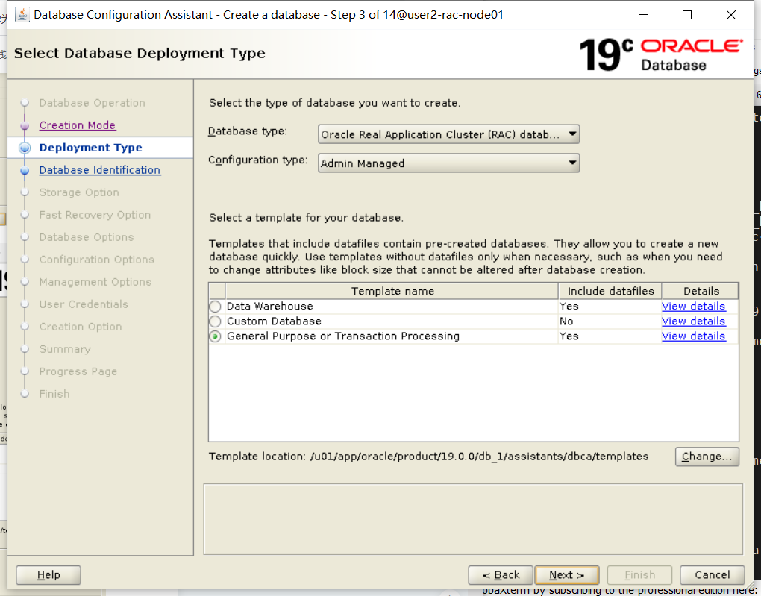
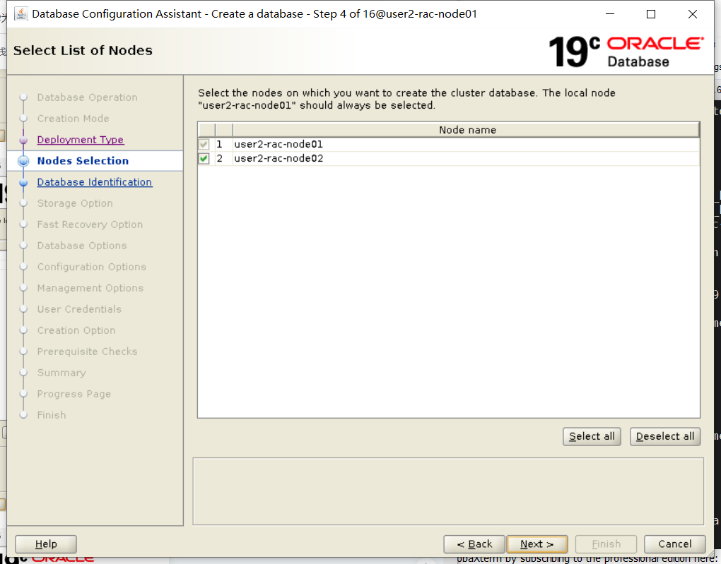
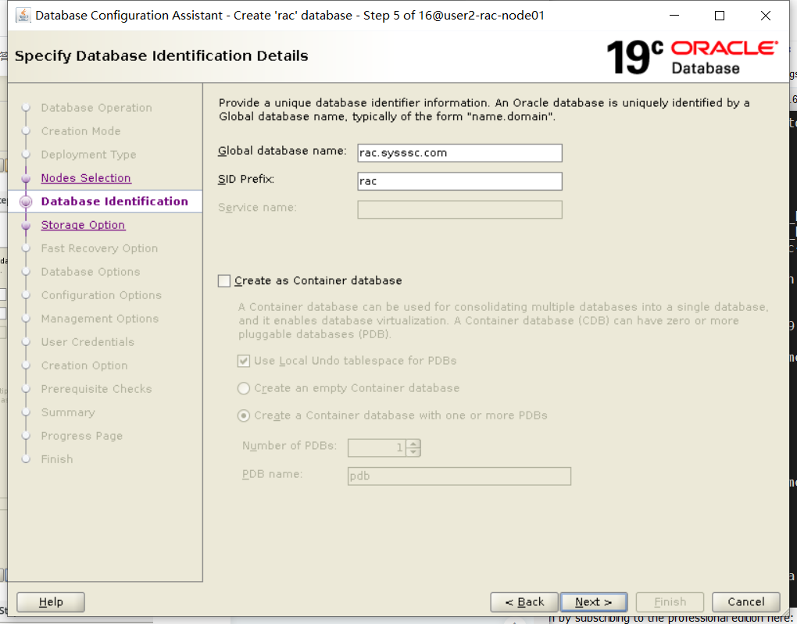
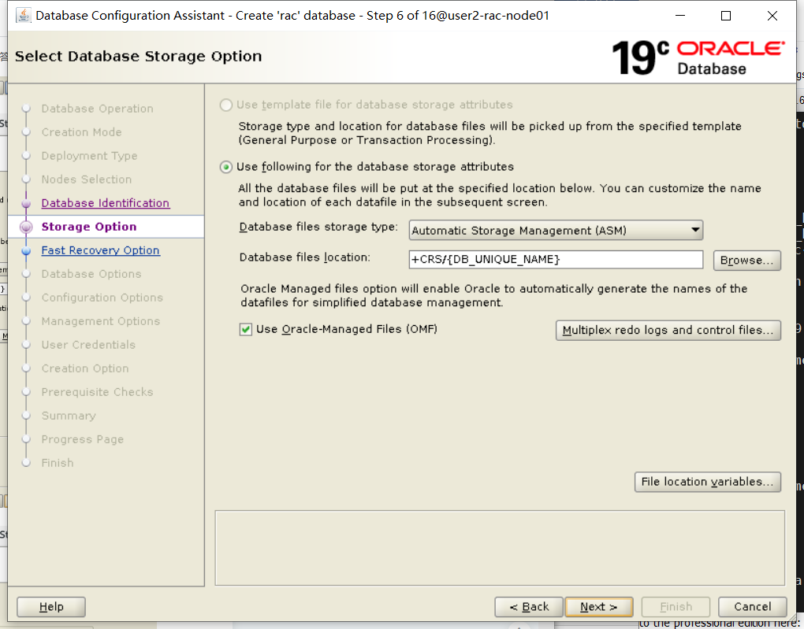
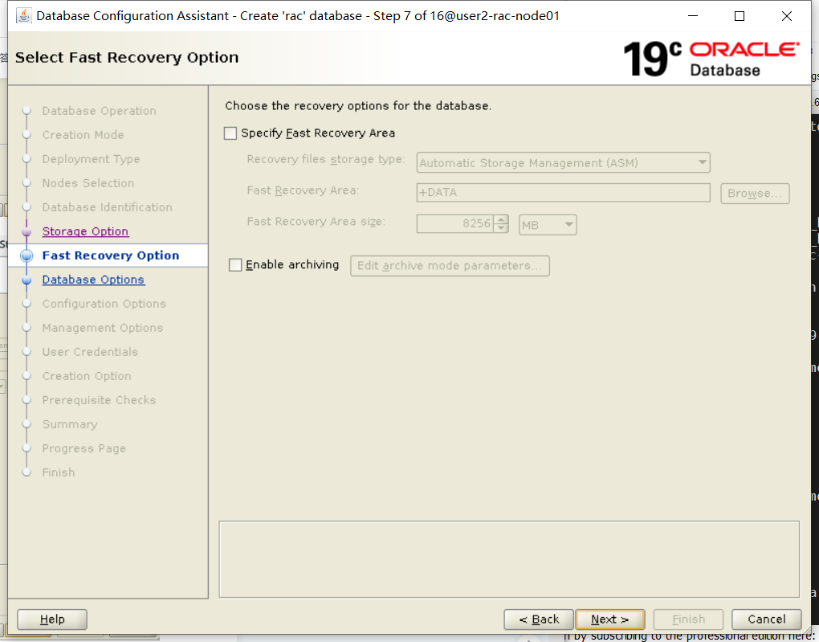
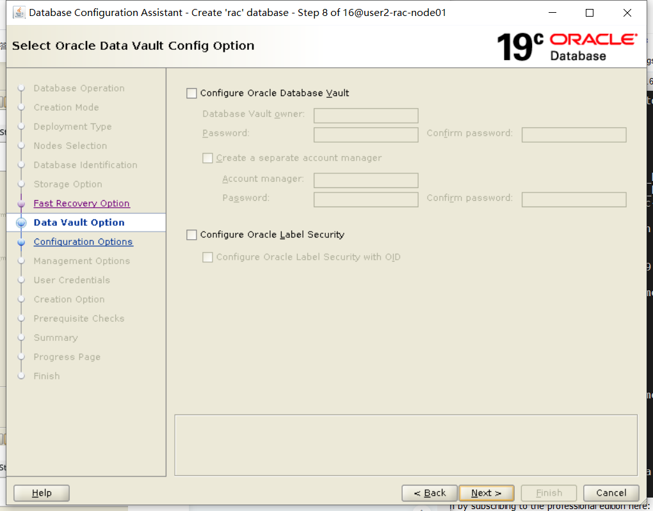
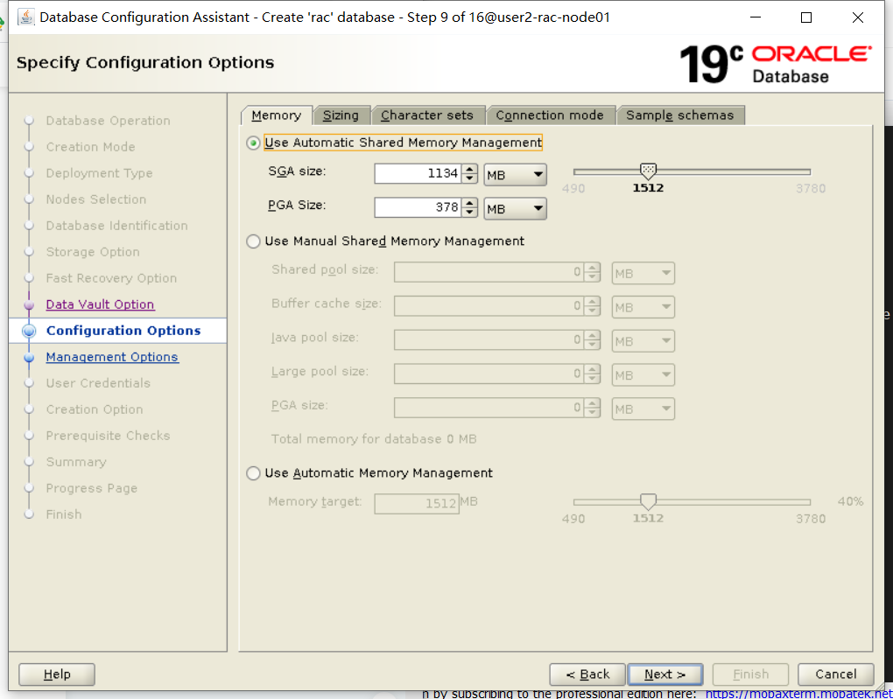
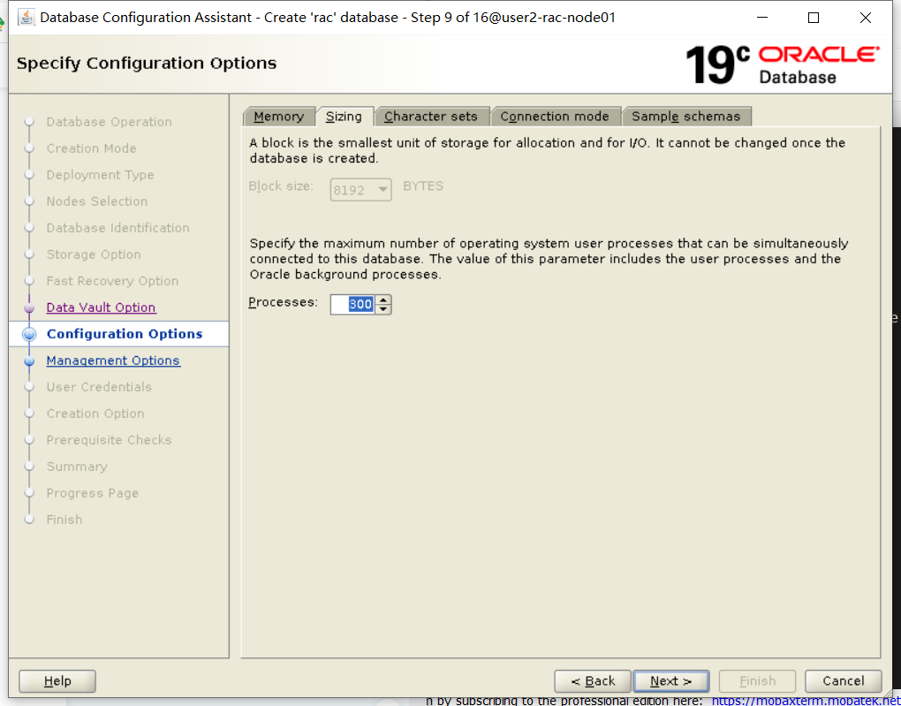
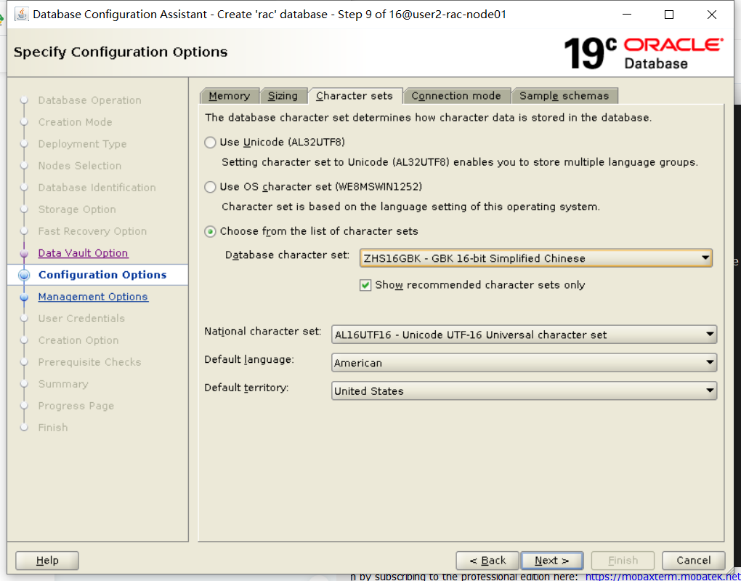
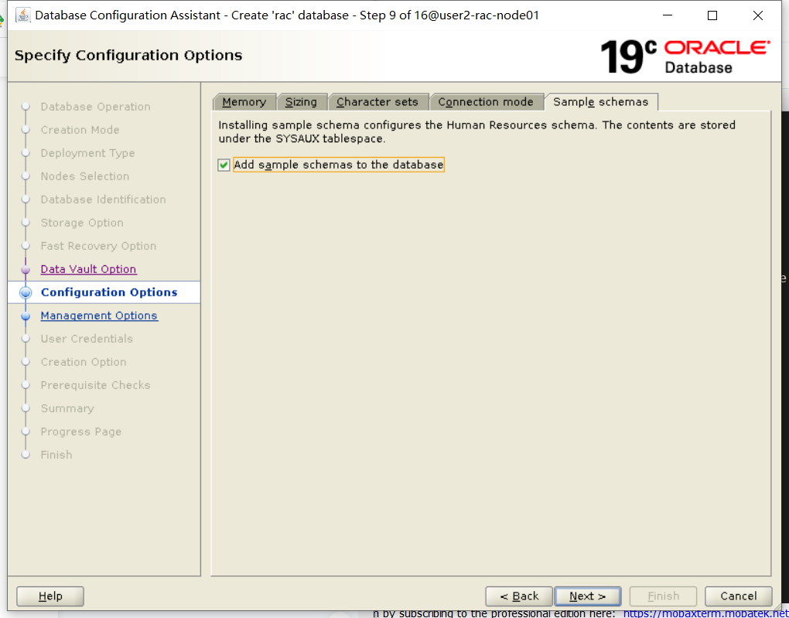
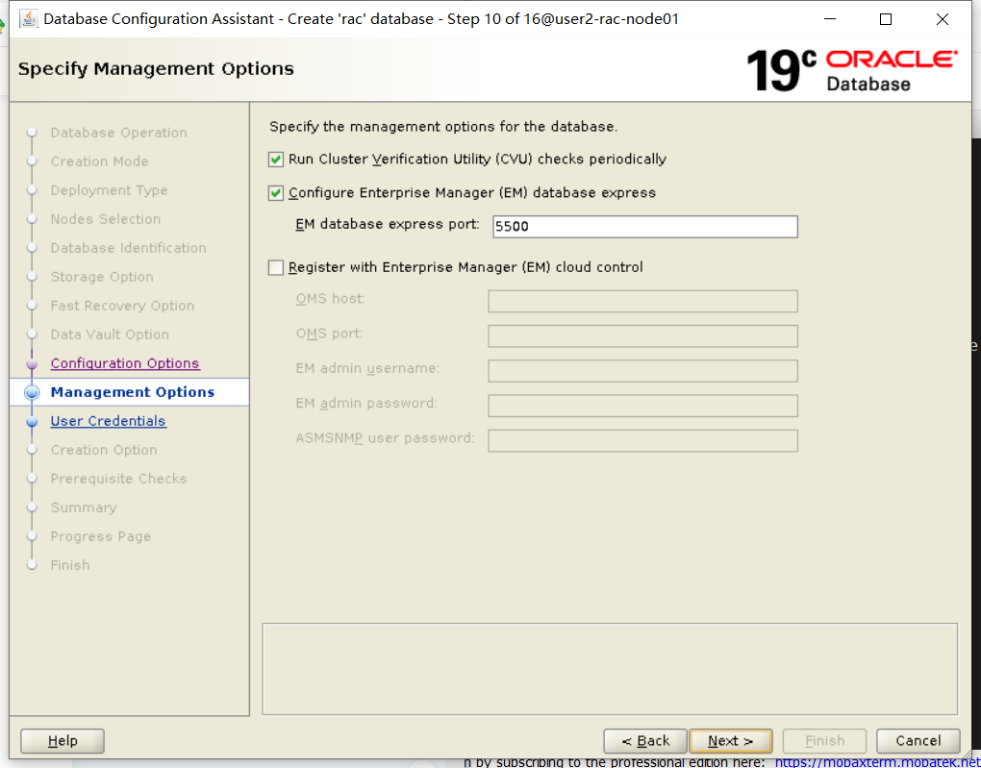
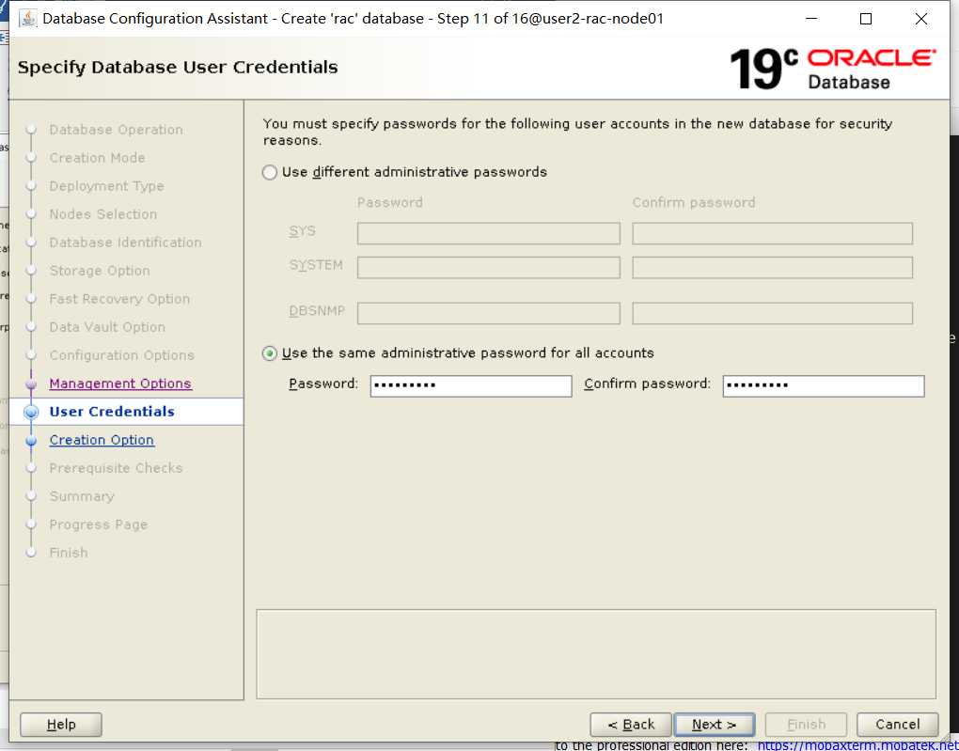
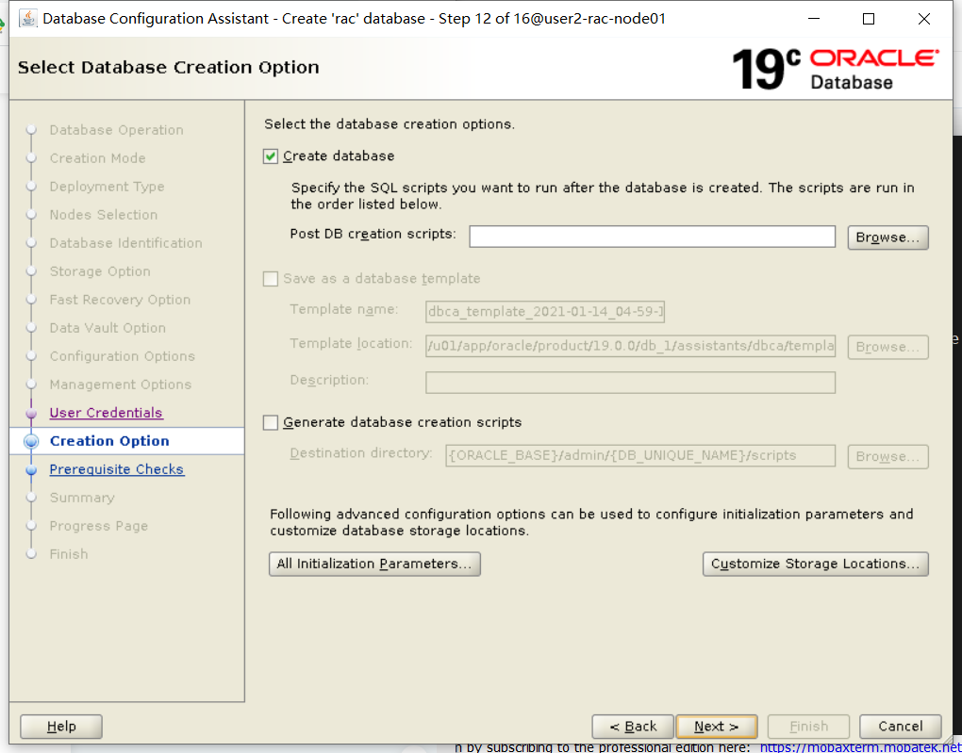
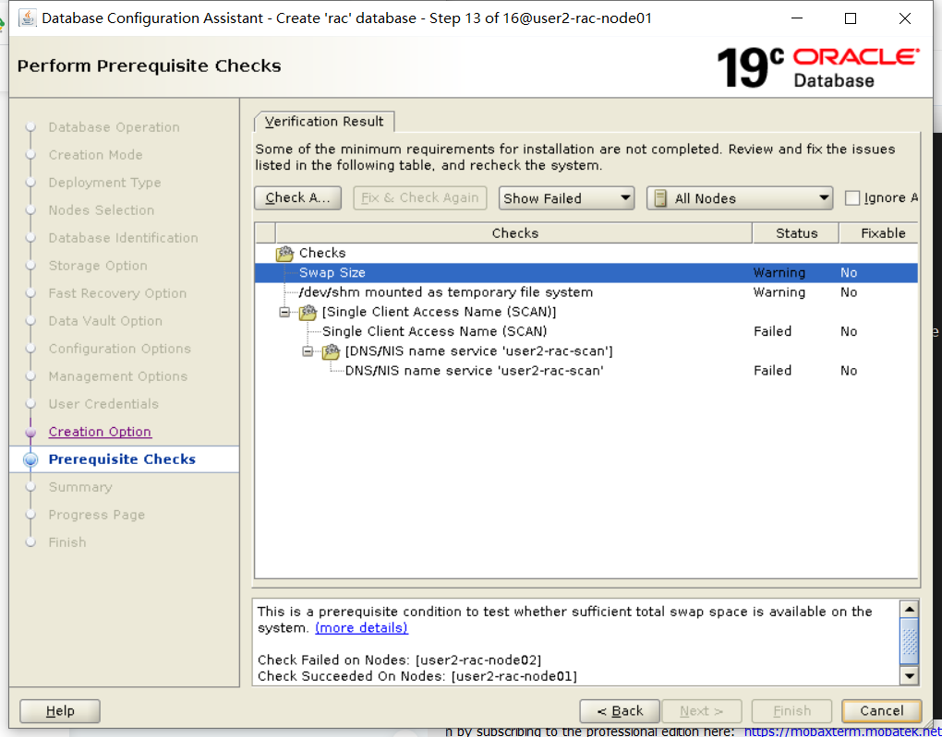
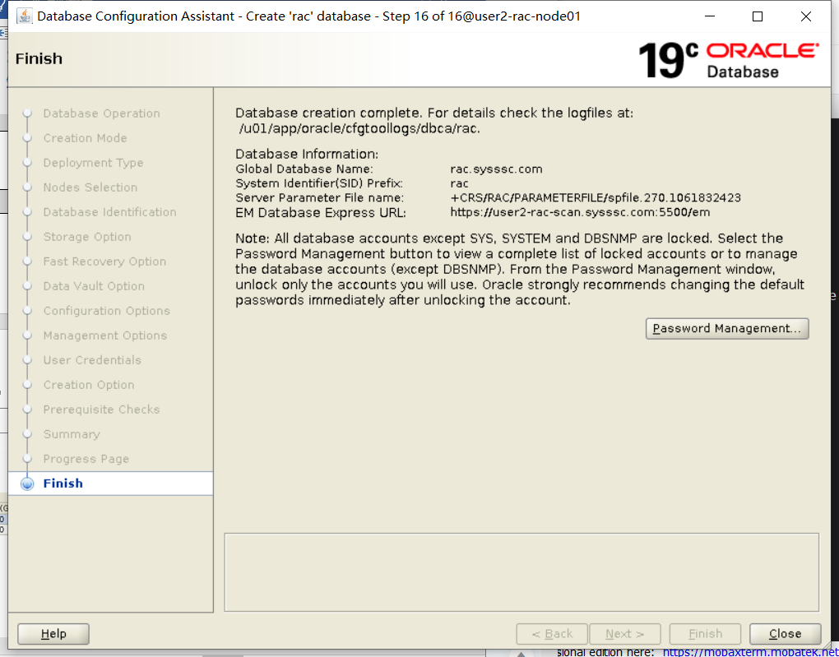

7.问题汇总和解决方法

7.1 resolv.conf 问题
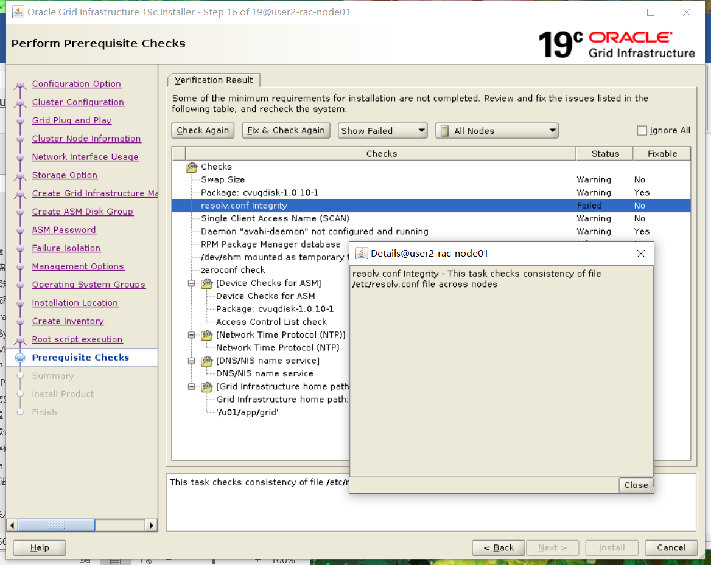
如果没有配置DNS解析，问题可忽略

7.2 没有可用的子网
[INS-41208] None of the available network subnets is marked for use by Oracle Automatic Storage Management (ASM)
需要在network interface usage 选中私有网络然后将选项改成ASM&private

7.3 sinle client access name
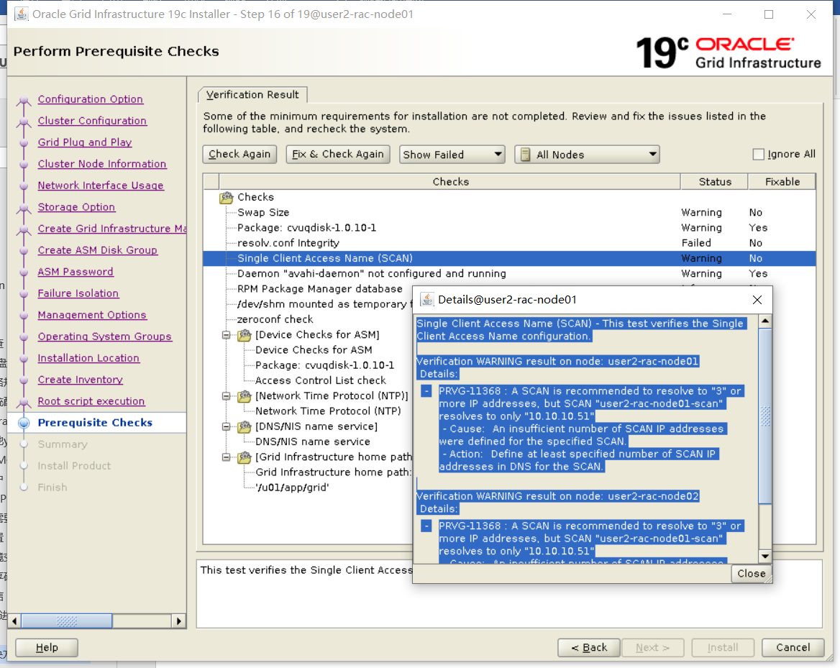
原因在配置scan ip的时候只配置了一个，而官方推荐是配置三个需要用DNS解析的方法配置三个SCAN IP，问题可忽略

7.4 RPM Package Manager database
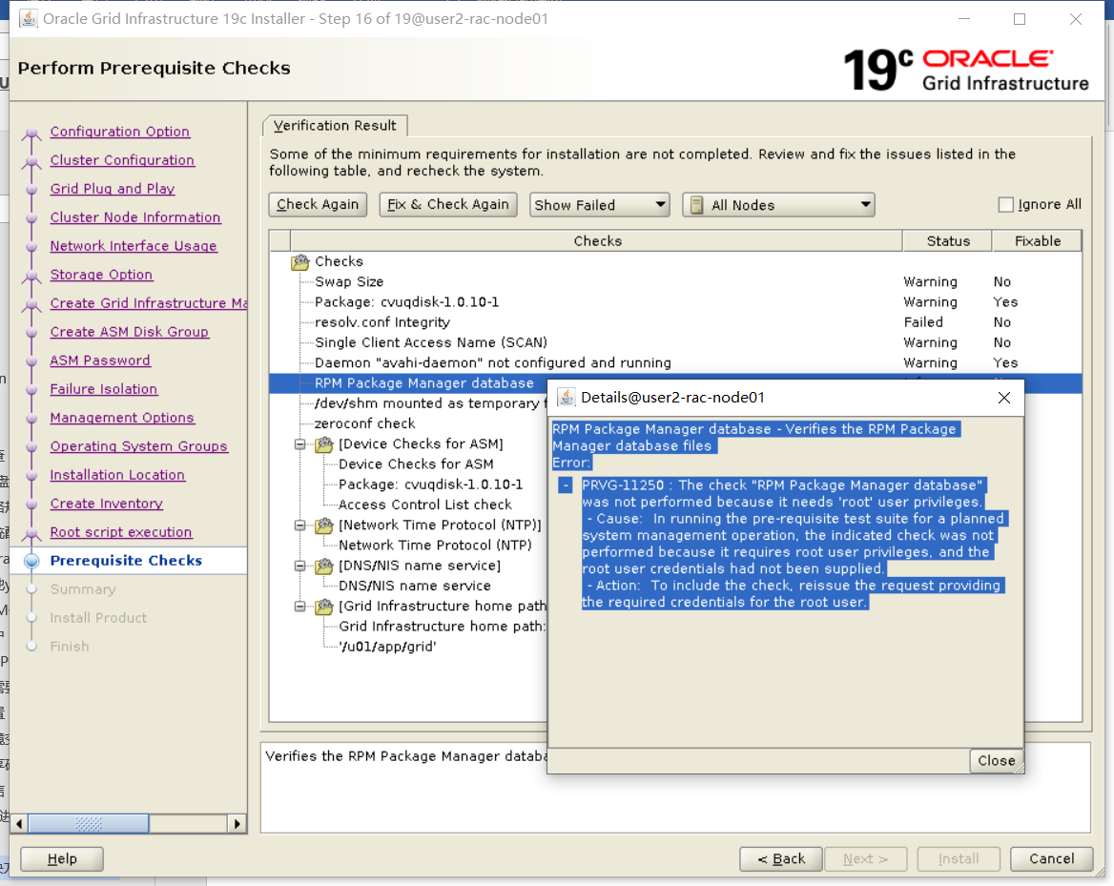
RPM包管理器数据库—验证RPM包管理器数据库文件错误:
PRVG-11250:检查“RPM包管理器数据库”没有执行，因为它需要“root”用户权限。—原因:在为计划的系统管理操作运行必要的测试套件时，没有执行指定的检查，因为它需要root用户权限，并且没有提供root用户凭证。-动作:为了包含检查，重新发出请求，为根用户提供所需的凭据。

7.5 节点关闭时没有注意步骤
问题描述：当RAC集群中两个节点都在正常运行时，不小心在二节点sqlplus上执行了shutdown immediate，之后发现一节点连接不到数据库了，用srvctl start instance和srvctl start database命令均无效，又使用了crsctl start/stop crs 和crsctl start/stop cluster -all也均无效。
grid：
sqlplus / as sysdba
select name,state from v$asm_diskgroup
select instance_name,status from v$instance;
show parameter asm_diskgroups;
一二节点都进行检查
oracle:
sqlplus / as sysdba
select name,state from v$asm_diskgroup
select instance_name,status from v$instance;
show parameter asm_diskgroups;
经检查发现节点2的rac2和ASM2实例都是正常的，而节点1的ASM1实例是正常的。但是启动数据库就会报如下错误：
[oracle@user2-rac-node01 ~]$ srvctl start database -db rac -o open
PRCD-1332 : failed to start database rac
PRCR-1079 : Failed to start resource ora.rac.db
CRS-5017: The resource action "ora.rac.db start" encountered the following error:
ORA-01078: failure in processing system parameters
LRM-00109: could not open parameter file '/u01/app/oracle/product/19.0.0/db_1/dbs/initrac1.ora'
. For details refer to "(:CLSN00107:)" in "/u01/app/19.0.0/basegrid/diag/crs/user2-rac-node01/crs/trace/crsd_oraagent_oracle.trc".

CRS-2674: Start of 'ora.rac.db' on 'user2-rac-node01' failed
CRS-2632: There are no more servers to try to place resource 'ora.rac.db' on that would satisfy its placement policy

启动实例，会报如下错误：
[oracle@user2-rac-node01 ~]$ srvctl start instance -d rac -i rac1
PRCR-1013 : Failed to start resource ora.rac.db
PRCR-1064 : Failed to start resource ora.rac.db on node user2-rac-node01
CRS-5017: The resource action "ora.rac.db start" encountered the following error:
ORA-01078: failure in processing system parameters
LRM-00109: could not open parameter file '/u01/app/oracle/product/19.0.0/db_1/dbs/initrac1.ora'
. For details refer to "(:CLSN00107:)" in "/u01/app/19.0.0/basegrid/diag/crs/user2-rac-node01/crs/trace/crsd_oraagent_oracle.trc".

CRS-2674: Start of 'ora.rac.db' on 'user2-rac-node01' failed
之后查看了集群进程状态，发现节点一的ora.rac.db进程有问题
crsctl stat res -t
ora.rac.db
1 OFFLINE OFFLINE Instance Shutdown,ST
ABLE
2 ONLINE OFFLINE user2-rac-node02 STARTING
之后到一节点的sqlplus下进行查看发现启动时他在找文本形式的参数文件
SQL> startup pfile='/tmp/init.ora'
ORACLE instance started.

Total System Global Area 1191181696 bytes
Fixed Size 8895872 bytes
Variable Size 436207616 bytes
Database Buffers 738197504 bytes
Redo Buffers 7880704 bytes
ORA-00205: error in identifying control file, check alert log for more info
发现可以启动到nomount状态 但是找不到所指定的控制文件位置
将实例进行启动
[oracle@user2-rac-node01 ~]$ srvctl start instance -d rac -i rac1 -n user2-rac-node01
之后查看了进程状态，发现变成了dismount
ora.rac.db
1 ONLINE INTERMEDIATE user2-rac-node01 Dismounted,Mount Ini
tiated,HOME=/u01/app
/oracle/product/19.0
.0/db_1,STABLE
2 ONLINE ONLINE user2-rac-node02 Open,HOME=/u01/app/o
racle/product/19.0.0
/db_1,STABLE

查看了一下一节点的报错日志
less $ORACLE_BASE/diag/rdbms/trace/alert.log
2021-01-19T15:11:13.489049+08:00
WARNING: failed to register ASMB with ASM instance
2021-01-19T15:11:13.489218+08:00
Errors in file /u01/app/oracle/diag/rdbms/rac/rac1/trace/rac1_asmb_15390.trc:
ORA-12547: TNS:lost contact
ORA-12547: TNS:lost contact
WARNING: ASMB exiting with error
2021-01-19T15:11:13.724552+08:00
ORA-00210: cannot open the specified control file
ORA-00202: control file: '+CRS/RAC/CONTROLFILE/current.263.1061831631'
ORA-17503: ksfdopn:2 Failed to open file +CRS/RAC/CONTROLFILE/current.263.1061831631
ORA-15001: diskgroup "CRS" does not exist or is not mounted
ORA-12547: TNS:lost contact
ORA-12547: TNS:lost contact
2021-01-19T15:11:13.754376+08:00
ORA-205 signalled during: ALTER DATABASE MOUNT...
2021-01-19T15:15:12.215857+08:00
ALTER SYSTEM SET _ipddb_enable=TRUE SCOPE=MEMORY SID='rac1';
初步判断rac1实例并没和diskgroup进行连接或者可以看作是脱节了。
后查阅资料发现有可能是文件权限问题
之后查看了
oracle:
[oracle@user2-rac-node01 ~]$ cd $ORACLE_HOME/bin
[oracle@user2-rac-node01 bin]$ ll oracle
-rwsr-s--x. 1 oracle oinstall 441257200 Jan 14 16:42 oracle
grid:
[grid@user2-rac-node01 ~]$ cd $ORACLE_HOME/bin
[grid@user2-rac-node01 bin]$ ll oracle
-rwxr-x--x. 1 grid oinstall 418591368 Jan 14 15:43 oracle
[root@user2-rac-node01 bin]# chmod 6751 oracle
[root@user2-rac-node01 bin]# ll oracle
-rwsr-s--x. 1 grid oinstall 418591368 Jan 14 15:43 oracle
之后将数据库停掉在启动，发现不在报错，再将集群进程进行查看，问题解决
[root@user2-rac-node01 bin]# ./srvctl stop database -db rac
[root@user2-rac-node01 bin]# ./srvctl start database -db rac
[root@user2-rac-node01 bin]# ./crsctl stat res -t
ora.rac.db
1 ONLINE ONLINE user2-rac-node02 Open,HOME=/u01/app/o
racle/product/19.0.0
/db_1,STABLE
2 ONLINE ONLINE user2-rac-node01 Open,HOME=/u01/app/o
racle/product/19.0.0
/db_1,STABLE

8.常用命令
常用命令格式
crsctl option object
crsctl -h
crsctl start -h
srvctl option object

8.1 集群件管理

8.1.1 集群状态
crsctl status resource -t

8.1.2 启动/停止集群
crsctl stop crs ---停止集群（root用户在grid->bin目录下执行）
crsctl start crs ---启动集群（root用户在grid->bin目录下执行）
尽量使用下面的命令，因为执行上述启动命令时看不到详细过程
crsctl stop cluster -all
crsctl start cluster -all

8.1.4 随操作系统启动是否自动启动集群
crsctl disable/enable crs ---随操作系统启动是否自动启动集群（root用户在grid->bin目录下执行）

8.1.5 检查CRS服务状态
crsctl check crs ---检查CRS服务状态

8.1.6 查看心跳超时时间
crsctl get css disktimeout ---查看磁盘心跳超时时间（默认200秒）
crsctl get css misscount ---查看网络心跳超时时间（默认30秒）

8.1.7 检查OCR盘状态信息
ocrcheck ---检查OCR盘状态信息

查看ocrcheck日志：
日志文件位于$ORACLE_HOME/log/<hostname>/client目录中

转储OCR信息：
ocrdump /home/grid/ocr1.xml -xml

8.2 应用层管理

8.2.1 查看集群中数据库信息
srvctl config database -d XXX -a ---查看集群中数据库信息

8.2.2 修改RAC参数文件存放位置
srvctl modify database -d XXXX -p '+XXX/XXX/新spfile' ---修改RAC参数文件存放位置

8.2.3 修改RAC密码文件存放位置
srvctl modify database -db XXX -pwfile '+XXX/XXX/新密码' ---修改RAC密码文件存放位置（前提是已使用orapwd file='+XXX/XXX/新密码' asm=y）

8.2.4 关闭/启动数据库
srvctl stop/start database -d XXXX ---关闭/启动数据库
srvctl stop database -d xxxx -stopoption normal,transactional,immediate,or abort
srvctl start database -d xxxx -startoption OPEN, MOUNT, or "READ ONLY"

8.2.5 关闭/启动实例
srvctl stop/start instance -d XXXX -i '1节点实例名','2节点实例名' ---关闭/启动实例
srvctl stop instance -d xxxx -I instance_name -n node_name -stopoption NORMAL, "TRANSACTIONAL LOCAL", IMMEDIATE, or ABORT
srvctl start instance -d xxxx -i instance_name -n node_name -startoption OPEN, MOUNT, or "READ ONLY"

8.2.6 查看启动关闭节点监听
srvctl status/stop/start listener -n '操作系统节点名' ---关闭节点监听

8.2.7 开启/关闭ASM实例
srvctl start/stop asm ---开启/关闭ASM实例

8.2.8 集群启动是否自动拉起数据库
srvctl disable/enable database -d ---集群启动是否自动拉起数据库

8.2.9 集群启动是否自动拉起实例
srvctl disable instance -d XXX -i '1节点实例名','2节点实例名' ---集群启动是否自动拉起实例

8.2.10 集群启动是否自动拉起监听
srvctl disable/enable listener ---集群启动是否自动拉起监听

8.2.11 增添数据库
srvctl add database -d XXX -o $ORACLE_HOME ---增添数据库

8.2.12 增添实例
srvctl add instance -d XXX -n 操作系统节点名 -i 实例名 ---增添实例

8.3 ASM管理

8.3.1 DISKGROUP组添加
create diskgroup XXXX external redundancy disk '添加磁盘路径';
sqlplus / sysasm
alter diskgroup data_bak mount

8.3.2 DISKGROUP组删除
drop diskgroup XXXX;
前提是DG中没有任何内容，否则需要使用如下语句来删除：
drop diskgroup asm_test including contents;
通过以下语句可以查看asm中是否存在该diskgroup:
SQL> select name from v$asm_diskgroup;

8.3.3 DISKGROUP组扩容/缩减
alter diskgroup XXX add disk '新添磁盘路径1','新添磁盘路径2' rebalance power 11;
alter diskgroup XXX drop disk '删除的ASM磁盘名1','删除的ASM磁盘名2' rebalance power 11;
grid用户执行asmcmd命令进入管理命令行模式，如下介绍部分常用管理命令：
1）lsdg: 显示disk group的信息
2）lsof: 显示本地实例打开的文件数
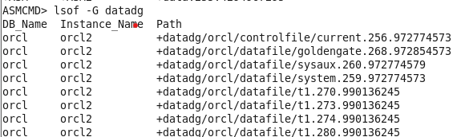
3)du 当前目录空间使用情况
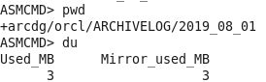
4）lsop 查看dg组重平衡情况
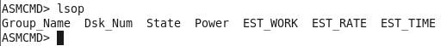
5）pwcopy: 拷贝密码文件;
事例：pwcopy --asm +DG/mydir/mypwfile +DG1/mypwfile
6）pwcreate: 创建密码文件
事例：pwcopy --asm +DG/mdir/mypwfile 'welcome'
7）pwdelete: 删除密码文件
事例：pwdelete --asm +DG/mydir/mypwfile
8）pwget: 输出密码文件路径
事例：pwget --asm
9）spcopy: 拷贝参数文件
事例：spcopy +DATA/asm/asmprameterfile/register.323.234 +DATA/spf.ora
10）spget 输出参数文件路径
11）spmove: 迁移参数文件
事例：spmove +DATA/spf.ora +DATA1/spf.ora
12）spset 设置参数文件路径
事例：spset +DATA/spf.ora
13）find 查找文件
事例：find --type CONTROLFILE +data/orcl*
14） iostat 监控dg流量
事例：iostat -G datadg 3
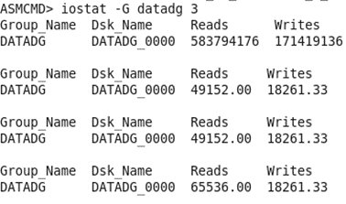

8.3.7 RAC-在线日志管理
每个数据库实例的redo log称为一个线程，这在v$log、v$archived_log等重要视图中都可得到
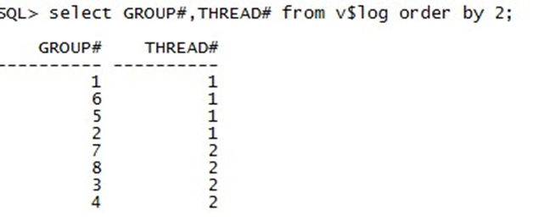

8.3.8 扩展在线日志组
由于在线日志不支持接在原有日志上resize，因此需要先增添合适大小的redo日志，再把原有日志删除的办法来扩展在线日志大小。
通过select group#,thread# from v$log;
查询到本套数据库有两个节点，每个节点有4个在线日志一共有8组在线日志。如果我们要将每个在线日志增加到2G，则需要执行如下命令：
Alter database add logfile thread 1 group 9 size 2G;
Alter database add logfile thread 2 group 10 size 2G;
通过select thread#,group#，status from v$log;
查询到原有日志状态为INACITVE状态时,可执行删除日志命令：
alter database drop logfile group 1;
如果状态不是INACITVE，可以使用如下命令：
alter system archive log current;
alter system checkpoint；

    - Real Application Clusters(RAC)节点添加搭建报告样例
Oracle数据库19C RAC集群添加节点手动创建数据库实例

目 录
一、 实验目的及环境规划 4
二、 准备工作 4
2.1 环境检查（一二节点） 4
2.2 操作系统配置部分 5
三、 集群添加节点 12
3.1 预检查（节点一执行） 12
3.2 添加节点（节点一grid执行） 12
3.3 扩展database软件(节点一oracle执行) 12
3.4 手动添加数据库实例(模拟DBCA不可用情况) 13
3.5 检查当前集群状态(节点一和节点二执行) 19

实验目的及环境规划
本次实验目的：
验证并记录Oracle19C RAC集群删除节点并重新添加节点（在dbca无法使用的情况下）。
本次实验环境规划：
 | 节点一 | 节点二
Hostname | RAC1 | RAC2
Public IP | X.X.X.200 | X.X.X.210
VIP | X.X.X.201 | X.X.X.211
Private IP | X.X.X.2 | X.X.X.3
Scan IP | X.X.X.230
操作系统版本 | rhel7.9 | rhel7.9
注释：本次实验中节点二扮演故障节点。

准备工作

环境检查（一二节点）
- 系统版本（新增节点操作系统要和RAC集群节点一致）
cat /etc/redhat-release
- 内存容量和swap分区
free -m
- 检查本地磁盘空间
df -h
- 检查系统运行级别
who -r
- 检查网络情况
ping X.X.X.200
ping X.X.X.2

操作系统配置部分
注：无特殊标明均在二节点执行。
- 关闭防火墙
systemctl status firewalld
systemctl stop firewalld
systemctl disable firewalld
- 关闭selinux
setenforce 0
sed -i "/^SELINUX=/s#enforcing#disabled#" /etc/selinux/config
- 修改主机名
hostnamectl set-hostname RAC2
- hosts文件配置
节点二：
cat /etc/hosts
#public ip
X.X.X.200 RAC1
X.X.X.210 RAC2
#priv ip
X.X.X.2 RAC1-priv
X.X.X.3 RAC2-priv

#vip
X.X.X.201 RAC1-vip
X.X.X.211 RAC2-vip
#scan ip
X.X.X.230 RAC-scan

节点一：
cat /etc/hosts
#public ip
X.X.X.200 RAC1
X.X.X.210 RAC2
#priv ip
X.X.X.2 RAC1-priv
X.X.X.3 RAC2-priv

#vip
X.X.X.201 RAC1-vip
X.X.X.211 RAC2-vip
#scan ip
X.X.X.230 RAC-scan
- 配置yum源
节点一：
su - root
cd /etc/yum.repos.d/
cat local.repo
[local]
gpgcheck=0
enabled=1
baseurl=file:///mnt
name=local

scp local.repo root@RAC2:/etc/yum.repo.d/

节点二：
yum repolist
- 下载依赖包
redhat 7.9 依赖包
yum -y install binutils-* compat-libstdc++-* compat-libcap1-* elfutils-libelf-* elfutils-libelf-devel-* gcc* gcc-c++-* glibc* glibc-common-* glibc-devel-* glibc-headers-* ksh-* libaio-* libaio-devel-* libgcc-* libstdc++-* libstdc++-devel* make-* sysstat-* unixODBC-* unixODBC-devel-* numactl-devel-* pdksh-* kernel-headers*

redhat 6.8 依赖包
yum install -y binutils compat-libcap1 compat-libstdc++-33 compat-libstdc++-33*.i686 gcc gcc-c++ glibc glibc*.i686 glibc-devel glibc-devel*.i686 ksh libgcc libgcc*.i686 libstdc++ libstdc++*.i686 libstdc++-devel libstdc++-devel*.i686 libaio libaio*.i686 libaio-devel libaio-devel*.i686 libXext libXext*.i686 libXtst libXtst*.i686 libX11 libX11*.i686 libXau libXau*.i686 libxcb libxcb*.i686 libXi libXi*.i686 make sysstat unixODBC unixODBC-devel readline-devel gnome* iscsi

- 创建用户
节点一：
id grid
id oracle

节点二：
groupadd -g 11001 oinstall
groupadd -g 11002 dba
groupadd -g 11003 oper
groupadd -g 11004 backupdba
groupadd -g 11005 dgdba
groupadd -g 11006 kmdba
groupadd -g 11007 asmdba
groupadd -g 11008 asmoper
groupadd -g 11009 asmadmin
groupadd -g 11010 racdba
useradd -u 11011 -g oinstall -G dba,asmdba,backupdba,dgdba,kmdba,racdba,oper oracle
useradd -u 11012 -g oinstall -G asmadmin,asmdba,asmoper,dba grid

echo "grid"|passwd --stdin grid
echo "oracle"|passwd --stdin oracle

- 禁用NTP
节点一：
systemctl status ntpd

节点二：
linux 7
systemctl stop ntpd
systemctl disable ntpd

llinux 6
/sbin/service ntpd stop
chkconfig ntpd off
mv /etc/ntp.conf /etc/ntp.conf.original
chkconfig ntpd --list
rm /var/run/ntpd.pid
- 创建所需要目录
mkdir -p /u01/app/grid/product
mkdir -p /u01/app/gridbase
mkdir -p /u01/app/oracle/product
chown -R grid:oinstall /u01/app/grid/product
chown -R grid:oinstall /u01/app/gridbase
chown -R oracle:oinstall /u01/app/oracle
chmod -R 775 /u01/
chown oracle:oinstall /u01
chown oracle:oinstall /u01/app
- 参数配置
节点一:
cat /etc/security/limits.d/90-nproc.conf #查看节点一配置

节点二：
vi /etc/security/limits.d/90-nproc.conf
将* soft nproc 4096 这一行注释
增加一行
* - nproc 16384

节点一：
cat /etc/security/limits.conf #查看节点一配置

节点二：
cat >> /etc/security/limits.conf <<EOF
#ORACLE SETTING
grid soft nproc 16384
grid hard nproc 16384
grid soft nofile 1024
grid hard nofile 65536
grid soft stack 10240
grid hard stack 32768
oracle hard nproc 16384
oracle soft nproc 16384
oracle soft nofile 1024
oracle hard nofile 65536
oracle soft stack 10240
oracle hard stack 32768
oracle soft memlock 3145728
oracle hard memlock 3145728
EOF

节点一：
cat /etc/pam.d/login #查看节点一配置

节点二：
cat >> /etc/pam.d/login <<EOF
#ORACLE SETTING
session required pam_limits.so
EOF
节点二：
cat /etc/sysctl.conf #查看节点一配置

节点二：

节点一：
cat /etc/sysconfig/network

节点二：
cat >> /etc/sysconfig/network <<EOF
NOZEROCONF=yes
EOF
- 配置环境变量
节点一：
su - grid
cat .bash_profile
export ORACLE_SID=+ASM1
export ORACLE_BASE=/u01/app/gridbase
export ORACLE_HOME=/u01/app/grid/product
export PATH=$PATH:$ORACLE_HOME/bin

节点二：
export ORACLE_SID=+ASM2
export ORACLE_BASE=/u01/app/gridbase
export ORACLE_HOME=/u01/app/grid/product
export PATH=$PATH:$ORACLE_HOME/bin

节点一：
su - oracle
cat .bash_profile
export ORACLE_BASE=/u01/app/oracle
export ORACLE_HOME=$ORACLE_BASE/product
export PATH=$PATH:$ORACLE_HOME/bin
export ORACLE_SID=RAC1
export NLS_LANG=AMERICAN_AMERICA.UTF8

节点二：
su - oracle
vi .bash_profile
export ORACLE_BASE=/u01/app/oracle
export ORACLE_HOME=$ORACLE_BASE/product
export PATH=$PATH:$ORACLE_HOME/bin
export ORACLE_SID=RAC2
export NLS_LANG=AMERICAN_AMERICA.UTF8
- udev绑定磁盘
节点一:
cat /etc/udev/rules.d/99-oracle-asmdevices.rules
scp /etc/udev/rules.d/99-oracle-asmdevices.rules root@RAC2:/etc/udev/rules.d/

节点二：
lsblk #检查共享磁盘信息
- 配置互信
如果需要添加新节点可选择执行sshUserSetup.sh脚本，也可执行如下操作：
grid:
节点一：
su - grid
scp .ssh/authorized_keys grid@RAC2:/home/grid

节点二：
su - grid
mkdir .ssh
chmod 700 .ssh
ssh-keygen -t rsa
ssh-keygen -t dsa
mv authorized_keys .ssh/
cat ~/.ssh/id_rsa.pub >> ~/.ssh/authorized_keys
cat ~/.ssh/id_dsa.pub >> ~/.ssh/authorized_keys
scp ~/.ssh/authorized_keys grid@RAC2:/home/grid/.ssh/
oracle:
节点一：
su - oracle
scp .ssh/authorized_keys oracle@RAC2:/home/oracle

节点二：
su - oracle
mkdir .ssh
chmod 700 .ssh
ssh-keygen -t rsa
ssh-keygen -t dsa
mv authorized_keys .ssh/
cat ~/.ssh/id_rsa.pub >> ~/.ssh/authorized_keys
cat ~/.ssh/id_dsa.pub >> ~/.ssh/authorized_keys
scp ~/.ssh/authorized_keys oracle@RAC1:/home/oracle/.ssh/ #集群二节点如果修复好了，也需将密钥文件更新
全部节点执行
ssh RAC2 date;ssh RAC1 date;ssh RAC1-priv date;ssh RAC2-priv date
- 安装yum源之外的依赖包
节点一：
su - root
scp compat-libstdc++-33-3.2.3-72.el7.x86_64.rpm root@rac03:/root
scp /u01/app/11.2.0.4/grid/rpm/cvuqdisk-1.0.10-1.rpm root@rac03:/root

节点二：
su - root
rpm -ivh compat-libstdc++-33-3.2.3-72.el7.x86_64.rpm
rpm -ivh cvuqdisk-1.0.10-1.rpm

如果安装时遇到如下报错：
yum install -y smartmontools

集群添加节点

预检查（节点一执行）
- 检测新增节点RAC2的连通性及共享存储访问
cluvfy stage -post hwos -n RAC2 -verbose
- 比较原有节点1和新增节点3属性，关注mismatched部分
cluvfy comp peer -refnode RAC1 -n RAC2 -verbose
- 检测集群和新加节点完整性
cluvfy stage -pre nodeadd -n RAC2 -fixup -verbose

添加节点（节点一grid执行）
su - grid
export IGNORE_PREADDNODE_CHECKS=Y
cd $ORACLE_HOME/addnode
./addNode.sh -silent "CLUSTER_NEW_NODES={RAC2}" "CLUSTER_NEW_VIRTUAL_HOSTNAMES={RAC2-vip}"
/u01/app/oraInventory/orainstRoot.sh
/u01/app/grid/product/root.sh

如果遇到INS-13013问题，执行如下命令继续添加节点
./addNode.sh -silent -ignoreSysPrereqs -ignorePrereqFailure "CLUSTER_NEW_NODES={RAC2}" "CLUSTER_NEW_VIRTUAL_HOSTNAMES={RAC2-vip}"
加上两个参数
-ignoreSysPrereqs
-ignorePrereqFailure

扩展database软件(节点一oracle执行)
su - oracle
export IGNORE_PREADDNODE_CHECKS=Y
cd $ORACLE_HOME/addnode
./addNode.sh -silent "CLUSTER_NEW_NODES={RAC2}"
如果遇到INS-13013问题，执行如下命令继续扩展数据库软件
./addNode.sh -silent -ignorePrereqFailure -ignoreSysPrereqs "CLUSTER_NEW_NODES={RAC2}"
在此期间，执行root脚本
su - root
/u01/app/oracle/product/root.sh

手动添加数据库实例(模拟DBCA不可用情况)
- 确保参数文件中日志相关的路径已经存在，如果不存在，需要提前创建相关的目录：
audit_file_dest, background_dump_dest, user_dump_dest 和core_dump_dest等。
比如audit_file_dest=/u01/app/oracle/admin/RAC/adump，如果这个目录不存在，那么启动实例会报错：
ORA-09925: Unable to create audit trail file
Linux-x86_64 Error: 2: No such file or directory
Additional information: 9925

- 在已有的数据库实例上执行下面的命令来添加新实例相关的参数：
alter system set instance_number=2 scope=spfile sid='RAC2';
alter system set thread=2 scope=spfile sid='RAC2';
查看UNDO表空间DDL语句
select dbms_metadata.get_ddl('TABLESPACE',TABLESPACE_NAME) FROM DBA_TABLESPACES;
创建UNDOTBS1表空间
CREATE UNDO TABLESPACE "UNDOTBS1" DATAFILE SIZE 26214400 AUTOEXTEND ON NEXT 26214400 MAXSIZE 32767M BLOCKSIZE 8192 EXTENT MANAGEMENT LOCAL AUTOALLOCATE
alter system set undo_tablespace='UNDOTBS1' scope=spfile sid='RAC2';

alter system set local'(DESCRIPTION=(ADDRESS_LIST=(ADDRESS=(PROTOCOL=TCP)(HOST=X.X.X.211)(PORT=1521))))' sid='RAC2'; <=====X.X.X.211是节点2的VIP
- 密码文件和参数文件
由于本次环境是19C RAC集群，所以无需本地密码文件和静态参数文件。
- 在已有的实例执行下面的命令，为新建的实例添加redo thread和redo log:
查看节点一
select * from v$logfile;
根据当前节点一及thread 1的日志组创建thread 2的日志组
alter database add logfile thread 2 group 1 '+DATA' size 209715200,group 2 '+DATA' size 209715200
开启thread 2
alter database enable thread 2; <==启动这个thread
- 尝试在新节点上启动新实例，保证环境变量设置的是正确的：
su - oracle
export ORACLE_HOME=/u01/app/oracle/product/11.2.0/dbhome_1
export ORACLE_SID=RACDB2
sqlplus / as sysdba
startup
第一次尝试启动时，报没有静态参数文件initRAC2.ora，在节点一创建pfile并scp到RAC2上后再次尝试启动，但是报如下错误：
ORA-39511: Start of CRS resource for instance '223' failed with error:[CRS-2552: There are no available instances of resource 'ora.rac.db' to start.
CRS-0223: Resource 'ora.rac.db' has placement error.
clsr_start_resource:260 status:223
clsrapi_start_db:start_asmdbs status:223
这时怀疑节点一部分参数未生效，重启节点一
节点一：
su - oracle
srvctl stop database -db RAC -stopoption immediate
srvctl start database -db RAC -startoption open
这时再次尝试启动二节点数据库实例，依然报上述错误。
然后尝试直接执行第六步操作
- 添加实例到OCR中来被GI管理，这个命令可以在任意节点执行：（本次在节点一上执行）
srvctl add instance -d RAC -i RAC2 -n RAC2
[oracle@RAC1 dbs]$ ps -ef|grep smon
root 3960 1 3 09:51 ? 00:13:45 /u01/app/grid/product/bin/osysmond.bin
grid 4533 1 0 09:52 ? 00:00:01 asm_smon_+ASM1
oracle 37410 1 0 15:17 ? 00:00:03 ora_smon_RAC1
oracle 89595 20261 0 16:50 pts/2 00:00:00 grep --color=auto smon
- 查看实例的状态：
su - grid
[grid@rac2 ~]$ crsctl stat res -t
...
ora.rac.db
1 ONLINE ONLINE rac1 Open
2 OFFLINE OFFLINE
[oracle@RAC2 ~]$ srvctl start instance -d RAC -i RAC2
[oracle@rac2 ~]$ su - grid
Password:
[grid@rac2 ~]$ crsctl stat res -t
ora.rac.db
1 ONLINE ONLINE rac1 Open
2 ONLINE ONLINE rac2 Open
- 检查数据库的依赖性：
[grid@RAC1~]$ crsctl stat res ora.rac.db -p
NAME=ora.rac.db
TYPE=ora.database.type
ACL=owner:oracle:rwx,pgrp:oinstall:r--,other::r--,group:dba:r-x,group:oper:r-x,group:racdba:r-x,user:grid:r-x
ACTIONS=relocate_client,group:"dba",group:"oper",group:"racdba",user:"grid",user:"oracle" status_target,group:"dba",group:"oper",group:"racdba",user:"grid",user:"oracle" listJavaServices,group:"dba",group:"oper",group:"racdba",user:"grid",user:"oracle" isPUJSDone,group:"dba",group:"oper",group:"racdba",user:"grid",user:"oracle" unmonitor,user:"grid" serviceDrain,group:"dba",group:"oper",group:"racdba",user:"grid",user:"oracle" monitor,user:"grid" startoption,group:"dba",group:"oper",group:"racdba",user:"grid",user:"oracle"
ACTION_SCRIPT=
ACTION_START_OPTION=
ACTION_TIMEOUT=600
ACTIVE_PLACEMENT=0
AGENT_FILENAME=%CRS_HOME%/bin/oraagent%CRS_EXE_SUFFIX%
ALLOW_RESTART=default
AUTO_START=restore
CARDINALITY=2
CHECK_INTERVAL=900
CHECK_TIMEOUT=30
CLEAN_TIMEOUT=60
CLUSTER_DATABASE=true
CSS_CRITICAL=no
DATABASE_TYPE=RAC
DB_UNIQUE_NAME=RAC
DEFAULT_NETNUM=
DELETE_TIMEOUT=60
DESCRIPTION=Oracle Database resource
DISABLED_REASON=
DRAIN_ID=
DRAIN_TIMEOUT=
ENABLED=1
ENABLED@SERVERNAME(rac1)=1
ENABLED@SERVERNAME(rac2)=1
FAILOVER_DELAY=0
FAILURE_INTERVAL=60
FAILURE_THRESHOLD=1
GEN_AUDIT_FILE_DEST=/u01/app/oracle/admin/RAC/adump
GEN_RESTART=
GEN_RESTART@SERVERNAME(rac1)=StartCompleted
GEN_RESTART@SERVERNAME(rac2)=StartCompleted
GEN_START_OPTIONS=
GEN_USR_ORA_INST_NAME=
GEN_USR_ORA_INST_NAME@SERVERNAME(rac1)=RAC1
GEN_USR_ORA_INST_NAME@SERVERNAME(rac2)=RAC2
HOSTING_MEMBERS=
IGNORE_TARGET_ON_FAILURE=no
INSTANCE_FAILOVER=0
INTERMEDIATE_TIMEOUT=0
JAVA_SERVICES=
LOAD=1
LOGGING_LEVEL=1
MANAGEMENT_POLICY=AUTOMATIC
MODIFY_TIMEOUT=60
NLS_LANG=
OFFLINE_CHECK_INTERVAL=0
ONLINE_RELOCATION_TIMEOUT=0
ORACLE_HOME=/u01/app/oracle/product
ORACLE_HOME_OLD=
PATCH_IN_PROGRESS=false
PLACEMENT=restricted
PWFILE=+DATA/RAC/PASSWORD/pwdrac.288.1112280185
RANK=0
RELOCATE_ACTION=0
RELOCATE_BY_DEPENDENCY=1
RELOCATE_KIND=offline
RESOURCE_GROUP=
RESTART_ATTEMPTS=2
RESTART_DELAY=0
ROLE=PRIMARY
SCRIPT_TIMEOUT=60
SERVER_CATEGORY=
SERVER_POOLS=ora.RAC
SERVER_POOLS_PQ=
SERVER_POOLS_RF=
SERVICE_NAMES=
SPFILE=+DATA/RAC/PARAMETERFILE/spfile.269.1112281503
START_CONCURRENCY=0
START_DEPENDENCIES=hard(global:uniform:ora.DATA.dg) pullup(global:ora.DATA.dg) weak(type:ora.listener.type, global:type:ora.scan_listener.type, uniform:ora.ons, global:ora.gns)
START_DEPENDENCIES_RTE_INTERNAL=<xml><Cond name="ASMClientMode">False</Cond><Cond name="ASMmode">remote</Cond><Arg name="dg" type="ResList">ora.DATA.dg</Arg><Arg name="acfs_or_nfs" type="ResList"></Arg><Cond name="OHResExist">False</Cond><Cond name="DATABASE_TYPE">RAC</Cond><Cond name="MANAGEMENT_POLICY">AUTOMATIC</Cond><Arg name="acfs_and_nfs" type="ResList"></Arg></xml>
START_DEPENDENCIES_TEMPLATE=<xml>hard(<If cond="ASMClientMode" op="neq" value="True"><Then><If cond="ASMmode" value="remote"><Then><ResList>uniform:global:{dg}</ResList>,</Then><Else><ResList>{dg}</ResList>,</Else></If></Then></If><ResList>{acfs_or_nfs}</ResList><If cond="OHResExist" value="True"><Then>,<Res>{oraclehome}</Res></Then></If>) weak(<If cond="DATABASE_TYPE" op="eql" value="RAC|RACOneNode"><Then>type:ora.listener.type,global:type:ora.scan_listener.type,uniform:ora.ons,global:ora.gns</Then><Else>type:ora.listener.type,uniform:ora.ons</Else></If>) dispersion(<If cond="DATABASE_TYPE" value="RACOneNode"><Then><If cond="DB_CENTRIC" value="False"><Then>type:ora.database.type</Then></If></Then></If>) pullup(<If cond="ASMClientMode" op="neq" value="True"><Then><If cond="MANAGEMENT_POLICY" op="neql" value="MANUAL|NORESTART"><Then><If cond="ASMmode" value="remote"><Then><ResList>global:{dg}</ResList>,</Then><Else><ResList>{dg}</ResList>,</Else></If></Then></If></Then></If><ResList>{acfs_and_nfs}</ResList><If cond="OHResExist" value="True"><Then>,<Res>{oraclehome}</Res></Then></If>)</xml>
START_TIMEOUT=600
STOP_CONCURRENCY=0
STOP_DEPENDENCIES=hard(global:intermediate:ora.asm,global:shutdown:ora.DATA.dg)
STOP_DEPENDENCIES_RTE_INTERNAL=<xml><Cond name="ASMClientMode">False</Cond><Cond name="DGExist">True</Cond><Cond name="ASMmode">remote</Cond><Arg name="dg" type="ResList">ora.DATA.dg</Arg><Arg name="acfs_same_as_oh" type="Res"></Arg><Arg name="acfs" type="ResList"></Arg><Cond name="OHResExist">False</Cond></xml>
STOP_DEPENDENCIES_TEMPLATE=<xml><If cond="ASMClientMode" op="neq" value="True"><Then><If cond="DGExist" value="True"><Then><If cond="ASMmode" value="remote"> <Then>hard(global:intermediate:ora.asm,<ResList>global:shutdown:{dg}</ResList>)</Then> <Else>hard(intermediate:ora.asm,<ResList>shutdown:{dg}</ResList>)</Else> </If></Then> </If>hard(<Res>{acfs_same_as_oh}</Res>,<ResList>intermediate:{acfs}</ResList>)</Then> <Else>hard(intermediate:<Res>{nfs}</Res>)</Else> </If><If cond="OHResExist" value="True"><Then>hard(intermediate: <Res>{oraclehome}</Res>)</Then></If></xml>
STOP_TIMEOUT=600
TARGET_DEFAULT=default
TARGET_NAME=
TARGET_TYPE=
TYPE_VERSION=3.3
UPTIME_THRESHOLD=1h
USER_WORKLOAD=yes
USE_QOS_DATA=no
USE_STICKINESS=0
USR_ORA_DB_NAME=RAC
USR_ORA_DOMAIN=
USR_ORA_ENV=
USR_ORA_FLAGS=
USR_ORA_INST_NAME=
USR_ORA_INST_NAME@SERVERNAME(rac1)=RAC1
USR_ORA_INST_NAME@SERVERNAME(rac2)=RAC2
USR_ORA_OPEN_MODE=open
USR_ORA_OPI=false
USR_ORA_STOP_MODE=immediate
WORKLOAD_CPU=0
WORKLOAD_CPU_CAP=0
WORKLOAD_MEMORY_MAX=0
WORKLOAD_MEMORY_TARGET=0

检查当前集群状态(节点一和节点二执行)
su - grid
crsctl stat res -t

su - oracle
srvctl config -d prod -a

    - Active Data Guard(ADG)安装样例
ADG搭建方案

目 录
一、文档控制 1
二、搭建步骤 2
2.1 检查生产库归档和force logging 2
2.2 生产端开启force_logging 2
2.3 备端创建adump目录 2
2.4 生产端配置tnsnames.ora 2
2.5 备端配置tnsnames.ora 4
2.6 生产端配置1521监听 5
2.7 备端配置1521监听 7
2.8 生产端和双活端进行连接测试 8
2.9 将主库的密码文件拷贝到双活节点 8
2.10 备端环境登录测试 8
2.11 查询主库online redo log的数量及大小 9
2.12 生产端增加standby日志组 9
2.13 生产端修改adg参数 9
2.14 修改备端pfile（根据生产端pfile修改） 10
2.15 备端创建目录 11
2.16 备端启动数据库到nomount状态: 11
2.17 进行duplicate连接测试 11
2.18 生产端RMAN配置归档策略 12
2.19 进行duplicate操作 12
2.20 备端测试同步 12
2.21 备端启动同步 12
2.22 检查同步情况 13
2.23 备端配置RMAN归档策略 14
2.24 备库配置归档清理策略 14

二、搭建步骤

2.1 检查生产库归档和force logging
连接生产数据库，并查看归档情况和force logging是否开启
sqlplus / as sysdba
archive log list
select force_logging from v$database;

2.2 生产端开启force_logging
连接生产数据库，开启force_logging
sqlplus / as sysdba
alter database force logging;

2.3 备端创建adump目录
备端创建adump文件
mkdir -p $ORACLE_BASE/admin/cpsdg/adump

2.4 生产端配置tnsnames.ora
生产端节点一：
将原来的tnsnames进行备份操作

cp /u01/app/oracle/product/11.2.0/dbhome_1/network/admin/tnsnames.ora /u01/app/oracle/product/11.2.0/dbhome_1/network/admin/tnsnames.ora.bak_`date +%Y%m%d%H%M%S`

将生产端和备端配置写入生产端的tnsnames.ora文件中
echo '' > /u01/app/oracle/product/11.2.0/dbhome_1/network/admin/tnsnames.ora

echo "cps =
(DESCRIPTION =
(ADDRESS = (PROTOCOL = TCP)(HOST = X.X.X.47)(PORT = 1521))
(ADDRESS = (PROTOCOL = TCP)(HOST = X.X.X.46)(PORT = 1521))
(ADDRESS = (PROTOCOL = TCP)(HOST = X.X.X.48)(PORT = 1521))
(CONNECT_DATA =
(SERVER = DEDICATED)
(SERVICE_NAME = cps)
)
)
cpsdg =
(DESCRIPTION =
(ADDRESS = (PROTOCOL = TCP)(HOST = X.X.X.85)(PORT = 1521))
(CONNECT_DATA =
(SERVER = DEDICATED)
(SERVICE_NAME = cpsdg)
)
)" >> /u01/app/oracle/product/11.2.0/dbhome_1/network/admin/tnsnames.ora

生产端节点二：
将原来的tnsnames进行备份操作

cp /u01/app/oracle/product/11.2.0/dbhome_1/network/admin/tnsnames.ora /u01/app/oracle/product/11.2.0/dbhome_1/network/admin/tnsnames.ora.bak_`date +%Y%m%d%H%M%S`

将生产端和备端配置写入生产端的tnsnames.ora文件中
echo '' > /u01/app/oracle/product/11.2.0/dbhome_1/network/admin/tnsnames.ora
echo "cps =
(DESCRIPTION =
(ADDRESS = (PROTOCOL = TCP)(HOST = X.X.X.47)(PORT = 1521))
(ADDRESS = (PROTOCOL = TCP)(HOST = X.X.X.46)(PORT = 1521))
(ADDRESS = (PROTOCOL = TCP)(HOST = X.X.X.48)(PORT = 1521))
(CONNECT_DATA =
(SERVER = DEDICATED)
(SERVICE_NAME = cps)
)
)
cpsdg =
(DESCRIPTION =
(ADDRESS = (PROTOCOL = TCP)(HOST = X.X.X.85)(PORT = 1521))
(CONNECT_DATA =
(SERVER = DEDICATED)
(SERVICE_NAME = cpsdg)
)
)" >> /u01/app/oracle/product/11.2.0/dbhome_1/network/admin/tnsnames.ora

生产端节点三：
将原来的tnsnames进行备份操作

cp /u01/app/oracle/product/11.2.0/dbhome_1/network/admin/tnsnames.ora /u01/app/oracle/product/11.2.0/dbhome_1/network/admin/tnsnames.ora.bak_`date +%Y%m%d%H%M%S`

将生产端和备端配置写入生产端的tnsnames.ora文件中
echo '' > /u01/app/oracle/product/11.2.0/dbhome_1/network/admin/tnsnames.ora
echo "cps =
(DESCRIPTION =
(ADDRESS = (PROTOCOL = TCP)(HOST = X.X.X.47)(PORT = 1521))
(ADDRESS = (PROTOCOL = TCP)(HOST = X.X.X.46)(PORT = 1521))
(ADDRESS = (PROTOCOL = TCP)(HOST = X.X.X.48)(PORT = 1521))
(CONNECT_DATA =
(SERVER = DEDICATED)
(SERVICE_NAME = cps)
)
)
cpsdg =
(DESCRIPTION =
(ADDRESS = (PROTOCOL = TCP)(HOST = X.X.X.85)(PORT = 1521))
(CONNECT_DATA =
(SERVER = DEDICATED)
(SERVICE_NAME = cpsdg)
)
)" >> /u01/app/oracle/product/11.2.0/dbhome_1/network/admin/tnsnames.ora

2.5 备端配置tnsnames.ora
将备端的tnsnames.ora文件进行备份。
cp /u01/oracle/app/product/11.2.0/dbhome_1/network/admin/tnsnames.ora /u01/oracle/app/product/11.2.0/dbhome_1/network/admin/tnsnames.ora.bak_`date +%Y%m%d%H%M%S`
将备端和生产端的配置写入新的tnsnames.ora
echo '' > /u01/app/oracle/product/11.2.0/dbhome_1/network/admin/tnsnames.ora
echo "cps =
(DESCRIPTION =
(ADDRESS = (PROTOCOL = TCP)(HOST = X.X.X.47)(PORT = 1521))
(ADDRESS = (PROTOCOL = TCP)(HOST = X.X.X.46)(PORT = 1521))
(ADDRESS = (PROTOCOL = TCP)(HOST = X.X.X.48)(PORT = 1521))
(CONNECT_DATA =
(SERVER = DEDICATED)
(SERVICE_NAME = cps)
)
)
cpsdg =
(DESCRIPTION =
(ADDRESS = (PROTOCOL = TCP)(HOST = X.X.X.85)(PORT = 1521))
(CONNECT_DATA =
(SERVER = DEDICATED)
(SERVICE_NAME = cpsdg)
)
)" >> /u01/app/oracle/product/11.2.0/dbhome_1/network/admin/tnsnames.ora

2.6 生产端配置1521监听
节点一：
将生产端的listener.ora文件进行备份。

cp /u01/oracle/app/product/11.2.0/dbhome_1/network/admin/listener.ora /u01/oracle/app/product/11.2.0/dbhome_1/network/admin/listener.ora.bak_`date +%Y%m%d%H%M%S`

将生产端的1521监听配置写入新的listener.ora，详细内容如下
echo "SID_LIST_LISTENER1521 =
(SID_LIST =
(SID_DESC =
(GLOBAL_DBNAME = cps)
(ORACLE_HOME = /u01/app/oracle/product/11.2.0/dbhome_1)
(SID_NAME = cps1)
)
)

DIAG_ADR_ENABLED_LISTENER1521 = OFF" >> /u01/app/11.2.0/grid/network/admin/listener.ora && lsnrctl start listener1521

节点二：
将生产端的listener.ora文件进行备份。

cp /u01/oracle/app/product/11.2.0/dbhome_1/network/admin/listener.ora /u01/oracle/app/product/11.2.0/dbhome_1/network/admin/listener.ora.bak_`date +%Y%m%d%H%M%S`

将生产端的1521监听配置写入新的listener.ora，详细内容如下
节点三：
将生产端的listener.ora文件进行备份。

cp /u01/oracle/app/product/11.2.0/dbhome_1/network/admin/listener.ora /u01/oracle/app/product/11.2.0/dbhome_1/network/admin/listener.ora.bak_`date +%Y%m%d%H%M%S`

将生产端的1521监听配置写入新的listener.ora，详细内容如下

2.7 备端配置1521监听
将备端的listener.ora文件进行备份。
cp /u01/oracle/app/product/11.2.0/dbhome_1/network/admin/listener.ora /u01/oracle/app/product/11.2.0/dbhome_1/network/admin/listener.ora.bak_`date +%Y%m%d%H%M%S`

将备端的1521监听配置写入新的listener.ora，详细内容如下

2.8 生产端和双活端进行连接测试
生产端使用tnsping两端的tnsname：
tnsping cps
tnsping cpsdg

备端使用tnsping两端的tnsname：
tnsping cps
tnsping cpsdg

2.9 将主库的密码文件拷贝到双活节点
生产端将密码文件分别拷贝到备端上
scp -r /u01/app/oracle/product/11.2.0/dbhome_1/dbs/orapwcps1 X.X.X.85:/u01/app/oracle/product/11.2.0/dbhome_1/dbs/orapwcpsdg

2.10 备端环境登录测试
备端尝试登录生产数据库
sqlplus sys/cpsdg@cps as sysdba

2.11 查询主库online redo log的数量及大小
登录主库查询redo log的状态和大小
set line 9999
col member format a60
select GROUP#,THREAD#,BYTES,MEMBERS from v$log;
select * from v$logfile;

2.12 生产端增加standby日志组
生产数据库增加21组standby日志组。
alter database add standby logfile thread 1 group 100 '+data' size 50M;
alter database add standby logfile thread 1 group 101 '+data' size 50M;
alter database add standby logfile thread 1 group 102 '+data' size 50M;
alter database add standby logfile thread 1 group 103 '+data' size 50M;
alter database add standby logfile thread 1 group 104 '+data' size 50M;
alter database add standby logfile thread 1 group 105 '+data' size 50M;
alter database add standby logfile thread 1 group 106 '+data' size 50M;

alter database add standby logfile thread 2 group 107 '+datadg' size 536870912;
alter database add standby logfile thread 2 group 108 '+datadg' size 536870912;
alter database add standby logfile thread 2 group 109 '+datadg' size 536870912;
alter database add standby logfile thread 2 group 110 '+datadg' size 536870912;
alter database add standby logfile thread 2 group 111 '+datadg' size 536870912;
alter database add standby logfile thread 2 group 112 '+datadg' size 536870912;
alter database add standby logfile thread 2 group 113 '+datadg' size 536870912;

alter database add standby logfile thread 3 group 114 '+datadg' size 536870912;
alter database add standby logfile thread 3 group 115 '+datadg' size 536870912;
alter database add standby logfile thread 3 group 116 '+datadg' size 536870912;
alter database add standby logfile thread 3 group 117 '+datadg' size 536870912;
alter database add standby logfile thread 3 group 118 '+datadg' size 536870912;
alter database add standby logfile thread 3 group 119 '+datadg' size 536870912;
alter database add standby logfile thread 3 group 120 '+datadg' size 536870912;

2.13 生产端修改adg参数
生产端修改ADG环境参数

生产端修改log_archive_dest_1参数为本地通道
alter system set log_archive_dest_1='location=use_db_recovery_file_dest valid_for=(all_logfiles,all_roles) db_unique_name=cps' ;
生产端修改log_archive_dest_2参数为远端通道
alter system set log_archive_dest_2='service=cpsdg lgwr async valid_for=(online_logfiles,primary_role) db_unique_name=cpsdg';

生产端开启log_archive_dest_state_2通道
alter system set log_archive_dest_state_2=enable;

生产端设置standby文件管理为自动
alter system set standby_file_management=AUTO;

生产端设置fal参数
alter system set fal_client='cps';
alter system set fal_server='cpsdg';

2.14 修改备端pfile（根据生产端pfile修改）
备端使用生产端pfile进行修改。
vi $ORACLE_HOME/dbs/init$ORACLE_SID.ora

*.audit_file_dest='/u01/app/oracle/admin/cpsdg/adump'
*.audit_trail='db'
*.cluster_database=false
*.db_block_size=8192
*.db_create_file_dest='/oradata'
*.db_file_name_convert='+DATADG','/oradata'
*.db_domain=''
*.db_files=5000
*.db_name='cps'
*.db_unique_name='cpsdg'
*.deferred_segment_creation=FALSE
*.diagnostic_dest='/u01/app/oracle'
*.enable_ddl_logging=TRUE
*.event='28401 trace name context forever,level 1','10949 trace name context forever,level 1'
*.fal_client='cpsdg'
*.fal_server='cps'
*.job_queue_processes=1000
*.log_archive_config='dg_config=(cps,cpsdg)'
*.log_archive_dest_1='location=use_db_recovery_file_dest valid_for=(all_logfiles,all_roles) db_unique_name=cpsdg'
*.log_archive_dest_2='service=cps lgwr async valid_for=(online_logfiles,primary_role) db_unique_name=cps'
*.log_archive_dest_state_2='ENABLE'
*.log_file_name_convert='+DATADG/cps/onlinelog','/oradata/cpsdg/onlinelog'
*.open_cursors=300
*.open_links=40
*.open_links_per_instance=40
*.parallel_force_local=TRUE
*.pga_aggregate_target=2147483648
*.processes=2000
*.remote_login_passwordfile='exclusive'
*.resource_limit=TRUE
*.resource_manager_plan='FORCE:'
*.sessions=555
*.sga_target=8589934592
*.standby_file_management='AUTO'
*.undo_tablespace='UNDOTBS1'

2.15 备端创建目录
在备端创建配置文件中相应目录
mkdir -p /oradata/cpsdg/controlfile
mkdir -p /oradata/cpsdg/flashback_recovery_area
mkdir -p /oradata/cpsdg/onlinelog

2.16 备端启动数据库到nomount状态:
备端启动数据库到nomount，使用刚才修改的参数文件
startup nomount

2.17 进行duplicate连接测试
在备端进行duplicate连接测试
rman target sys/cpsdg@cps auxiliary sys/cpsdg@cpsdg

2.18 生产端RMAN配置归档策略
在生产端配置RMAN归档策略参数
rman target /
show all;
configure archivelog deletion policy to shipped to all standby;

2.19 进行duplicate操作
在备端执行duplicate脚本，脚本具体信息如下所示：
vi /home/oracle/duplicate.sh
#!/bin/bash
rman target sys/cpsdg@cps auxiliary sys/cpsdg@cpsdg log=/home/oracle/rman.log << EOF
echo "****************************duplicate is over!****************************" >> /home/oracle/rman.log

2.20 备端测试同步
在备端mount状态下进行实时同步。
recover managed standby database using current logfile disconnect;

备端检查同步情况。
select * from gv$managed_standby;

生产端检查同步情况。
select dest_id,error from gv$archive_dest;

2.21 备端启动同步
备端测试同步没问题后，可将备端启动到OPEN状态进行实时同步。
sqlplus / as sysdba
shutdown immediate
startup open
recover managed standby database using current logfile disconnect;

2.22 检查同步情况
备端检查同步情况。
select * from gv$managed_standby;

生产端检查同步情况。
select dest_id,error from gv$archive_dest;

当前检查生产端数据库同步情况
select * from gv$managed_standby;
set echo off
set lines 300 pages 50
set heading on
set verify off
col name for a30
col value for a30
col TIME_COMPUTED for a20
col datum_time for a20 heading 'LAST_RECEIVED_TIME'
col inst_id for 99 heading 'ID'
break on inst_id
alter session set nls_date_format='yyyy-mm-dd hh24:mi:ss';
select inst_id,name,value,time_computed,DATUM_TIME,sysdate from gv$dataguard_stats order by inst_id;

查看mrp0参数
col client_pid for a10
SELECT inst_id, thread#, process, pid, status, client_process, client_pid, sequence#, block#, active_agents, known_agents FROM gv$managed_standby ORDER BY thread#, pid;

查看主备库gap裂隙
SELECT al.thrd "Thread",
almax "Last Seq Received",
lhmax "Last Seq Applied",
almax - lhmax "xiangcha"
FROM
(SELECT thread# thrd,
MAX(sequence#) almax
FROM v$archived_log
WHERE resetlogs_change#=
(SELECT resetlogs_change#
FROM v$database)
GROUP BY thread#) al,
(SELECT thread# thrd,
MAX(sequence#) lhmax
FROM v$log_history
WHERE resetlogs_change#=
(SELECT resetlogs_change#
FROM v$database)
GROUP BY thread#) lh
WHERE al.thrd = lh.thrd;

2.23 备端配置RMAN归档策略
备端配置RMAN归档策略参数
rman target /
show all;
configure archivelog deletion policy to applied on all standby;

2.24 备库配置归档清理策略
备库配置归档清理策略和定时任务
0,10,20,30,40,50 * * * * sh /home/oracle/scripts/delete_archive.sh >> /home/oracle/scripts/delete_archive.log
创建目录和脚本
mkdir -p /home/oracle/scripts

vi /home/oracle/scripts/delete_archive.sh
. ~/.bash_profile
rman target / <<RMANEOF
crosscheck archivelog all;
delete noprompt archivelog all completed before 'sysdate-1/12';
exit
RMANEOF

    - DGBROKER Active Data Guard(ADG)安装样例
DGBROKER-ADG搭建方案

目 录
一、文档控制 1
二、搭建步骤 2
2.1 检查生产库归档和force logging 2
2.2 生产端开启force_logging 2
2.3 备端创建adump目录 2
2.4 生产端配置tnsnames.ora 2
2.5 备端配置tnsnames.ora 3
2.6 生产端配置1521监听 3
2.7 备端配置1521监听 4
2.8 生产端和双活端进行连接测试 5
2.9 将主库的密码文件拷贝到双活节点 6
2.10 备端环境登录测试 6
2.11 查询主库online redo log的数量及大小 6
2.12 生产端增加standby日志组 6
2.13 生产端修改adg参数
2.14 修改备端pfile（根据生产端pfile修改） 7
2.15 备端创建目录 8
2.16 备端启动数据库到nomount状态: 8
2.17 进行duplicate连接测试 8
2.18 生产端RMAN配置归档策略 8
2.19 进行duplicate操作 8
2.20 备端测试同步 9
2.21 备端启动同步
2.22 检查同步情况 9
2.23 备端配置RMAN归档策略 11
2.24 备库配置归档清理策略 11

二、搭建步骤

2.1 检查生产库归档和force logging
连接生产数据库，并查看归档情况和force logging是否开启
sqlplus / as sysdba
archive log list
select force_logging from v$database;

2.2 生产端开启force_logging
连接生产数据库，开启force_logging
sqlplus / as sysdba
alter database force logging;

2.3 生产端设置standby文件管理为自动
alter system set standby_file_management=AUTO;

2.4备端创建adump目录
备端创建adump文件
mkdir -p $ORACLE_BASE/admin/cpsdg/adump

2.5生产端配置tnsnames.ora
将原来的tnsnames进行备份操作

cp /u01/app/oracle/product/11.2.0/dbhome_1/network/admin/tnsnames.ora /u01/app/oracle/product/11.2.0/dbhome_1/network/admin/tnsnames.ora.bak_`date +%Y%m%d%H%M%S`

将生产端和备端配置写入生产端的tnsnames.ora文件中

2.6备端配置tnsnames.ora
将备端的tnsnames.ora文件进行备份。
cp /u01/oracle/app/product/11.2.0/dbhome_1/network/admin/tnsnames.ora /u01/oracle/app/product/11.2.0/dbhome_1/network/admin/tnsnames.ora.bak_`date +%Y%m%d%H%M%S`
将备端和生产端的配置写入新的tnsnames.ora

2.7 生产端配置监听
将生产端的listener.ora文件进行备份。

cp /u01/oracle/app/product/11.2.0/dbhome_1/network/admin/listener.ora /u01/oracle/app/product/11.2.0/dbhome_1/network/admin/listener.ora.bak_`date +%Y%m%d%H%M%S`

将生产端的监听配置写入新的listener.ora，详细内容如下
e

2.8 备端配置监听
将备端的listener.ora文件进行备份。
cp /u01/oracle/app/product/11.2.0/dbhome_1/network/admin/listener.ora /u01/oracle/app/product/11.2.0/dbhome_1/network/admin/listener.ora.bak_`date +%Y%m%d%H%M%S`

将备端的监听配置写入新的listener.ora，详细内容如下

2.9生产端和双活端进行连接测试
生产端使用tnsping两端的tnsnames：
tnsping cps_DGMGRL
tnsping cpsdg_DGMGRL

备端使用tnsping两端的tnsnames：
tnsping cps_DGMGRL
tnsping cpsdg_DGMGRL

2.10 将主库的密码文件拷贝到双活节点
生产端将密码文件分别拷贝到备端上
scp -r /u01/app/oracle/product/11.2.0/dbhome_1/dbs/orapwcps1 X.X.X.85:/u01/app/oracle/product/11.2.0/dbhome_1/dbs/orapwcpsdg

2.11 备端环境登录测试
备端尝试登录生产数据库
sqlplus sys/xxxxxxx@cps_DGMGRL as sysdba

2.12 查询主库online redo log的数量及大小
登录主库查询redo log的状态和大小
set line 9999
col member format a60
select GROUP#,THREAD#,BYTES,MEMBERS from v$log;
select * from v$logfile;

2.13 生产端增加standby日志组
生产数据库增加21组standby日志组。
alter database add standby logfile thread 1 group 100 '+data' size 50M;
alter database add standby logfile thread 1 group 101 '+data' size 50M;
alter database add standby logfile thread 1 group 102 '+data' size 50M;
alter database add standby logfile thread 1 group 103 '+data' size 50M;
alter database add standby logfile thread 1 group 104 '+data' size 50M;
alter database add standby logfile thread 1 group 105 '+data' size 50M;
alter database add standby logfile thread 1 group 106 '+data' size 50M;

alter database add standby logfile thread 2 group 107 '+datadg' size 536870912;
alter database add standby logfile thread 2 group 108 '+datadg' size 536870912;
alter database add standby logfile thread 2 group 109 '+datadg' size 536870912;
alter database add standby logfile thread 2 group 110 '+datadg' size 536870912;
alter database add standby logfile thread 2 group 111 '+datadg' size 536870912;
alter database add standby logfile thread 2 group 112 '+datadg' size 536870912;
alter database add standby logfile thread 2 group 113 '+datadg' size 536870912;

alter database add standby logfile thread 3 group 114 '+datadg' size 536870912;
alter database add standby logfile thread 3 group 115 '+datadg' size 536870912;
alter database add standby logfile thread 3 group 116 '+datadg' size 536870912;
alter database add standby logfile thread 3 group 117 '+datadg' size 536870912;
alter database add standby logfile thread 3 group 118 '+datadg' size 536870912;
alter database add standby logfile thread 3 group 119 '+datadg' size 536870912;
alter database add standby logfile thread 3 group 120 '+datadg' size 536870912;

2.14 修改备端pfile（根据生产端pfile修改）
备端使用生产端pfile进行修改。
vi $ORACLE_HOME/dbs/init$ORACLE_SID.ora

*.audit_file_dest='/u01/app/oracle/admin/cpsdg/adump'
*.audit_trail='db'
*.cluster_database=false
*.db_block_size=8192
*.db_create_file_dest='/oradata'
*.db_domain=''
*.db_files=5000
*.db_name='cps'
*.db_recovery_file_dest='/oradata/cpsdg/flashback_recovery_area'
*.db_recovery_file_dest_size=85899345920
*.db_unique_name='cpsdg'
*.deferred_segment_creation=FALSE
*.diagnostic_dest='/u01/app/oracle'
*.enable_ddl_logging=TRUE
*.job_queue_processes=1000
*.open_cursors=300
*.open_links=40
*.open_links_per_instance=40
*.parallel_force_local=TRUE
*.pga_aggregate_target=2147483648
*.processes=2000
*.resource_limit=TRUE
*.resource_manager_plan='FORCE:'
*.sessions=555
*.sga_target=8589934592
*.standby_file_management='AUTO'
*.undo_tablespace='UNDOTBS1'
*.standby_file_management='AUTO'

2.15 备端创建目录
在备端创建配置文件中相应目录
mkdir -p /oradata/cpsdg/controlfile
mkdir -p /oradata/cpsdg/flashback_recovery_area
mkdir -p /oradata/cpsdg/onlinelog

2.16 备端启动数据库到nomount状态:
备端启动数据库到nomount，使用刚才修改的参数文件
startup nomount

2.17 进行duplicate连接测试
在备端进行duplicate连接测试
rman target sys/cpsdg@cps_DGMGRL auxiliary sys/cpsdg@cpsdg_DGMGRL

2.18 生产端RMAN配置归档策略
在生产端配置RMAN归档策略参数
rman target /
show all;
configure archivelog deletion policy to shipped to all standby;

2.19 备库进行duplicate操作
在备端执行duplicate脚本，脚本具体信息如下所示：
vi /home/oracle/duplicate.sh
#!/bin/bash
rman target sys/xx@cps_DGMGRL auxiliary sys/xx@cpsdg_DGMGRL log=/home/oracle/rman.log << EOF
"****************************duplicate is over!****************************" >> /home/oracle/rman.log

2.20主备启动DGbroker
SQL> alter system set dg_broker_config_file1 =’+datadg/prod/dr1.dat’;
System altered.
SQL> alter system set dg_broker_config_file2 =’+fradg/prod/dr2.dat’;
System altered.
SQL> alter system set dg_broker_start=true;

2.21主库登录dgbroker配置configuration
[oracle@prod prod]$ dgmgrl /
DGMGRL for Linux: Version 11.2.0.4.0 - 64bit Production
Copyright (c) 2000, 2009, Oracle. All rights reserved.
Welcome to DGMGRL, type "help" for information.
Connected.
DGMGRL> create configuration cps_dg_configuration(configuration name) as primary database is cps(db_unique_name) connect identifier is cps_DGMGRL（TNSname）;
Configuration "prod" created with primary database "prod_pri"
DGMGRL> add database cpsdg as connect identifier is cpsdg_DGMGRL maintained as physical;
Database "prod_sty" added
DGMGRL> enable configuration;
Enabled.

2.22 查看broker configuration状态
DGMGRL> show configuration
Configuration - prod
Protection Mode: MaxPerformance
Databases:
prod_pri - Primary database
prod_sty - Physical standby database
Fast-Start Failover: DISABLED
Configuration Status:
SUCCESS

2.23配置保护模式以及传输方式（按客户需求配置）
DGMGRL> edit database prod_pri set property LogXptMode=SYNC;
Property "logxptmode" updated
DGMGRL> edit database prod_sty set property LogXptMode=SYNC;
Property "logxptmode" updated
DGMGRL> edit database prod_pri set property StandbyFileManagement = AUTO;
Property "standbyfilemanagement" updated
DGMGRL> edit database prod_sty set property StandbyFileManagement = AUTO;
Property "standbyfilemanagement" updated
DGMGRL> edit configuration set protection mode as maxavailability;
Succeeded.

2.24检查同步情况
备端检查同步情况。
select * from gv$managed_standby;

生产端检查同步情况。
select dest_id,error from gv$archive_dest;

当前检查生产端数据库同步情况
select * from gv$managed_standby;
set echo off
set lines 300 pages 50
set heading on
set verify off
col name for a30
col value for a30
col TIME_COMPUTED for a20
col datum_time for a20 heading 'LAST_RECEIVED_TIME'
col inst_id for 99 heading 'ID'
break on inst_id
alter session set nls_date_format='yyyy-mm-dd hh24:mi:ss';
select inst_id,name,value,time_computed,DATUM_TIME,sysdate from gv$dataguard_stats order by inst_id;

查看mrp0参数
col client_pid for a10
SELECT inst_id, thread#, process, pid, status, client_process, client_pid, sequence#, block#, active_agents, known_agents FROM gv$managed_standby ORDER BY thread#, pid;

查看主备库gap裂隙
SELECT al.thrd "Thread",
almax "Last Seq Received",
lhmax "Last Seq Applied",
almax - lhmax "xiangcha"
FROM
(SELECT thread# thrd,
MAX(sequence#) almax
FROM v$archived_log
WHERE resetlogs_change#=
(SELECT resetlogs_change#
FROM v$database)
GROUP BY thread#) al,
(SELECT thread# thrd,
MAX(sequence#) lhmax
FROM v$log_history
WHERE resetlogs_change#=
(SELECT resetlogs_change#
FROM v$database)
GROUP BY thread#) lh
WHERE al.thrd = lh.thrd;

2.25 主备端配置RMAN归档策略
备端配置RMAN归档策略参数
rman target /
show all;
configure archivelog deletion policy to applied on all standby;

2.26 主备库配置归档清理策略
主备库配置归档清理策略和定时任务
0,10,20,30,40,50 * * * * sh /home/oracle/scripts/delete_archive.sh >> /home/oracle/scripts/delete_archive.log
创建目录和脚本
mkdir -p /home/oracle/scripts

vi /home/oracle/scripts/delete_archive.sh
. ~/.bash_profile
rman target / <<RMANEOF
crosscheck archivelog all;
delete noprompt archivelog all completed before 'sysdate-1/12';
exit
RMANEOF

